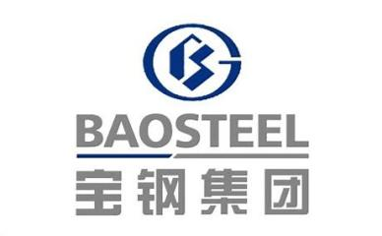

基于多源数据的钢铁生产

减排优化研究

结题报告

|  |  |
| --- | --- |
| **项 目 名 称 ：** | 基于多源数据的钢铁生产减排优化研究 |
| **项目参与单位：** | 北京航空航天大学 |

2023年6月

**目 录**

**第一章 研究背景 1**

1.1 钢铁行业发展节能减排现状 1

1.1.1 中国钢铁工业发展现状 1

1.1.2 中国钢铁工业节能现状 1

1.1.3 中国钢铁工业CO2排放现状 2

1.2 钢铁工业的能耗特点及国际比较 2

1.3 “双碳”目标下钢铁企业面临的机遇和挑战 7

1.4 钢铁行业节能减排历史沿革 9

1.5 小结 11

**第二章 文献综述 12**

2.1 我国节能减排主要途径和方法 12

2.2 CSC研究方法 13

**第三章 研究方法 15**

3.1 方法介绍 15

3.2 能效换算 16

3.3 钢铁行业的节能技术与措施 16

**第四章 结果分析 18**

4.1 整体极致能效极限 18

4.2 技术比较 22

4.2.1原料和能源的运输 23

4.2.2烧结 25

4.2.3焦化 26

4.2.4炼铁 28

4.2.5 炼钢 30

4.2.6精炼 33

4.2.7连铸 34

4.2.8热轧 36

4.2.9冷轧 38

4.2.10智能和能源管理技术 40

4.3 应用案例及未来普及率 45

4.4 结果分析与评价 50

4.4.1 根据排序价值的技术分析 50

4.4.2 流程未来普及率分析 51

**结论 54**

**参考文献 56**

**附 录 58**

附录1 58

附录2 64

附录3 72

附录4 100

**第一章 研究背景**

# 1.1 钢铁行业发展节能减排现状

1.1.1 中国钢铁工业发展现状

**21世纪以来，中国钢铁工业基本完成了生产工艺结构调整与优化，初步实现了钢铁生产流程现代化。**“十二五”期间，工艺装备大型化进步明显，技术经济指标得到改善。130m2以上烧结机产能占比80.1%，先进焦炉产能占比49.7%，重点统计钢铁企业1000m3及以上高炉先进产能占比73.3%，120t及以上转炉和70t及以上电炉炼钢先进产能占比66.2%，轧钢生产线先进水平装备占比70%以上。随着智能化步伐加快、信息化水平明显提升，钢铁企业已建和在建能源管控中心数量超过90家。

**我国现有的粗钢产量接近世界总量的二分之一，为世界首要钢铁大国，但是在新形势下面临产能严重过剩、亏损严重、低位运行的困境。**除经济水平带来的影响外，核心技术的促进与制约是困境的主要“导火索”。**一是**我国的工业基础需要不断积累，相对资本主义发达国家的工业基础仍然较为薄弱；**二是**，我国铁矿石品位低、开发成本大等问题突出矿石资源有限以及矿石的特性导致选矿成本较高，；**三是**由于核心技术不足导致我国钢材质量不过关，部分钢材仍然依赖进口。钢铁工业的发展离不开科学技术的进步，理论研究、工艺技术研究和工业生产研究等都必不可少，三者相辅相成，共同促进钢铁产业的巨大发展。我国的钢铁产业不断发展，在这些方面取得了一定的技术突破，但是核心技术还是需要加大力度研发，反之钢铁产业的发展将会受到制约。

1.1.2 中国钢铁工业节能现状

**近年来，随着中国钢铁工业生产结构调整、节能减排技术普及和节能管理水平提高，能源消耗得到进一步下降，节能减排工作取得了一定的进步，部分企业生产技术经济指标达到世界先进水平。**截至2015年底，干熄焦技术和高炉煤气干法除尘技术在重点大中型钢铁企业的普及率均已达到90%以上，转炉煤气干法除尘在重点大中型钢铁企业的普及率已达到20%。已建和在建的烧结余热发电机组数量超过150套，部分关键共性节能技术已达到世界领先水平。焦炉荒煤气显热回收技术、烧结竖罐式余热回收技术、高炉渣显热回收技术、高温超高压煤气发电技术、低温余热发电技术等得到进一步研发和工业化应用，余热余能资源利用水平得到提升。尽管钢铁工业在节能工作中取得了一定进展，但纵观整个行业，仍然存在很多问题，能源管理水平亟待提高，节能潜力急需进一步挖掘。

1.1.3 中国钢铁工业CO2排放现状

以煤为主的能源结构和以高炉-转炉流程为主的钢铁生产模式**决定了中国钢铁工业CO2的大量排放，在气候变化日趋严重的今天，中国钢铁工业在碳排放约束下将面临巨大的挑战。**钢铁生产过程产生的CO2排放95%以上来自能源消耗。中国钢铁工业CO2排放量占全球钢铁工业CO2总排放量的51%，而欧盟为12%，日本为8%，俄罗斯为7%，美国为5%，其他国家为17%。造成中国钢铁工业CO2排放量高的主要原因是以煤为主的能源结构和以高炉-转炉流程为主的钢铁生产模式。面对气候变化和生态环境治理给钢铁工业可持续发展带来的新压力，中国钢铁工业必须要走一条低碳绿色发展之路。据文献总结，以废钢为源头的电炉流程与以铁矿石为源头的高炉—转炉流程相比，每吨钢可节约铁矿石113t，降低能耗350kg标准煤，减排CO21.3t，减排废渣600kg。而中国钢铁工业的情况又比较特殊，高炉—转炉流程消耗废钢少，短流程消耗铁水多、废钢少，造成钢铁工业CO2排放量升高。适度鼓励钢铁短流程工艺发展，发挥短流程工艺的低碳绿色优势，才能实现中国钢铁工业转型升级，推动结构调整，进一步挖掘钢铁工业的节能减排潜力。[1]

# 1.2 钢铁工业的能耗特点及国际比较

**钢铁工业是资源、能源密集型行业，生产能耗高是其典型的特点。中国目前是全球第一钢铁生产大国，过去十几年里，在保证产量快速增长的同时，中国钢铁工业在节能降耗方面也取得了显著的成果。**中国钢铁产量连续12年保持世界第一，2019年中国钢产量达到9.96亿t，占世界总钢产量的53.3％，2022年中国大型钢铁生产企业实现产品销售收入近两万亿人民币，中国钢铁行业开展处于历史最好水平。因此，中国钢铁工业的能源消耗情况对中国以及世界工业能耗走势都有直接的影响。根据国际钢铁工业协会和国际能源署 (IEA)的统计数据，2018年中国钢铁产量为2000年的7.2倍，但总能耗仅为2000年的3.8倍；2006—2018年间中国重点钢铁企业吨钢综合能耗下降14.0％，吨钢可比能耗降幅达21.0％，各工序能耗指标也均呈现显著的下降。

**在产量发展方面，中国钢铁工业产量发展中国钢产量从 2000 年开始迅速增长。**2000-2019年间世界总钢产量上升约 10 亿t，其中超过 80％来自中国；2019年中国钢产量达到9.96亿t，占世界总钢产量的53.3％，如图1和图2所示。

**图1 中国钢铁工业产量发展**

**图2 中国钢铁产量占世界钢铁总产量比例**

**在技术情况方面，目前高炉炼钢技术是主导技术，同时电炉炼钢技术的比例在逐年增长。**受可回收利用废钢资源数量等因素限制，2000—2019年间中国钢铁产量增长的约90%来自于高炉—转炉流程。2000—2019年间，中国转炉钢产量由0.8亿t上升到8.9亿t，增长约8.1亿t；而电炉钢产量由0.2亿t增长到1.0亿t，仅增加0.8 亿t。2019年，中国电炉钢比例仅为10.4％，与日本（24.5％）、美国（67.8％）和欧盟28国（40.9％）相比明显偏低，也远低于27.9％的世界平均水平。

**在整体能源结构方面，目前中国钢铁工业生产能耗主要是对煤炭和电力的消耗。**目前中国钢铁生产中其他种类能源在能耗中占比仅约5%，若将中国与其他主要钢铁生产国能源结构进行比较分析，可以得出以下几条结论：**一是**中国钢铁生产能耗中煤炭比例偏高，天然气比例偏低。2018年，中国钢铁工业能耗中76％是煤炭，能耗中天然气比例（2％）显著低于日本（12％）以及世界平均水平（12％），原因是中国钢铁生产流程以高炉－转炉流程为主，其能源结构中煤炭占比约90％以上，且高炉－转炉流程生产过程中产生大量的副产煤气，足够生产工序需求。未来几年，随着中国钢铁生产废钢比的提高，高炉—转炉流程生产工序及其副产煤气产量均会出现明显下降，中国钢铁生产能耗中天然气等能源占比会逐渐上升，同时煤炭占比会下降。**二是**电力消耗占比和自发电比例偏低。由于中国的电炉钢比例偏低，所以中国钢铁工业能耗中电力占比要低于一些发达国家（图3、4）。此外，钢铁企业二次能源（余热、余压和煤气等）目前最主要的利用方式仍是发电，日本的新日铁公司2018年自发电率达到88％（其中81％来自二次能源），而2018年中国钢铁工业自发电率仅约50％，与国际先进水平相比还存在一定差距。**三是**废弃物协同处置已成为当今的发展趋势。日本钢铁工业从2000年开始提高钢铁生产中有机废弃物 （废塑料、废轮胎等）的协同处置量，协同处置不仅能帮助缓解可燃固废带来的环境问题，还可为钢铁企业提供新的能源（图5）。2018年日本钢铁企业消耗了41万吨的有机废弃物，其中仅新日铁公司2018年就协同处置有机废弃物25万吨，其同年钢产量为4100万吨。目前，中国存在大量的有机固废，但中国钢铁工业协同处置有机固废技术的研究尚处于初级阶段，未来这方面的研究应引起重视。

**图3 中国钢铁工业能源结构**

**图4 日本钢铁工业能源结构**

**图5 日本工业废弃物消耗量**

**在废钢比方面，虽然中国钢铁工业的吨钢能耗偏高，但废钢比远低于其他国家。**在2017年，除了中国的废钢比 （17.8％）低于日本的34.2％，其他国家如美国（72.1％）、韩国（43.2％）、 德国（43.9％）、土耳其（80.8％）和意大利（89.7％） 均高于日本，这也是这些国家吨钢能耗比日本低的主要原因（并不是技术领先）。以此类推，中国钢铁工业虽然吨钢能耗偏高，但中国的废钢比远低于其他国家，所以吨钢能耗的评价结果也不能反映中国钢铁工业真实的技术水平[1]。目前中国重点钢铁企业与日本钢铁企业吨钢定比能耗基本持平，两者能耗差距主要是由于废钢比和电炉钢比例差距造成的，因此中国重点钢铁企业未来的节能潜力主要在提高废钢比和电炉钢比例上。

**因此我们最终得出的结论如下：高炉炼钢在未来比较长的一段时期内占据主导，但电炉炼钢的比例也会持续上升。**作为传统的炼钢方法，高炉炼钢拥有长期积累的技术和经验，生产效率相对较高。高炉能够大规模连续生产，适用于大型钢铁企业。其稳定的生产过程和规模效益使其在一段时间内仍然是钢铁行业的主要生产方式。相对于高炉炼钢，电炉炼钢不需要焦炭等大量高温燃料，减少了二氧化碳和其他污染物的排放，对环境更加友好。因此，为了减少碳足迹和应对气候变化，越来越多的钢铁企业将转向电炉炼钢。

# 1.3 “双碳”目标下钢铁企业面临的机遇和挑战

**钢铁行业作为“排碳大户”，在未来将成为主要减排行业。**2020年，在金砖国家会议上国家主席习近平为落实《巴黎协定》,坚定中国走绿色低碳高质量发展的决心，提出了中国力争在2030年二氧化碳排放达到峰值，2060年前实现碳中和的目标。同时，碳达峰、碳中和成为我国《十四五规划和2035年远景目标纲要》的重要内容和战略目标。在“双碳”目标的指引下，绿色可持续发展成为了这个时代的重要议题，也深刻影响着以内循环为主体，国内国际双循环的新发展格局的战略实施。然而，中国作为碳排放总量世界第一、人均碳排放第六的发展中国家，我国势必将面临巨大的减排压力，同时，钢铁行业碳税的实施也将为钢铁行业的经济发展造成考验。

**钢铁行业的低碳转型路径关键在于技术创新和制度创新相结合。**目前“双碳”的阶段性目标只是在整体上对全国各行业进行制度管控，但是没有考虑行业及地域的差异性。钢铁行业的脱碳从源头上来讲就是能源创新、材料创新，这些都需要技术创新来实现。关于钢铁行业的制度创新，要完善顶层设计，为降碳提供制度参考和法律边界，为企业降碳行动设立配套的资金支持和环保补贴等。同时，钢铁行业的低碳转型应当充分考虑区域异质性。中国幅员辽阔，资源分布较为集中，不同地区的钢铁及衍生产业具有特异性，中国的钢铁企业主要集中在华北、华东地区，西部地区钢铁产量不够突出，在钢材资源丰富地区可从生产工艺上进行改进，在具有绿氢产业优势的西部地区可考虑部署氢能炼钢策略，在生物质资源丰富的地区可部署研发生物炭炼钢技术，在CCS储存点附近的地区可积极开展一批钢铁CCS碳捕捉试点项目等。

**图6 2020年我国钢材产量区域分布**

**另一方面，废钢的回收利用可以有效避免钢材因初次生产而产生的碳排放。**目前，我国钢铁企业电炉短流程产量仅占所有工艺的十分之一，远低于30%的世界平均水平，甚至美国采用电炉炼钢已经到达80%，然而回收1吨废钢，可降低82%以上的碳排放量。国际废钢贸易在短流程生产中起到重要作用，中国应积极开拓国际废钢贸易市场，缓解废钢缺口和去产能压力。

**钢铁行业的技术创新可以从新能源替代、脱碳技术，炼铁新工艺研发等方面着手。**首先，从源头上可以推广太阳能、风能、氢能和生物能等绿色清洁能源的利用，降低传统能源电力份额。同时，在炼钢过程中可以在焦化厂利用余热发电技术，提高余热余能回收率；同时，智能装备的智能化和数字化生产可以有效的降低能耗和原料的损耗率。

**其次，脱碳技术是从钢铁生产流程的末端实现降碳效果。**目前，绿氢冶炼、氧气高炉工艺、碳捕捉等技术是中国实现碳中和的关键方法，可以被广泛应用到钢铁行业中。我国作为钢铁大国，无论是从源头上进行能源创新还是材料结构创新，生产工艺的创新和研发才能从指数上实现钢材产品质量与数量上的改进，从根源上降能耗，实现碳减排。

**“双碳”目标的提出为我国钢铁行业的低碳转型提供了快车道，中国钢铁工业要实现碳达峰、碳中和的目标，必须从根本上减少对高炉—转炉长流程和煤焦工艺的依赖，降低碳冶金比重，因此离不开根本性的流程变革及颠覆性的工艺技术。**从发展路径来看，建议不同阶段确立不同的研究重点，近中期的研究重点主要在于各流程工艺的低碳技术、提高电炉短流程炼钢比例、废钢资源高效化应用、碳排放权交易等，中长期的研究重点在于深度脱碳技术、氢冶金技术、HDR-电炉短流程、CCS、碳市场与碳金融等。只有结合各项技术，提升清洁能源的使用率，增加化石能源的循环使用效率与废气二次处理，才能从源头上减碳。与此同时，从资源整合、政策金融的角度出发，为降碳提供政策助力，明确法律边界，设立配套的资金支持和环保补贴等，进一步优化调整相关政策，引导钢铁产业有序降碳[2]。

# 1.4 钢铁行业节能减排历史沿革

20世纪末，我国经济进入高速发展期，经济的发展带来了巨大的能源需求，而我国资源对外依存度增长过快，能源安全问题凸显，同时，能源环境问题显著突出，温室效应愈演愈烈，这些问题都严重威胁到了国家的战略安全以及国家经济社会可持续发展。

因此，20 世纪80年代初，我国提出“能源开发与节约并重，把节约放在优先位置”的方针，将节能纳入国家经济和社会发展计划，钢铁工业大力加强了节能工作。

“六五”期间，钢铁工业的主要节能工作是在全行业进行节能宣传教育、组建机构和队伍；抓管理、建制度，减少能源的损失浪费。钢铁企业的能源管理逐步走上了科学化和制度化轨道。

进入“七五”以后，由于浅层次的能源浪费现象减少，只依靠管理“扫浮财”的节能效果逐步减少，钢铁工业主要工作内容是搞好“三个转向”：即节能工作的着眼点要从单体设备、工序的节能转向企业的整体节能；节能管理方式要从经验管理转向现代化管理，提高管理工作水平和效率； 节能管理体系要从单一节能部门转向整个企业管 理体系的分工协作综合管理[3]。

“九五”以后，钢铁工业工作重点是生产设备 技术改造和建设大型节能装置，如发展连铸、提高喷煤比、建设TRT及烧结机、高炉热风炉等设备的余热回收装置等；在企业深入学习邯钢经验的过程中，节能管理上引入了经济价值量，开始 了“能源经济”节能的探索，重点分析能耗指标 变动对企业利润的影响、分析节能关键部位和增利潜力、分析和预测能源价格变化对企业利润的影响，直接显示节能与生产成本的联系，促进节能工作的深入开展。

“十一五”（2006-2010年）时期制定了到“十一五”末期，能源供应基本满足国民经济和社会发展需求，能源节约取得明显成效，能源效率得到明显提高，结构进一步优化，技术取得实质进步，经济效益和市场竞争力显著提高，与社会主义市场经济体制相适应的能源宏观调控、市场监督、法律法规、预警应急体系和机制得到逐步完善，能源与经济、社会、环境协调发展的目标。

在2007年修订了《中华人民共和国节约能源法》（以下皆简称《节能法》）首次提出节能技术进步的概念，《节能法》第四章节能技术进步提出由国务院管理节能工作的部门会同国务院有关部门制定并公布节能技术、节能产品的推广目录，引导用能单位和个人使用先进的节能技术、节能产品。同时国务院管理节能工作的部门会同国务院有关部门组织实施重大节能科研项目、节能示范项目、重点节能工程。2009年工业和信息化部节能司启动节能减排技术改造储备项目征集工作，2011年制定并印发的《钢铁工业“十二五”发展规划》，肯定了“十一五”期间的节能减排效果。

“十四五”之后，工信部印发《“十四五”工业绿色发展规划》，指出“十三五”期间产业结构不断优化、能源资源利用效率显著提升、清洁生产水平明显提高、绿色低碳企业初具规模、绿色制造体系基本构建。提出“十四五”期间的主要任务：实施工业领域碳达峰行动；推进产业结构高端化转型；加快能源消费低碳化转型；促进资源利用循环化转型；推动生产过程清洁化转型；引导产品供给绿色化转型；加速生产方式数字化转型；构建绿色低碳技术体系；完善绿色制造支撑体系。

**综上所述，中国钢铁行业的节能减排经历了生产技术效率的提高和数字化管理系统以及综合能效管理系统的推广应用。在生产技术效率提高方面，**随着科技进步和技术创新，中国钢铁行业不断优化生产工艺和设备，提高生产技术效率。引进先进的高炉和电炉技术，提升了钢铁生产的能力和产量。高炉的热能利用率得到提高，降低了能源消耗，减少了CO2排放。同时，电炉炼钢的快速发展也为节能减排做出了贡献。采用电弧炉等环保炼钢技术，不仅可以更高效地回收废钢，还能减少对原料资源的需求，实现资源循环利用，从而减少环境负担。

**在数字化管理系统和综合能效管理系统的推广应用方面，**中国钢铁行业在近年来大规模应用数字化管理和综合能效管理系统，实现了生产过程的智能化、自动化和数据化管理。通过建立钢铁生产全流程的数据采集、监测和分析系统，企业可以实时了解生产过程中的能源消耗情况和排放情况。通过对生产数据的分析和优化，钢铁企业可以准确把握能源的使用情况，降低生产过程中的能源浪费，从而提高生产效率，实现节能减排的目标，推动钢铁行业向绿色、可持续方向发展。

# 1.5 小结

过往的研究为我国钢铁行业的节能减排作出了卓越的贡献，但皆为从宏观或较为精细的层面进行的研究，并不能很好地直接反应整个钢铁节能技术的节能潜力以及节能成本，对于钢铁企业决策以及行业节能技术应用方向的作用较为片面。本研究应用节能供应曲线方法（CSC），结合国家工信部给出的106种节能减排技术，计算其节能潜力以及节能成本并绘制节能供应曲线，直观地反映了各个技术的节能潜力以及成本并计算在极致节能减排的相关数据，较为有效地为决策者提供数据参考。

# **第二章 文献综述**

# 2.1 我国节能减排主要途径和方法

随着科学的发展和技术的进步，资源枯竭、能源紧缺和生态环境恶化得到了初步解决。但作为能源和资源消耗大户的钢铁企业来说要尽可能地提高资源利用效率和使用新能源来减少资源和能源的消耗。同时，随着技术的更新和采用了先进的除尘设备，钢铁企业的污染物排放量也得到了一定的抑制。要积极创造条件，努力推广应用已有实用技术，淘汰落后技术，推动产业升级，调整产业结构，转换生产模式，实现技术进步和效率改善;要大力研究新工艺和开发新技术：如绿色制造技术、高效碳减排技术、再生技术、生态恢复技术等，积极探索和推行全氧高炉技术，最大限度地提高资源生产率、能源利用效率、最大限度地降低碳排放减少粉尘等污染物的排放量，把钢铁企业创建成低碳企业，使钢铁企业的环境得到根本改善，使钢铁企业能源利用率和资源生产率得到本质上提高。

提高能源利用率和能源回收利用率国家应该加强宏观调控，调整投资结构和产业结构，大力发展循环经济。同时要建立健全节能减排的规章体系、标准体系、检测体系。国家有关部门应对一次能源回收利用项日给予优惠政策，并对符合节能减排要求的设备、仪器、零部件等免征进口关税并予以补贴，对于符合货款条件、从事二次能源利用的项目，国家财政应给予全额补贴。

随着国家对钢铁企业节能减排重视程度的提高，许多钢铁企业开始建立了完善的能源管理机制。建立能源管控中心是节能减排的一个重要体现，能源管控中心负责各种能源和资源的调配，对污染物的排放进行控制，将节能减排的目标，如实的落实到各有关管理部门，统一管理，各部门具体负责，形成完整的能源管理组织和体系。

加大一次资源和能源的回收利用钢铁行业是资源和能源的消耗大的行业，在生产过程中必然会产生大量的各种废渣(如高炉渣，转炉渣等)和各种尾气(如焦炉煤气、高炉煤气、转炉煤气等)，加强对这些排放物的充分利用，不仅可以提高资源和能源的利用效率，而且可以充分利用这些一次资源和能源，还可以创造较高的经济效益，从而达到降低钢铁生产成本的作用。

# 2.2 CSC研究方法

我国钢铁作为能源耗能密集型产业之一，每年庞大的能源消耗和碳排放量使得节能减排技术的应用显得尤为重要。2020年我国吨钢综合能耗为545.27千克标准煤每吨，相较2019年能耗降低6.51千克标准煤每吨，目前德国的吨钢综合能耗为511千克标准煤每吨，中国吨钢节能潜力为6.28%。这无不表明了中国钢铁行业仍有着巨大的节能潜力。因此，我们对中国可用节能减排技术进行研究并计算其节能潜力以及成本。不同技术有着不同的节能潜力，而要想对所有技术的节能潜力进行衡量，结合钢铁锻造流程中的相关数据建立一个统一的标准是必要的，这表示在不同技术的不同企业应用场景下，我们需要计算单位钢铁的年均节能量来作为其节能潜力。要得到更符合企业决策的节能成本，考虑贴现率以及技术寿命也是有必要的。

估计二氧化碳排放的边际减排成本的方法主要有两种：宏观自上而下的方法（例如Rootzen和Johnsson[4]，2015；Kajaste和Hurme[5]，2015）和微观自下而上的方法。节约供应曲线（CSC）是一种自下而上的方法，由Worrell（1995）首次引入[6]，旨在通过提高发展中国家钢铁行业的能源效率来研究减排潜力。CSC方法被广泛应用分析各个行业的减排成本和潜力。例如，在钢铁行业，Worrell等人（2010）分析了美国钢铁行业能效技术的成本效益[7]，并分析了这些技术的减排机会。Gielen等人（2002）分析了日本钢铁行业的二氧化碳排放量，并预测了碳税下节能和钢铁贸易的潜力。Price等人（2012）比较了中国和美国钢铁生产的能源强度，发现2006年的最终能源强度相当于美国14.90 GJ/吨粗钢和中国23.11 GJ/吨粗钢。Hasanbeigi等人（2013）通过提高能源效率估算了中国钢铁行业的减排潜力[8]。李和朱（2014）通过对41项节能技术的采用和推广[9]，进一步估算了中国钢铁行业节能减排的成本曲线。在水泥行业，Worrell等人（2001）分析了美国水泥行业能效技术的成本效益以及其他节能措施。继Worrell等人（2001）之后，Hasanbeigi等人（2010）采用同样的方法分析了泰国水泥行业的减排潜力[10]。徐等人（2014）分析了中国水泥行业的减排潜力，并将其结果与国际能源署到2050年的水泥技术路线进行了比较。在石油和炼油行业，William等人（2013；2015）开发了一个由12个处理单元组成的炼油厂模型，并获得了美国炼油行业的二氧化碳减排成本曲线。姚等人（2018）通过技术经济分析，量化了美国炼油业三种类型碳捕获技术的国家二氧化碳减排潜力和成本。根据收集的数据，Brandt等人（2018）通过情景分析评估了不同石油资源的温室气体强度。他们表示，到2050年，石油生产部门有可能减少100-500亿吨二氧化碳当量。在其他行业，Fliter等人（2012）分析了德国造纸工业的能源效率[11]，并评估了其节能潜力。温和李（2014）分析了中国有色金属行业的节能减排潜力[12]，并考虑了各种技术选择。Van den Bergh和Delarue（2015）讨论了电力部门二氧化碳排放成本与减排之间的关系[13]。

关于我国钢铁行业节能减排的研究有很多，有些研究讨论了能源政策对钢铁技术进步的影响，有些则侧重于某个工序节能创新技术的应用或是结合局外系统的联合节能技术。李日健等[14]在《唐山市钢铁工业节能减排潜力分析》中利用长期能源规划LEAP模型构建了四个场景对二氧化碳减排潜力进行分析，表明淘汰落后产能的节能效果优于技术推广。《大型钢铁企业炼铁工序节能减排工作实践》以及《钢铁烧结过程中节能减排技术协同生产研究》中魏金梅等[15]以及黄荣彬[16][分别从运输控制以及烧结工序两个方面提出钢铁节能减排创新技术。向婷等[17]《钢铁-化产-电力多联产系统节能减排评估分析》则是应用钢铁生产中产生的副产物联合化工产业以及电力系统形成多联产模式从侧面进行节能减排。

以上的研究都为我国钢铁行业的节能减排作出了卓越的贡献，但上述论文都是在一个较为宏观或是比较精细的层面进行的研究，并不能很好地直接反应整个钢铁节能技术的节能潜力以及节能成本，对于钢铁企业决策以及行业节能技术应用方向的作用较为片面。我们的研究应用节能供应曲线方法（CSC），结合国家工信部所展示的106种节能减排技术，计算其节能潜力以及节能成本并绘制节能供应曲线，直观地反映了各个技术的节能潜力以及成本并计算在极致节能减排的相关数据，较为有效地为决策者提供数据参考。

# **第三章 研究方法**

# 3.1 方法介绍

节能供应曲线是衡量某项技术的价值的常用方法。在这里我们也可以使用该方法来对这些技术的成本进行排序，对节能成本的计算公式如（1），P表示该技术应用工序一年产钢量，AEB表示年节能量，即在该公式吨钢年节能量，PE则是未来能源价格。在对某个工序进行改造时运行维护成本总会发生一定的变化，但在实际数据查找和计算中，这些数据难以寻找和计算，且与总成本或是年收益相比差距较大，因此我们以成本减去收益作为技术成本。（2）式是对技术成本的一个计算，d表示贴现率，Captical Cost为吨钢投入总成本，n表示该技术寿命周期。根据合理的数据，我们可以理论上将吨钢投入总成本分摊至该技术的整个寿命周期中。年节约总能量（AEB）计算如（3）所示，TES为该技术的单位节能量。

公式（2）中技术寿命周期（n）的取值受到社会发展、对应工序、甚至是企业决策等多方面的影响，难以估计出其具体数值。公式（2）的目的是将投入成本分摊至节能技术寿命周期（n）中，在后续计算中减去收益以得出某项技术的经济效益，从另一角度看，n也可以表示为某一技术的回收时间，虽然不同的技术有不同的寿命周期，但企业更偏向于较短的回收周期以及较高的回报率。在这里我们假设所有技术的回收周期为3年。贴现率（d）指将未来资产折算成现值(present value)的利率，一般是用当时零风险的利率来当作贴现率，但并不是绝对。结当前社会形式，我们假设d为20%。

在式（3）中TES使用单位为kg/t即年单位钢铁节约标准煤量，在计算时我们对一些数据进行换算和处理，如查阅资料可得吨钢总耗能，或是在某一方面的的能源需求以及各种不同能源的等价换算还有在计算成本时节约能源收益计算，我们在计算数据进行换算的数据如图所示：

|  |  |
| --- | --- |
| 单位材料 | 等价材料 |
| 吨钢 | 545.27kg标准煤 |
| 吨钢 | 12kw*h |
| 1m3天然气 | 9.9kw*h |
| 1kw*h | 320g标准煤 |
| 1kw*h | 0.8¥ |
| 1000kg标准煤 | 1000¥ |
| 1000kgCO2 | 50¥ |

在对产量进行计算时，我们优先采用一吨钢耗费545.27kg标准煤来计算，在数据过小或是只能节约电量时我们优先按照一吨钢耗费12千瓦时电来记算估计。在数据几乎没有的情况下，我们采用相似技术的数据对其进行一个估算，例如基于工业大数据动态优化模型的离散制造业用能管控技术，该技术关键数据提供较少，我们以其它基于大数据的方法的成本对其进行一个估算。

|  |  |
| --- | --- |
| *CCE = $(P∗ACC−AEB∗PE)/AEB$* | （1） |
| *ACC = Captical Cost * d/(1-(1+d)-n)* | （2） |
| *AEB = P * TES* | （3） |

# 3.2 能效换算

在计算机制减排极限时，我们以其平均成本减去其经济效应，由于每单位CO2经济效益难以估计，且站在企业的角度上，这些往往也不会纳入收益的考虑。我们则直接以CO2的税收来作为其经济效应，环保部规划院课题组则建议，每吨二氧化碳排放征税20元，到2020年可以征收50元/吨。通过此种方法来计算得出的结果对于企业而言更具有参考价值。

在应用所有技术后，理论每吨钢可减排988.96kg，需要成本669.35元，我们并没有完全估计其经济效益，且在对节能经济效益的讨论中已经将这部分纳入考虑，这里不再对其经济效益多加赘述。对于某些缺少单位减排量的技术，我们以所得出的单位节能量（标煤），乘以一个固定系数（2.77）作为其数值。极限减排的情况下，应用技术的累加成本在第88个技术时变号，即在此之前于企业而言都是有着一定收益的。

# 3.3 钢铁行业的节能技术与措施

钢铁生产过程是包括原料和能源的储存、运输、烧结、焦化、炼铁、铁水预处理、炼钢、精炼、连铸、热轧、冷轧等诸多工序的准连续或间歇生产过程。

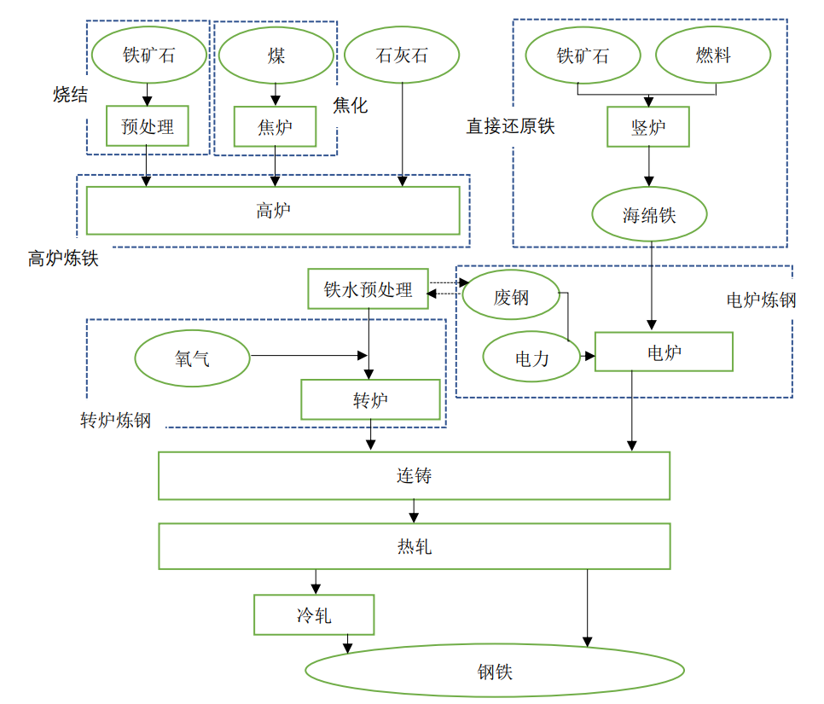

**图7 钢铁行业生产流程**

为了分析我国钢铁行业的节能成本和减排成本，我们选择了106个技术进行分析。在技术选择方面，我们参考了《国家信息化领域节能技术应用指南与案例（2022年版）》与《国家工业节能技术应用指南与案例（2020）》等，选择了106个可用于钢铁行业的节能减排技术，这些技术包扩了原料和能源的运输、烧结、焦化、炼铁、铁水预处理、炼钢、精炼、连铸、热轧、冷轧与智能和能源管理类。（技术列表可见附录1）

第四章 结果分析

# 4.1 整体极致能效极限

我们将贴现率(d)以20%以及投资回收时间/技术寿命周期(n)为3年计算可得的106种不同技术的结果，由于一些数据数量级相差较大，我们据此将其分为两个部分如图8，9所示，纵坐标为节能成本，表示某个数据的经济效应，横轴则是某项技术的节能潜力。根据2020年中国钢铁协会发表的数据，我国吨钢耗能为545.27kg/t，一部分技术在同时运用时总会出现一定的干扰导致成本上升而收益下降，甚至有些技术在核心原理的利用上是基本一致的，这更是会出现互斥，在实际上钢铁的各个生产工序在应用不同技术时，最终收益是小于理论结果的，而在各种技术的成本以及所有技术应用都是没有相互影响的假设下，这106种技术应用后所得极限节能量为344.90kg/t，占总能耗的63.25%。（表格见附录1）

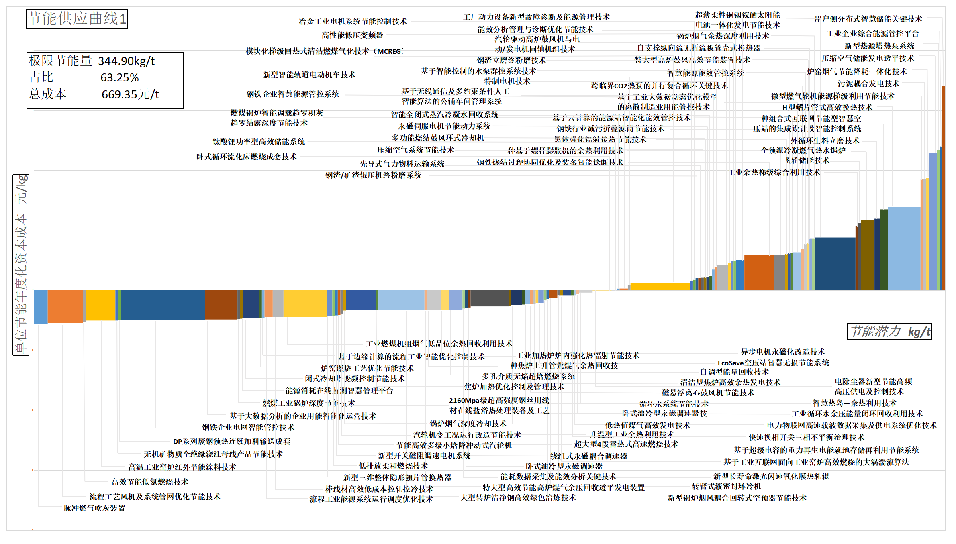**图8 节能供应曲线1**

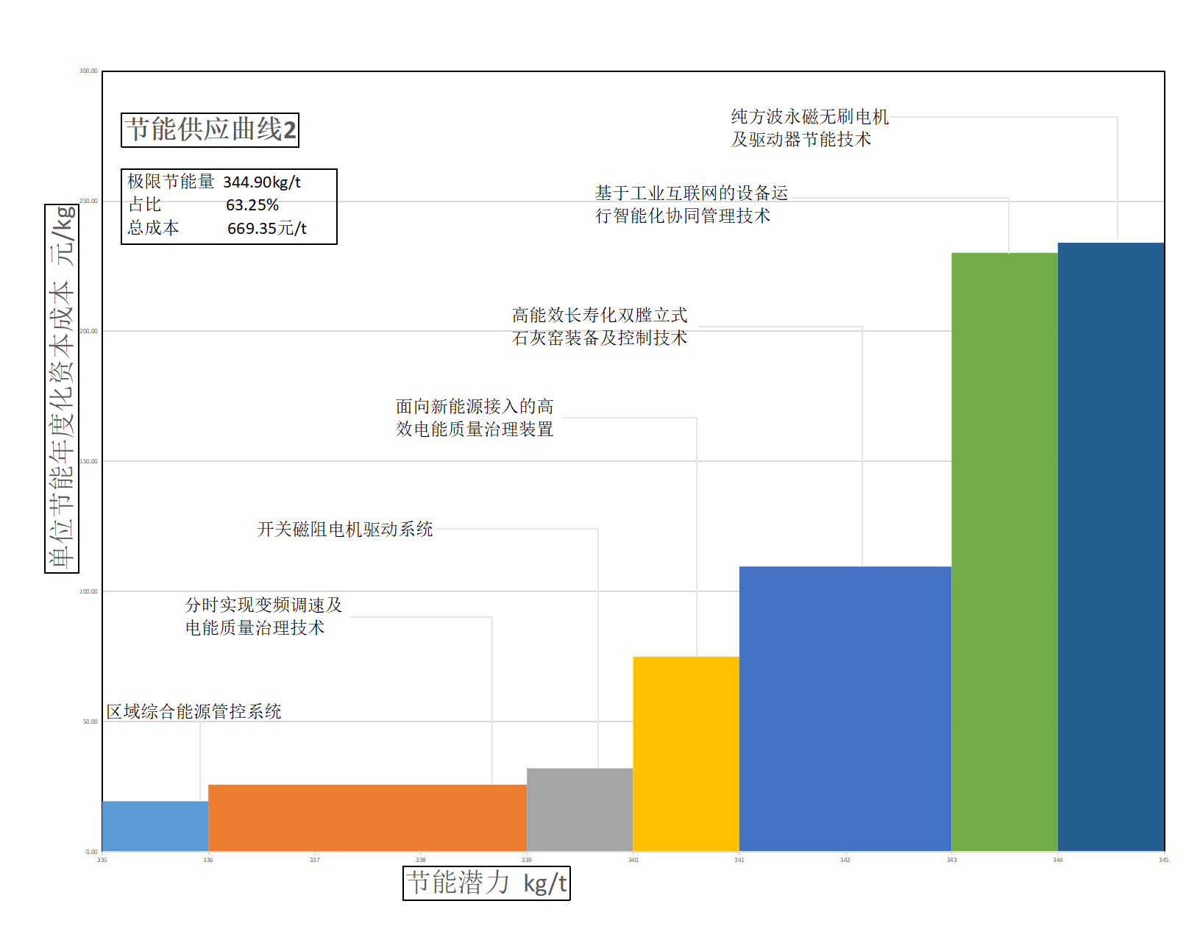**图9 节能供应曲线2**

通过对106个节能技术潜力的研究，发现单位节能量超过10kg/t的技术有DP系列废钢预热连续加料输送成套设备、模块化梯级回热式清洁燃煤气化技术（MCREG）、大型转炉洁净钢高效绿色冶炼技术、工业余热梯级综合利用技术、流程工业能源系统运行调度优化技术、升温型工业余热利用技术、流程工艺风机及系统管网优化节能技术、燃煤工业锅炉深度节能技术、高温工业窑炉红外节能涂料技术、微型燃气轮机能源梯级利用节能技术、一种基于螺杆膨胀机的余热利用技术、焦炉加热优化控制及管理技术。如果能将这些节能技术全部应用到钢铁冶炼工序中，单位CO2减排量将达到534.76kg/t，单位节能潜力将达到192.40kg/t，占极限节能潜力344.90kg/t的55.78%。根据中钢协发布的2020年我国吨钢综合能耗545.27的数据，以上技术节能潜力占吨钢总能耗的16.95%。

节能潜力最大的20个技术有DP系列废钢预热连续加料输送成套设备、模块化梯级回热式清洁燃煤气化技术（MCREG）、大型转炉洁净钢高效绿色冶炼技术、工业余热梯级综合利用技术、流程工业能源系统运行调度优化技术、升温型工业余热利用技术、流程工艺风机及系统管网优化节能技术、燃煤工业锅炉深度节能技术、高温工业窑炉红外节能涂料技术、微型燃气轮机能源梯级利用节能技术、一种基于螺杆膨胀机的余热利用技术、焦炉加热优化控制及管理技术、电除尘器新型节能高频高压供电及控制技术、基于边缘计算的流程工业智能优化控制技术、外循环生料立磨技术、脉冲燃气吹灰装置、一种焦炉上升管荒煤气余热回收技术、黑体强化辐射传热节能技术、新型锅炉烟风耦合回转式空预器节能技术、工业加热炉炉内强化热辐射节能技术。如果能将这些节能技术全部应用到钢铁冶炼工序中，单位CO2减排量将达到664.52kg/t，单位节能潜力将达到239.27kg/t，占极限节能潜力344.90kg/t的69.37%。根据中钢协发布的2020年我国吨钢综合能耗545.27kg/t的数据，以上技术节能潜力占吨钢总能耗的43.88%。

同时在这106个节能技术当中，发现单位节能年度化资本成本最低的十项技术有脉冲燃气吹灰装置、流程工艺风机及系统管网优化节能技术、高效节能低氮燃烧技术、高温工业窑炉红外节能涂料技术、无机矿物质全绝缘浇注母线产品节能技术、钢铁企业电网智能管控技术、DP系列废钢预热连续加料输送成套设备、燃煤工业锅炉深度节能技术、能源消耗在线监测智慧管理平台、基于大数据分析的企业用能智能化运营技术。如果将这些技术全部应用到钢铁冶炼工序中，单位节能年度化资本成本可以达到-10.22元。

单位节能年度化成本最低的十项技术有脉冲燃气吹灰装置、流程工艺风机及系统管网优化节能技术、高效节能低氮燃烧技术、高温工业窑炉红外节能涂料技术、无机矿物质全绝缘浇注母线产品节能技术、钢铁企业电网智能管控技术、DP系列废钢预热连续加料输送成套设备、燃煤工业锅炉深度节能技术、能源消耗在线监测智慧管理平台、基于大数据分析的企业用能智能化运营技术、基于边缘计算的流程工业智能优化控制技术、闭式冷却塔变频控制节能技术、炉窑燃烧工艺优化节能技术、工业燃煤机组烟气低品位余热回收利用技术、流程工业能源系统运行调度优化技术、棒线材高效低成本控轧控冷技术、低排放柔和燃烧技术、新型开关磁阻调速电机系统、新型三维整体隐形翅片管换热器、节能高效多级小焓降冲动式汽轮机。如果将这些技术全部应用到钢铁冶炼工序中，单位节能年度化资本成本可以达到-19.15元。

在比较该柱状图与节能柱状图后我们可以看出，由于每吨钢耗能与排碳量并非等同，具体数据表现也就存在一定的差距，但我们在计算二者经济效益中均考虑双方影响，这二者图表也存在一定的相似性，在第52个技术时与横坐标相交，成本在这时由负变正。由于吨钢排碳量单位为kg而节能则以标准煤kg为单位，两者之间的比例系数也就使双方成本呈现相近的比例系数。我们可以看到，在第52个技术电除尘器新型节能高频高压供电及控制技术的综合收益为0元，也就是理论上采用前52种技术所得收益最大，在节能的角度为-33.55kg/t，而在减排的方向则是-12.01kg/t。

此次数据中单位节能或是减排成本表示在冶炼单位钢材所付出的成本，节能减排潜力也是在冶炼单位钢材中应用相应技术所减少的消耗或排放。据此可以算出不同技术单位节能减排潜力的成本。其中面向新能源接入的高效电能质量治理装置技术每节约单位能源需要17477.03元，在单位减排方向上更是需要2229.21元，性价比最高的技术为能源消耗在线监测智慧管理平台技术，单位节能潜力成本为-11.65元，单位减排成本为-1.52元。

图10图11为据数量级分类的CO2减排曲线：

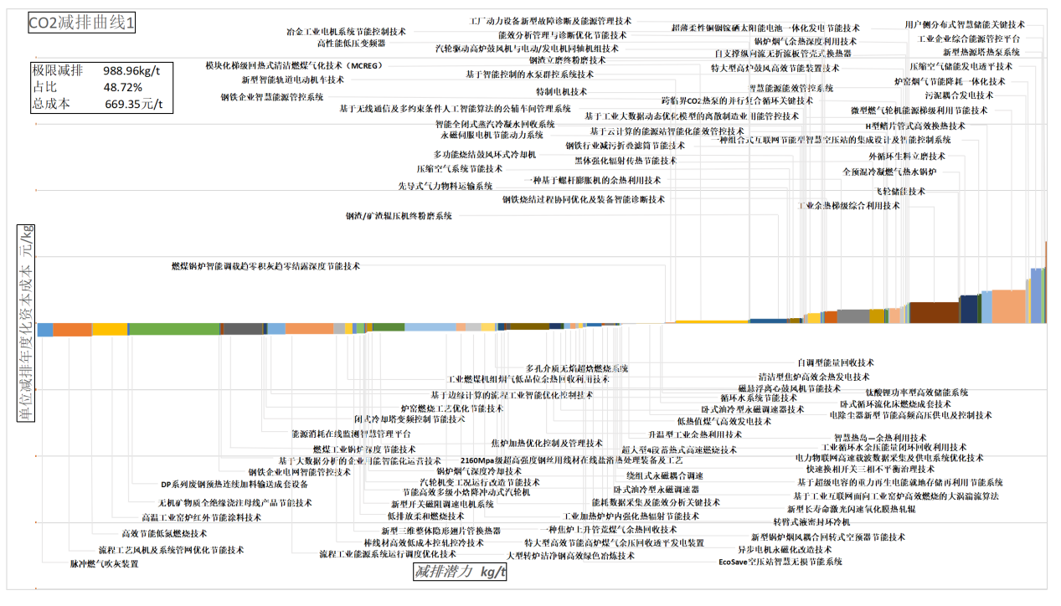

**图10 CO2减排曲线1**

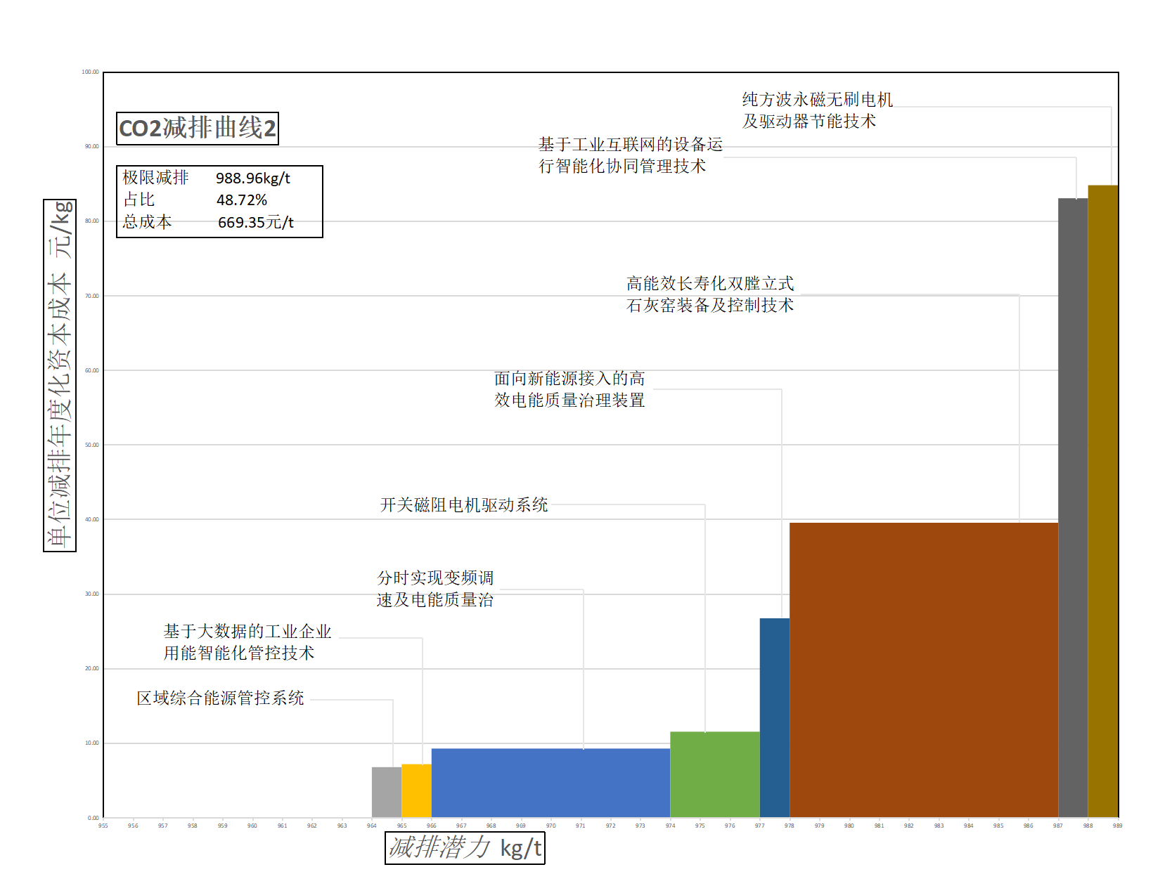

**图11 CO2减排曲线2**

# 4.2 技术比较

选择的106个可用于钢铁行业的节能减排技术，这些技术包扩了原料和能源的运输、烧结、焦化、炼铁、铁水预处理、炼钢、精炼、连铸、热轧、冷轧与智能和能源管理类。

其中原料和能源的运输、烧结、焦化、炼铁、铁水预处理、炼钢、精炼、连铸、热轧、冷轧类技术是可直接应用于钢铁行业生产环节。智能和能源管理类分为智能化类和其他类，这部分技术可间接应用于钢铁行业生产环节。（应用流程表格见附录2）

铁水预处理部分、原料和能源的运输部分和冷轧部分在图中所占比例较小，比例接近为0%，而炼钢部分、烧结部分、炼铁部分则所占比例较大，比例分别为17%、14%和14%，因此在后三者上的节能潜力更大，更值得进一步的关注，在铁水预处理部分，本文所提及106种技术中并未涉及，考虑其占比较小在这里不予讨论。智能和能源管理以及其他部分占比都为3%，比例较小。剩余部分占比相似，都在12%左右。节能量流程占比饼状图如下：

**图12 预计节能潜力**

4.2.1原料和能源的运输

在这一流程中，可用节能技术如图13、14所示：

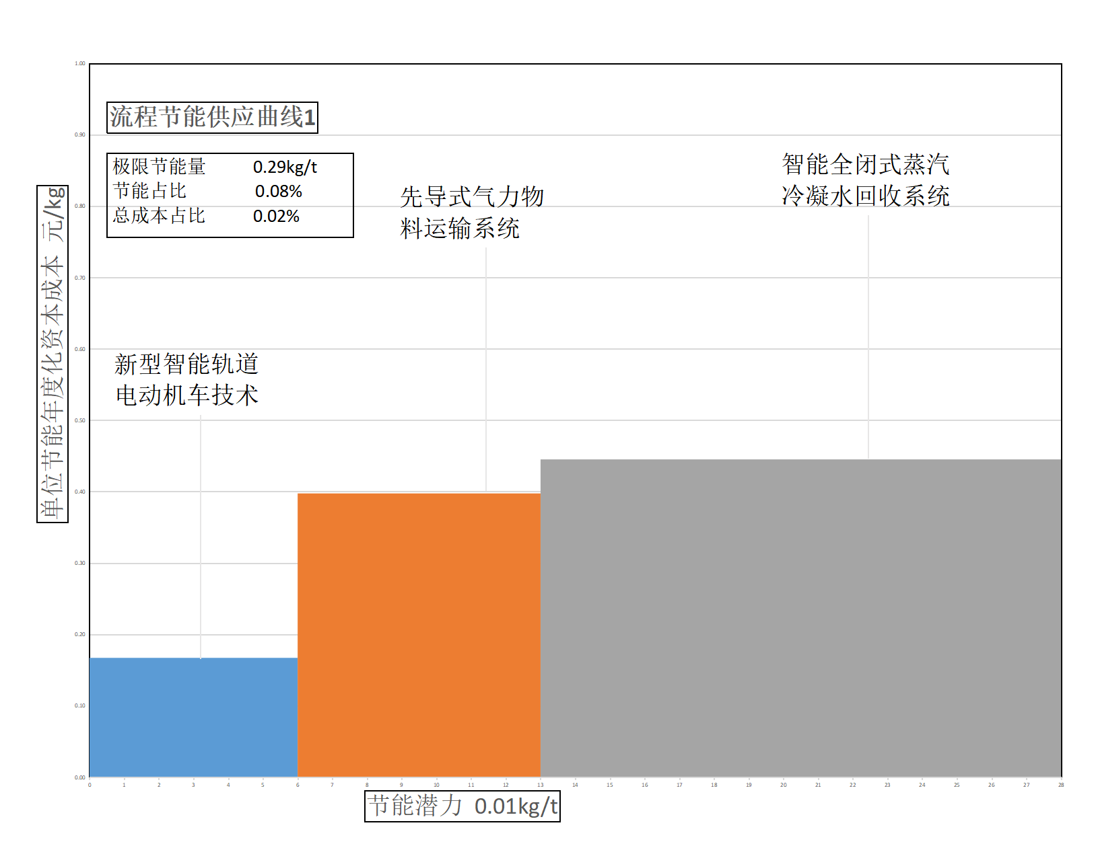**图13 流程节能供应曲线1**

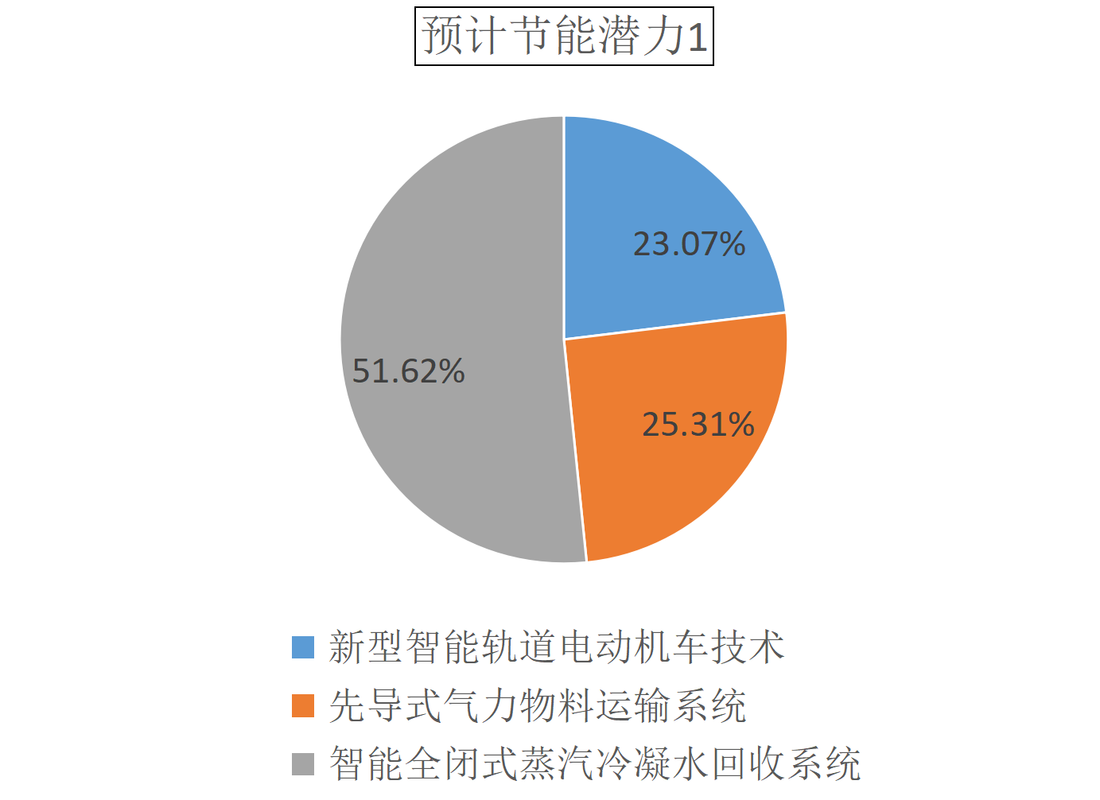**图14 预计节能潜力1**

在此流程中智能全闭式蒸汽冷凝水回收系统的节能潜力最大，但是此技术更多的是针对蒸汽冷凝水的回收。对于铁矿石、煤等的运输，先导式气力物料运输系统比新型智能轨道电动机车技术的节能潜力更大，更有望在未来降低此流程的成本。而新型智能轨道电动机车技术的节能潜力最小，但该技术的节能成本最低，更具有经济效应。若将这些技术全部应用，预计节能潜力将实现0.29kg/t。

在这一流程中，三种技术总节能在106种技术总节能占比0.08%，而总成本占比0.02%，略高于节能占比。这三种技术较后面各种流程技术而言经济效率低下，运输的技术投入成本较低，但该流程总节能潜力在不考虑技术相互影响的情况下占比最低，我们可以将该流程的三种技术滞后考虑或是可以适当的忽略。考虑到三种技术的节能潜力的巨大差距，智能全闭式蒸汽冷凝水回收系统技术的节能潜力占比达到了51.62%，超过其它两种技术节能潜力之和，而其节能成本也只是略微高于其它技术节能成本，在实际应用中可以将智能全闭式蒸汽冷凝水回收系统技术优先考虑。

4.2.2烧结

在这一流程中，可用节能技术如图15、16所示：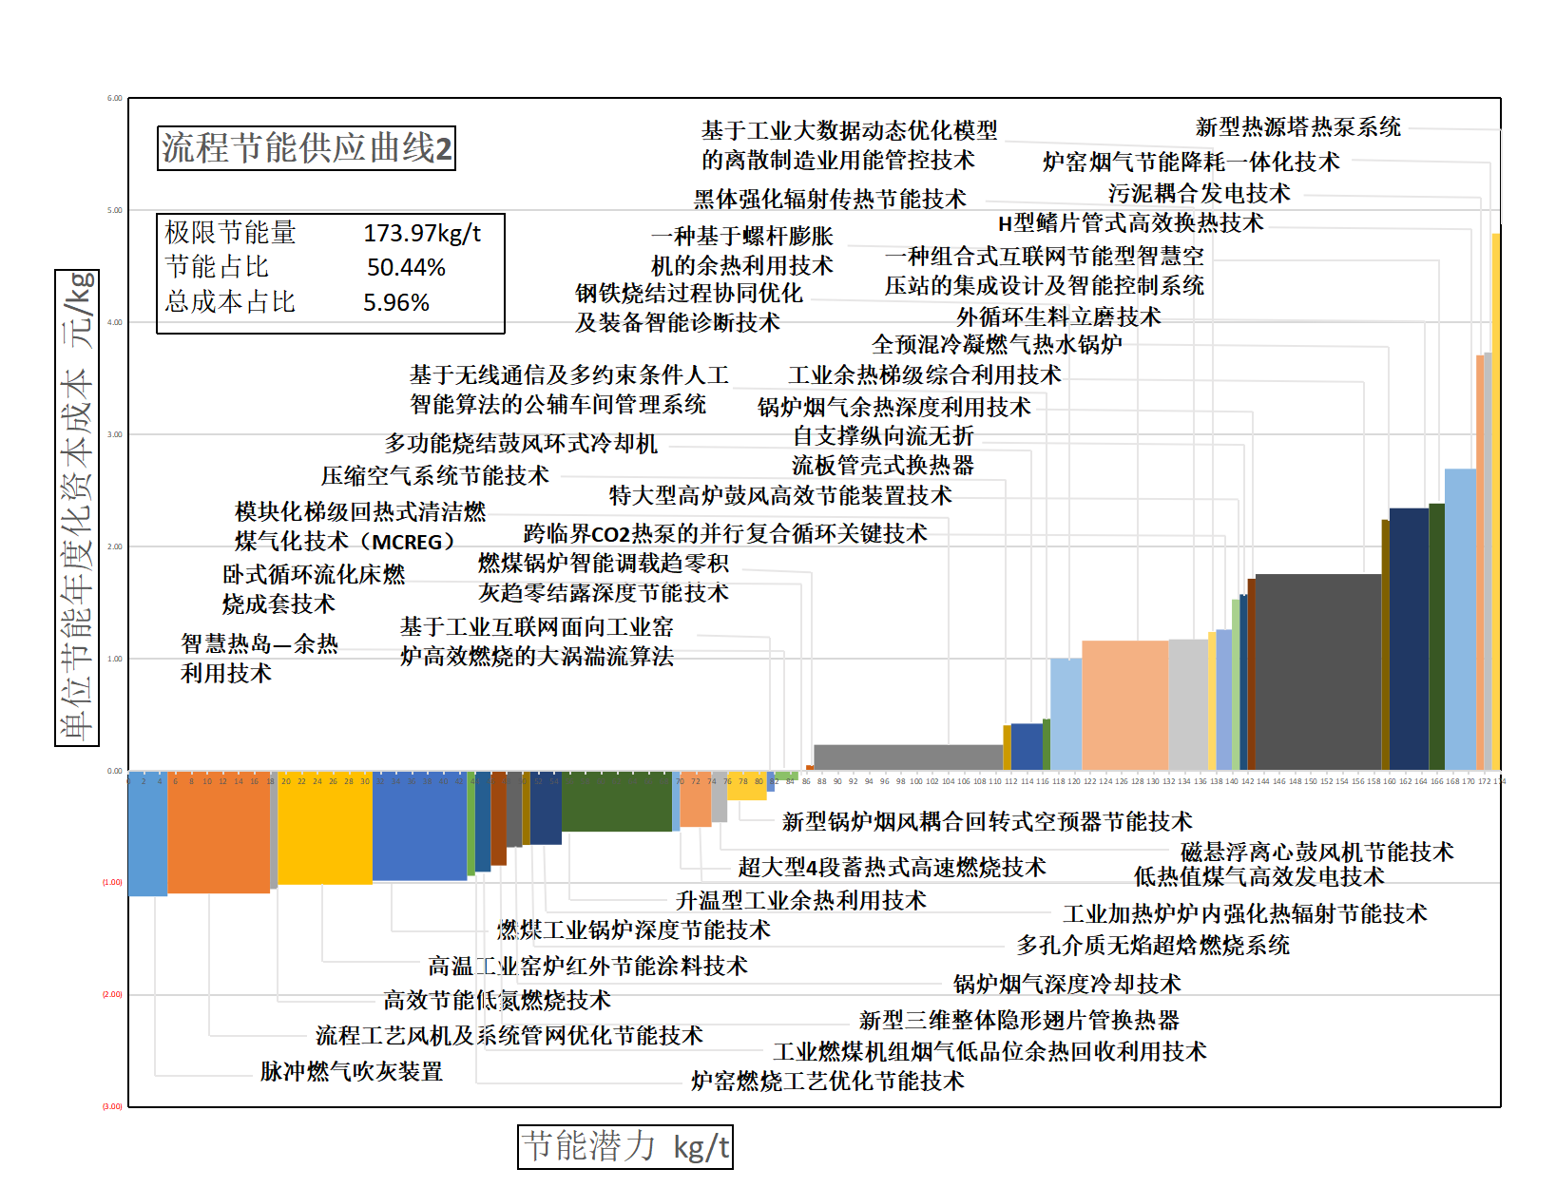**图15 流程节能供应曲线2**

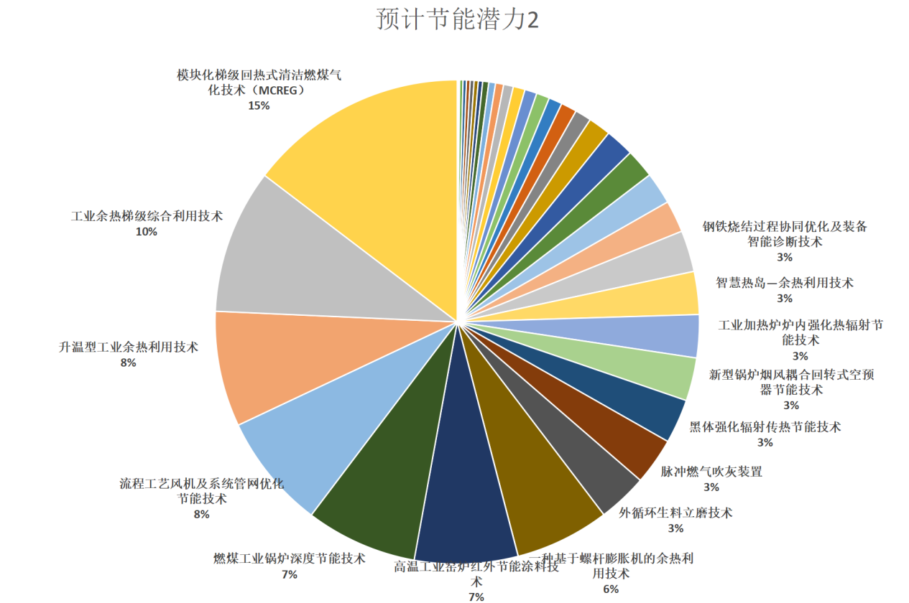

**图16 预计节能潜力2**

在烧结流程中，模块化梯级回热式清洁燃煤气化技术（MCREG）的节能潜力最大。若将全部技术应用于该流程，预计节能潜力为173.97kg/t。烧结这一流程中所含技术总节能潜力占总流程节能潜力的50.44%，而总节能成本仅占5.96%，这是由于在所有技术中有一些成本过大的技术，直接拔高了总节能成本，而这些成本巨大技术的应用方向经研究大部分都不属于钢铁生产流程的各个部分，故而出现两种相距甚远的比例。

在图16种，从模块化梯级回热式清洁燃煤气化技术（MCREG）到一种基于螺杆膨胀机的余热利用技术这节能潜力较高的七种技术占比超过一半。结合图15与图16可以看出，节能潜力的大小与节能成本并没有直接关系，节能潜力较大的几种技术也较为均匀地分布在流程节能供应曲线上，但在曲线右端的节能成本较高的几种技术中，节能潜力都是较为低下的。考虑到曲线右端成本均较大，故在以节能减排为主要目的的情形下，按图16节能潜力较大的技术应用，在应用钢铁烧结过程中协同优化及装备智能诊断技术之前所有技术，不仅可以在这一流程中得到不错的减排节能效果，也有一定的经济效益。

4.2.3焦化

煤焦化生产基本流程如图17、18、19所示。

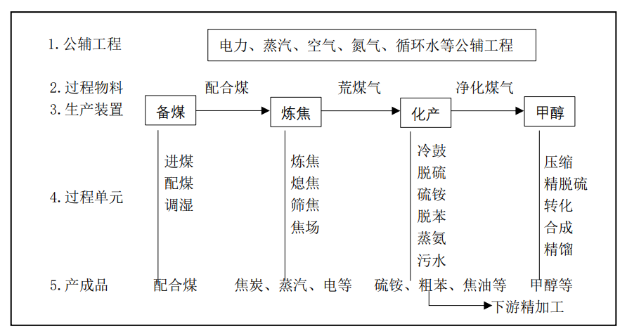

**图17 煤焦化生产基本流程**

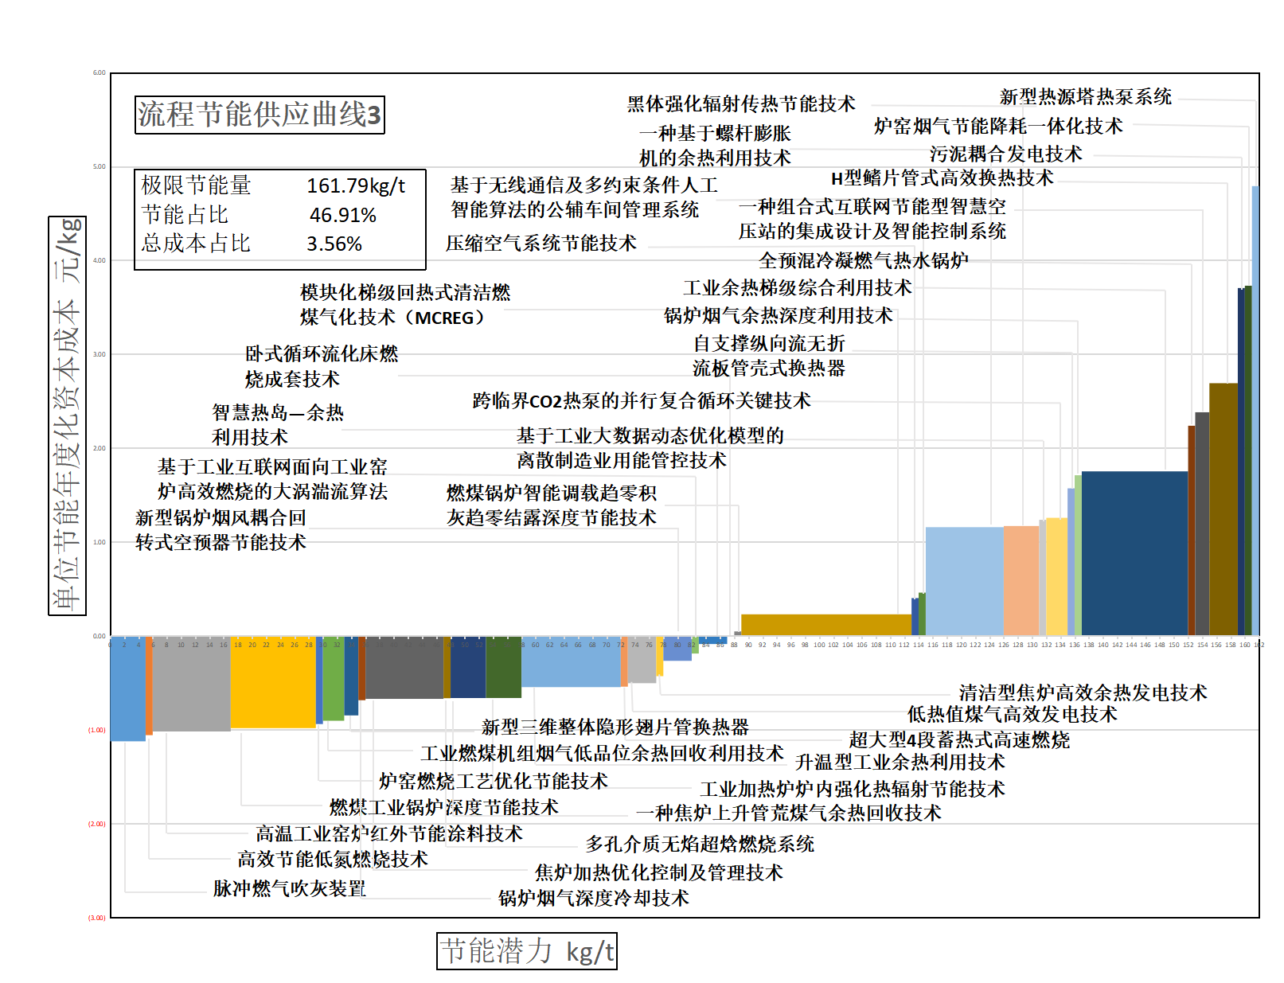**图18 流程节能供应曲线3**

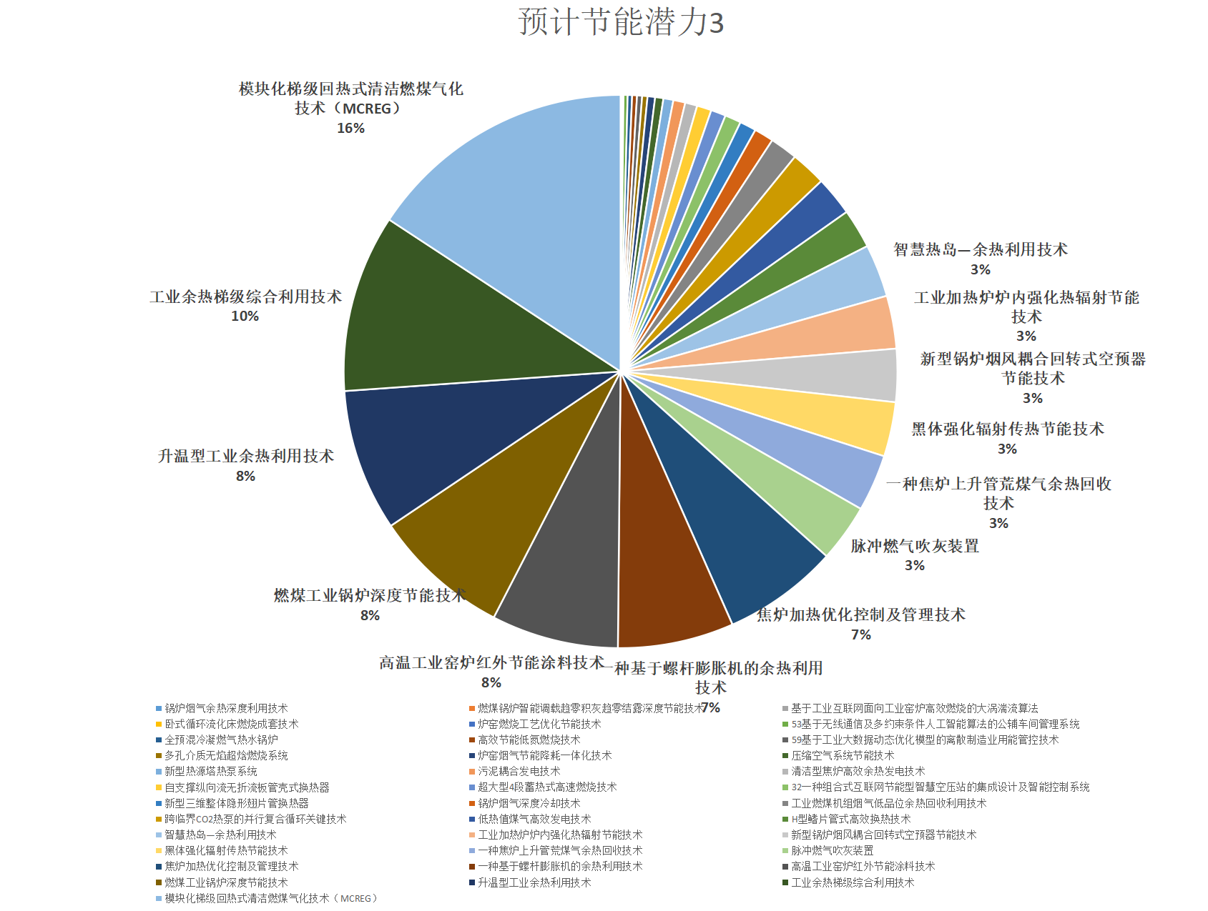**图19 预计节能潜力3**

在焦化流程中，模块化梯级回热式清洁燃煤气化技术（MCREG）的节能潜力最大。若将全部技术应用于该流程，预计节能潜力为161.79kg/t。涉及该流程的技术节能总占比为46.91%，而总成本占比仅为3.56%。这不仅是由于成本较高的技术没有划分到这一部分，还有在这一部分中经济效应较高或者说成本较低甚至为负的技术比较多。其节能供应曲线分布较为均匀，只有右侧的技术节能潜力比较低。节能供应曲线中矩形较宽或者说节能潜力最大的那一批分布在右侧，要得到更高的节能潜力，理应付出更高的代价。而在左侧也分布着一些节能潜力较大的技术，这是由于流程技术尚不完善，在初期改造可以通过较小的成本得到良好的收益。

在图19中，从模块化梯级回热式清洁燃煤气化技术（MCREG）技术到焦炉加热优化控制及管理技术这七种技术占据了流程总节能潜力的64.00%。这七种技术和后面六种技术占据了流程总节能潜力的82.00%，结合图18可以看出这十三种技术主要分布在靠左端的位置，应用这些技术总收益必然是较为可观的，而成本较高的技术主要分布在之后的18.00%中。故在从这一流程考虑时可以优先采取节能潜力较大的十三种技术。

4.2.4炼铁

在炼铁生产过程中，主要用到高炉法、直接还原法、熔融还原法等。

直接还原炼铁工艺是指在气态或者固态还原剂作用下，在温度低于铁矿石软化温度的条件下，于特定反应装置内直接将铁矿石还原为金属铁的工艺方法。

国际上生产直接还原铁工艺路线基本为利用天然气制取富氢还原气或者使用焦炉煤气、煤制气等富氢气体还原铁矿石生产海绵铁，主要有Midrex直接还原铁工艺，采用天然气重整制取富氢还原气体来还原铁矿球团得到海绵铁。

目前世界上实现工业化生产的熔融还原炼铁工艺主要有３种，分别是COREX工艺、FINEX工艺和HIsmelt工艺。[18]

在这一流程中，可用节能技术如图20、21：

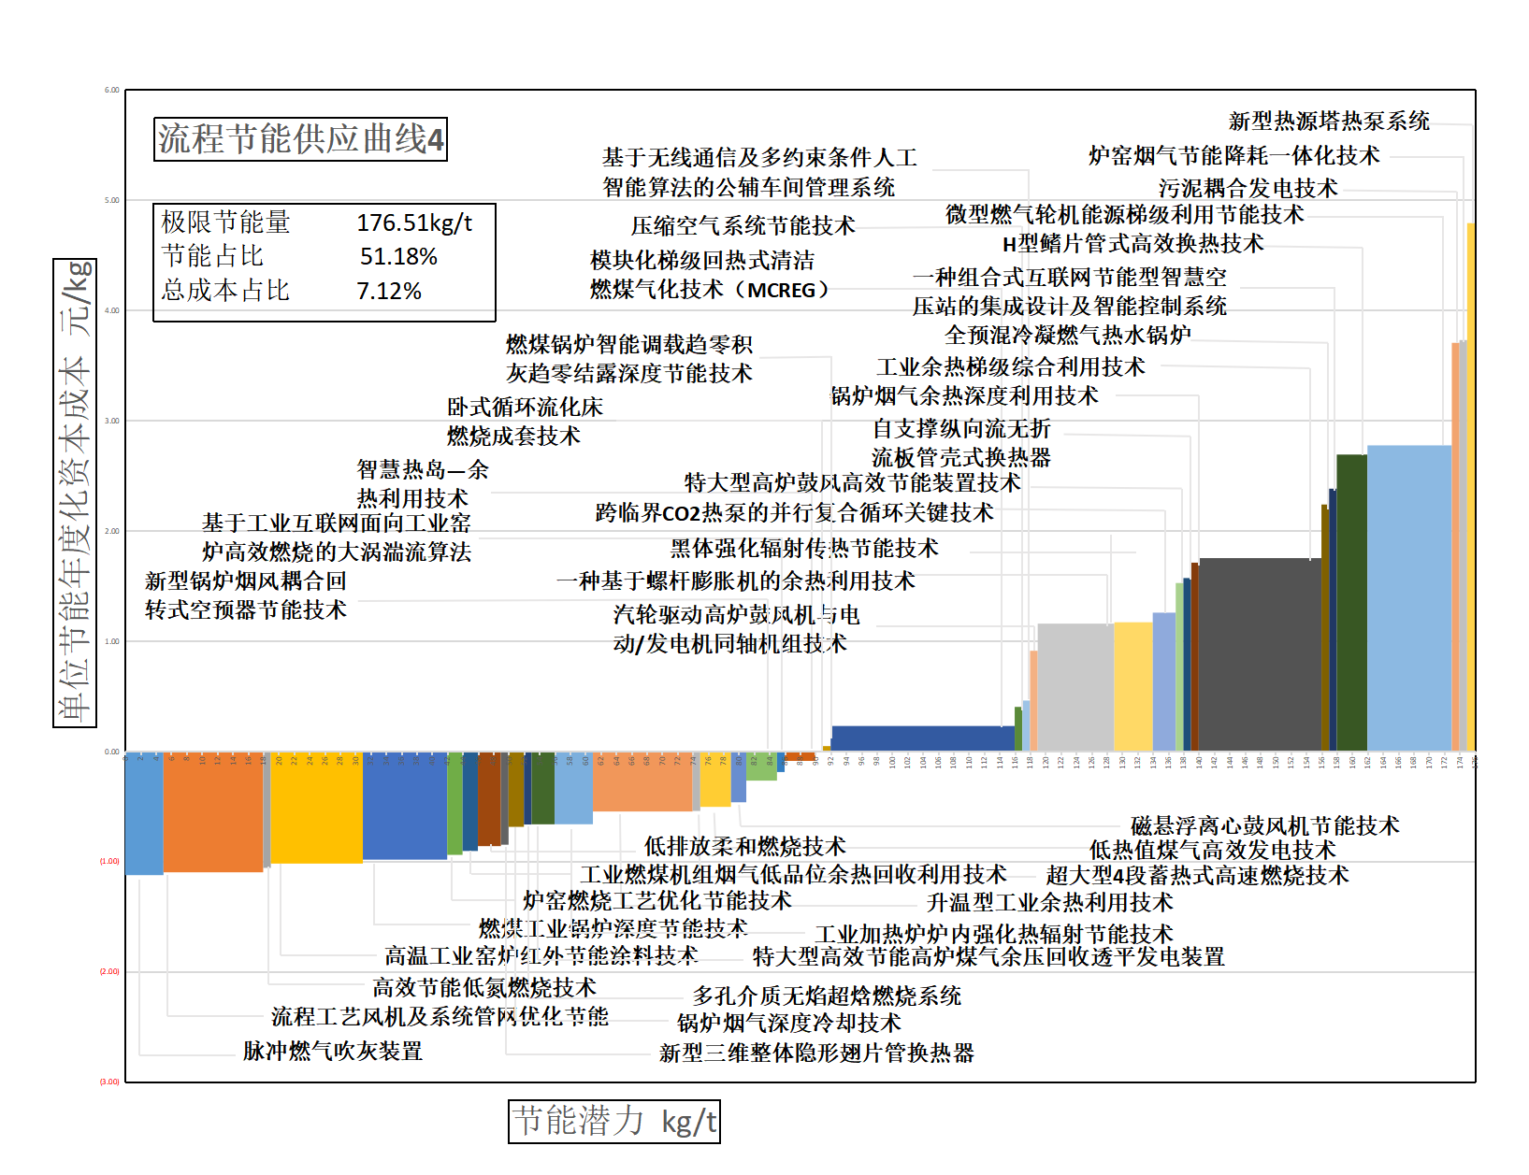

**图20 流程节能供应曲线4**

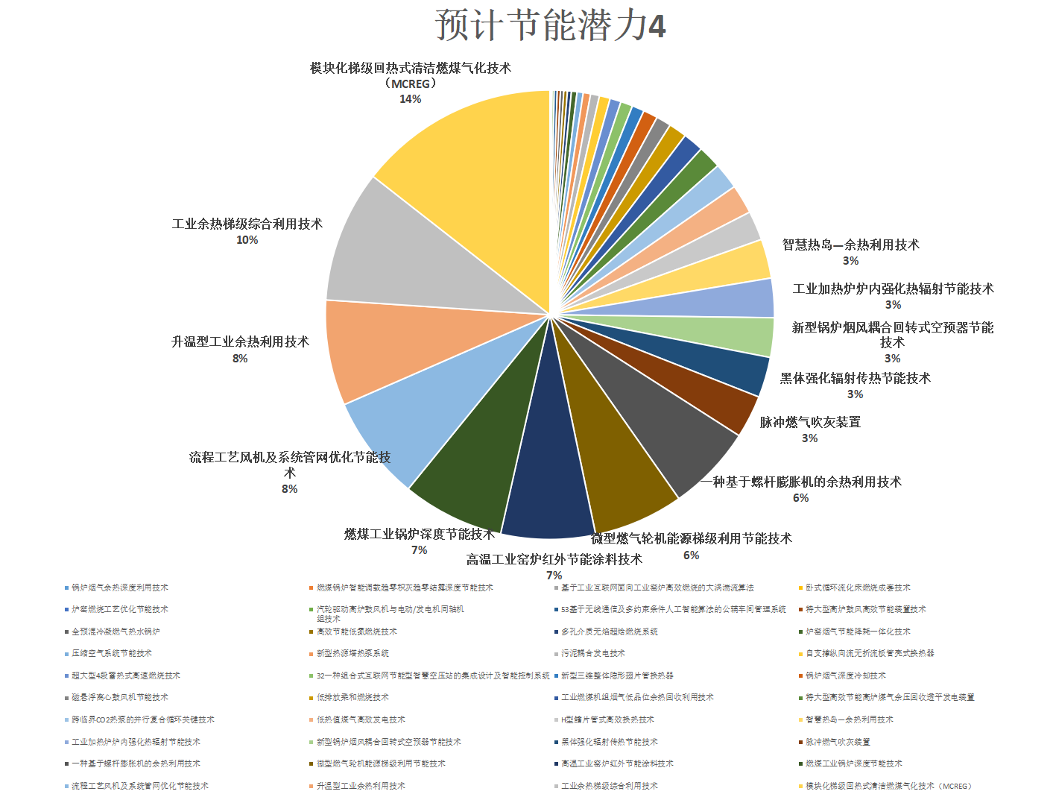**图21 预计节能潜力4**

在炼铁流程中，模块化梯级回热式清洁燃煤气化技术（MCREG）的节能潜力最大，占该流程总节能潜力的14%，而其节能成本也较小。若将全部技术应用于该流程，预计节能潜力为176.51kg/t。该流程的节能占比为51.18%，而总成本占比为7.12%。从脉冲燃气吹灰装置到卧式循环流化床燃烧成套技术这些技术，这些技术的节能成本均小于或等于零，在以经济效益为目标的前提下，应用这二十一种技术可以得到最大的经济效益，而在节能供应曲线中，与x轴的交点也偏向于中间，这表明所运用的二十一种技术的节能总潜力接近流程总潜力的一半。

在图21中，由模块化梯级回热式清洁燃煤气化技术（MCREG）到一种基于螺杆膨胀机的余热利用技术这八种技术占据了流程总节能潜力的66.00%，由于各种技术之间节能潜力差距较大，在图21中，少数技术节能潜力占大部分的情况也就合情合理。在实际运用中，可以优先考虑节能潜力较大的少数技术即从块化梯级回热式清洁燃煤气化技术（MCREG）到智慧热岛--余热利用技术，这些技术节能减排潜力超过四分之三，然后可以根据各种技术的节能成本加以运用。

4.2.5 炼钢

在炼钢过程中，常用的炼钢设备是转炉或电炉。转炉工艺是利用超音速氧气射流冲击熔池，促进气、渣、金属三相乳化完成结渣、脱磷、脱碳和加热。

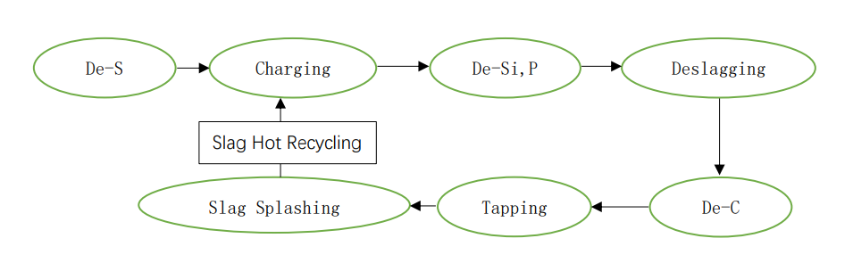

**图22 炼钢流程**

电炉炼钢是指以电能为主要能源，通过石墨电极与炉料放电拉弧，产生高达2000℃-6000℃以上的高温，以电弧辐射、温度对流和热传导的方式将废钢等原料熔化，再进行氧化和还原的炼钢过程。用于炼钢的电炉包括电弧炉、感应电炉、电渣炉、电子束炉、自耗电弧炉等行业内通常说的电炉钢是指用碱性电弧炉生产的钢。[19]

在这一流程中，可用节能技术如图23、24：

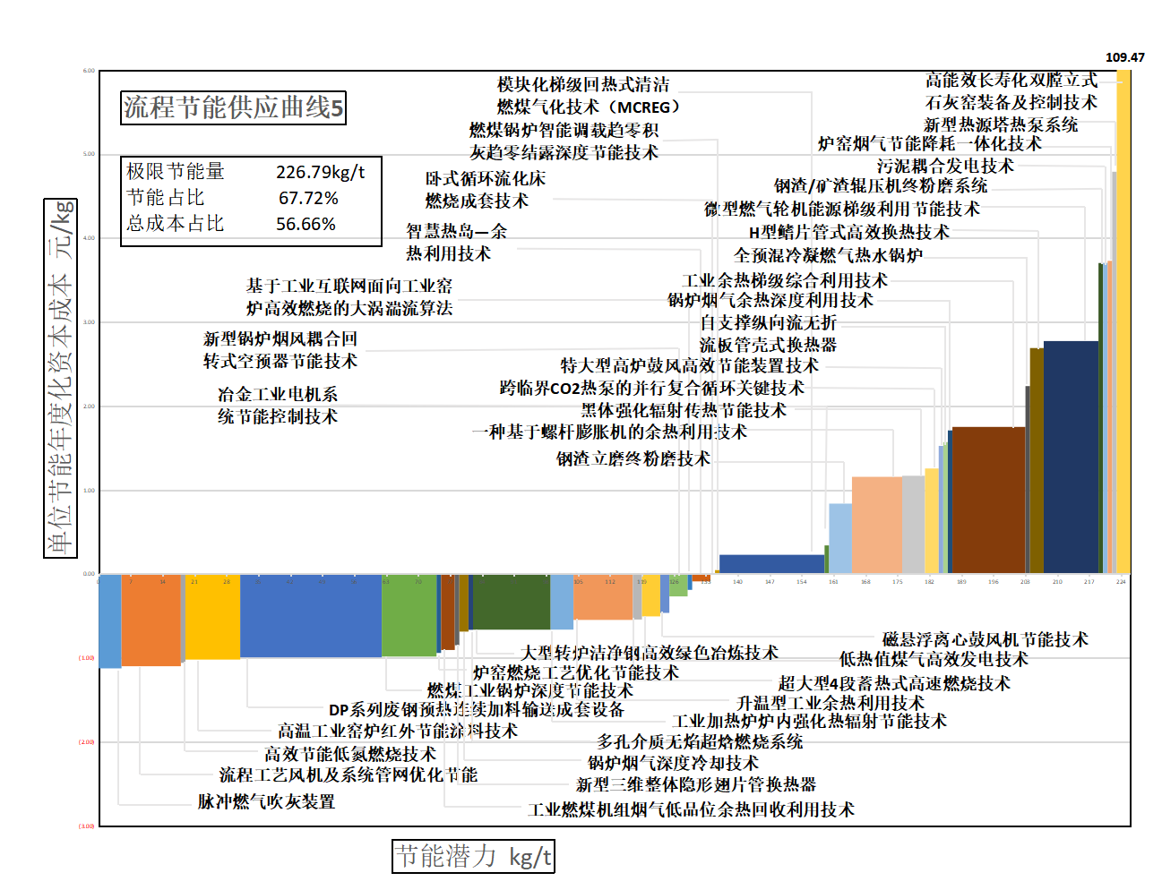**图23 流程节能供应曲线5**

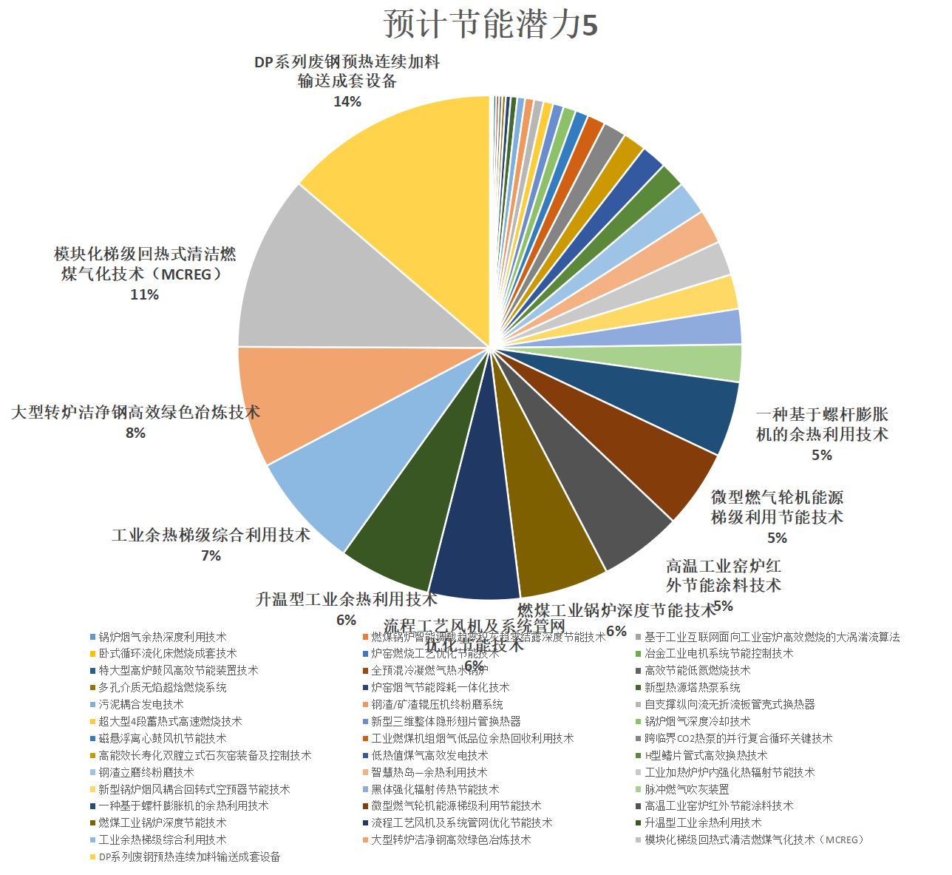

**图24 预计节能潜力**

若将该流程所有技术应用，在不考虑各种技术之间相互影响的前提下，极限节能量为226.79kg/t，占总节能潜力的67.72%，而节能成本占总成本的56.66%。本流程中由于含有一个节能成本较大的技术--高能效长寿化双膛立式石灰窑装备及控制技术，由于其节能成本与其它技术差异过大，为更方便展示我们将其绘制在图23中，并将其节能成本标注在其上，也因为该技术，本流程的节能潜力与节能成本比例与上述流程相比差异更小。从脉冲燃气吹灰装置到卧式循环流化床燃烧成套技术，这些技术节能成本非正即更具有经济效应，节能供应曲线与x轴交点也在偏右端即应用这些技术的节能总潜力达到了该流程的一半。

在炼钢这一流程中，节能潜力最大的是DP系列废钢预热连续加料输送成套设备技术，占本流程的14%，该流程在所有流程中节能总潜力较大的占比也主要是因为该技术，其节能成本小于零，是炼铁流程中兼具节能减排以及经济效益的优良技术。从该技术到一种基于螺杆膨胀机的余热利用技术这十种技术总节能潜力占该流程的73.00%，可以将这十种技术优先考虑，而在后面技术中，虽然高能效长寿化双膛立式石灰窑装备及控制技术也有不错的节能潜力，但其节能成本过大，应当谨慎考虑或是加以改造降低成本。

4.2.6精炼

在这一流程中，可用节能技术如图25、26：

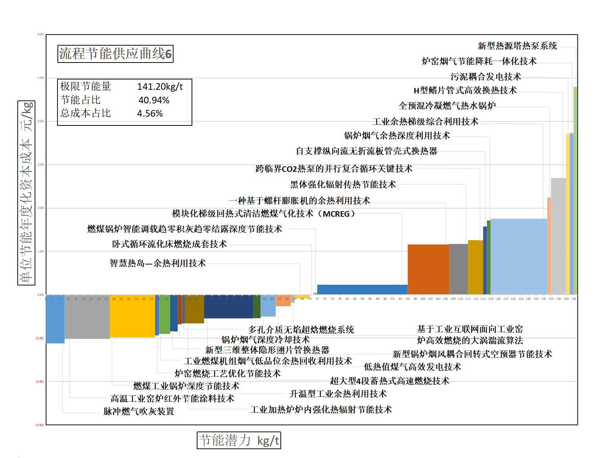**图25 流程节能供应曲线6**

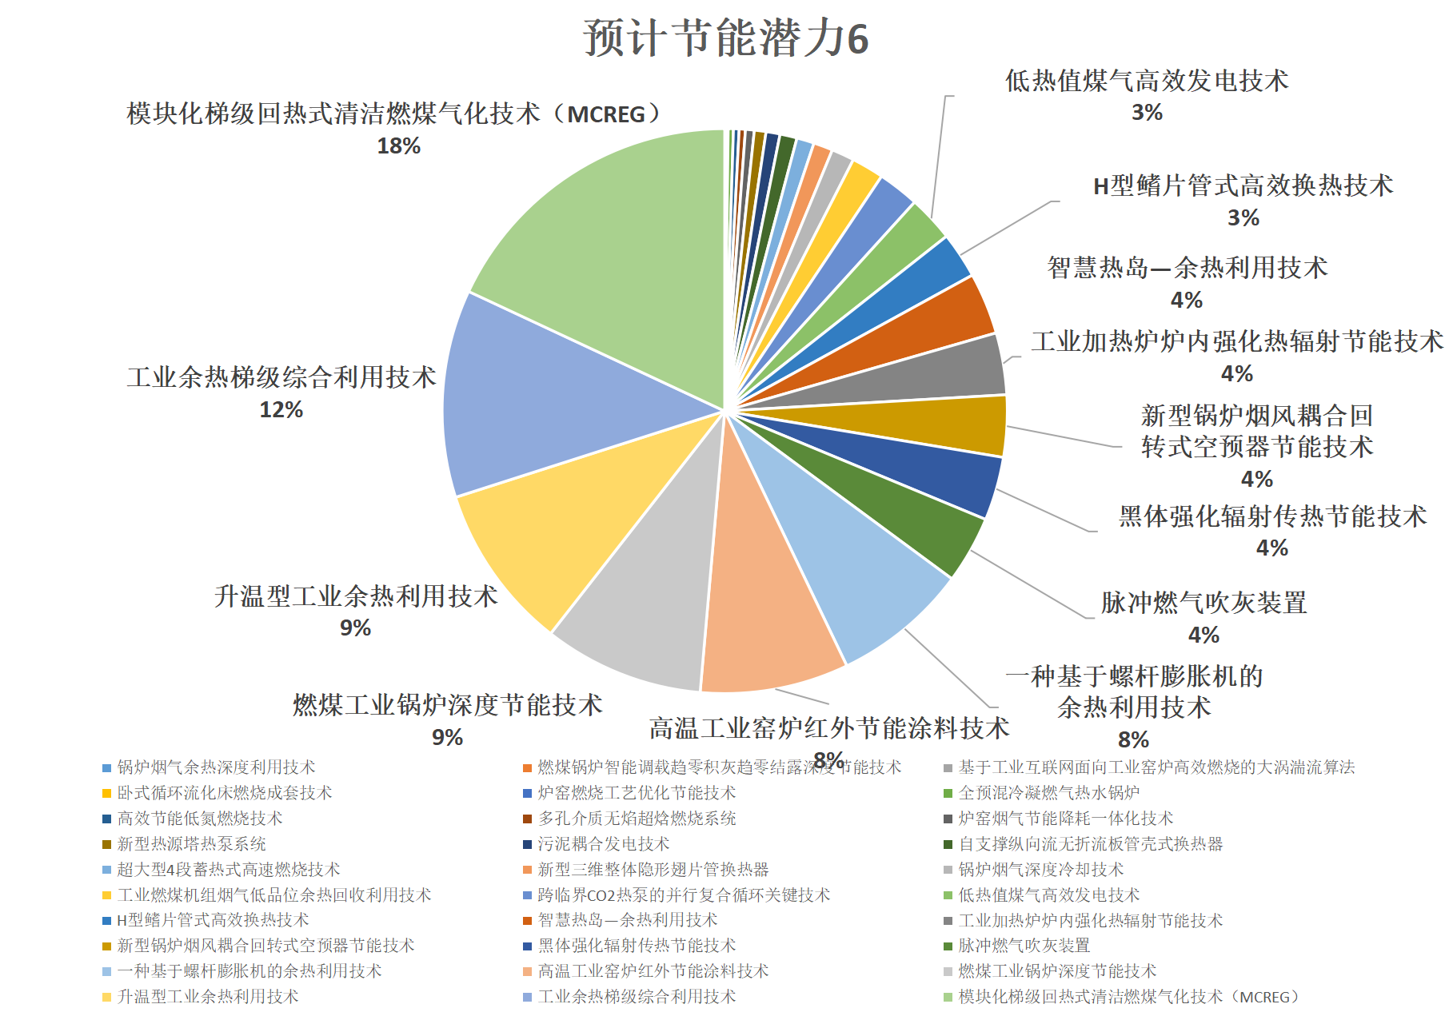**图26 预计节能潜力6**

若将全部技术应用于该流程，预计节能潜力为141.20kg/t。该流程节能技术较少，流程节能潜力占总节能潜力的40.94%，而流程总成本占总成本的4.56%，其节能成本最高的技术为新型热源塔热泵系统，节能成本为4.79元/kg，没有成本较大的节能技术，成本与节能比例差距较大。从脉冲燃气吹灰装置到卧式循环流化床燃烧成套技术这十七种技术具有非正的节能成本，而从燃煤锅炉智能调载趋零积灰趋零结露深度节能技术到新型热源塔热泵系统这二十二种技术虽然付出了一定的成本但一些技术的节能潜力确实十分可观的。

在精炼流程中，模块化梯级回热式清洁燃煤气化技术（MCREG）的节能潜力最大，由于该流程总节能潜力较小，该技术节能潜力占比为18.00%。从模块化梯级回热式清洁燃煤气化技术（MCREG）到一种基于螺杆膨胀机的余热利用技术这六种技术节能潜力占比66.00%，这六种技术均匀分布在节能供应曲线之中，而后面各种技术占比分布较为平缓，成本较大的技术节能潜力反而较小，这可能是由于该方面技术成本难以进行节能减排的技术改造，故而在节能供应曲线右端节能潜力较低分布技术较密。

4.2.7连铸

炼好的钢水要等它达到凝固之后，才能进入下一道的工序，轧制成所需要的钢材进行使用。传统的模铸法一般将钢水倒入钢包中，铸入有一定形状钢锭模，凝固后产生具有一定形状的钢锭。然后，钢锭还需要开坏、初轧以及精轧，再进一步轧制成各类的钢材成品。如今，连续的铸钢技术慢慢成为钢铁企业中普遍应用的铸钢方法，连铸法是将冶炼好的钢水经过结晶器进行相应的冷却，并凝固成所需要的规格板坏的钢水浇铸的方法。[20]

在这一流程中，可用节能技术如图27、28：

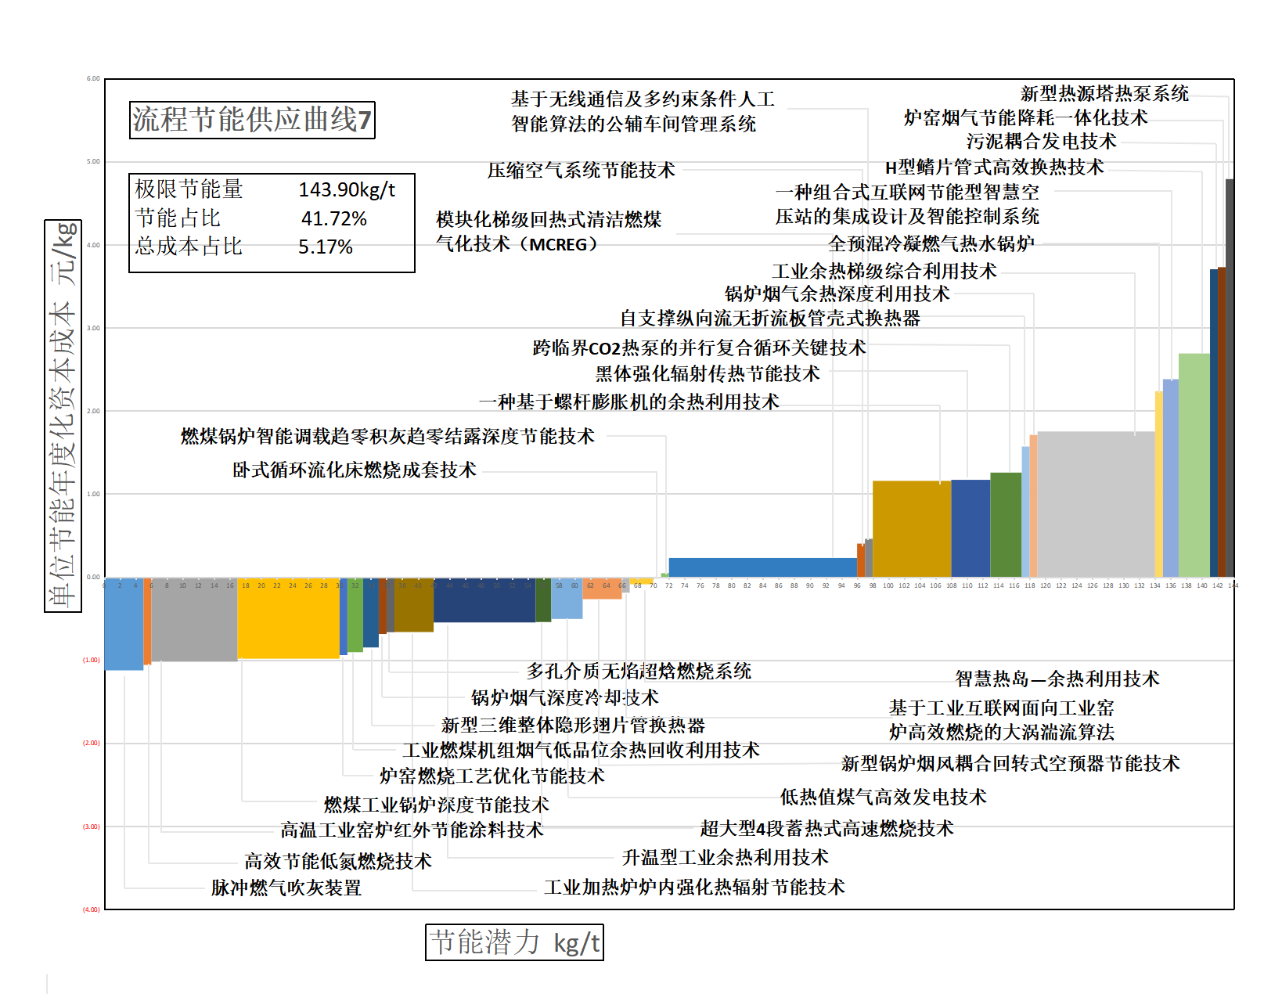**图27 流程节能供应曲线7**

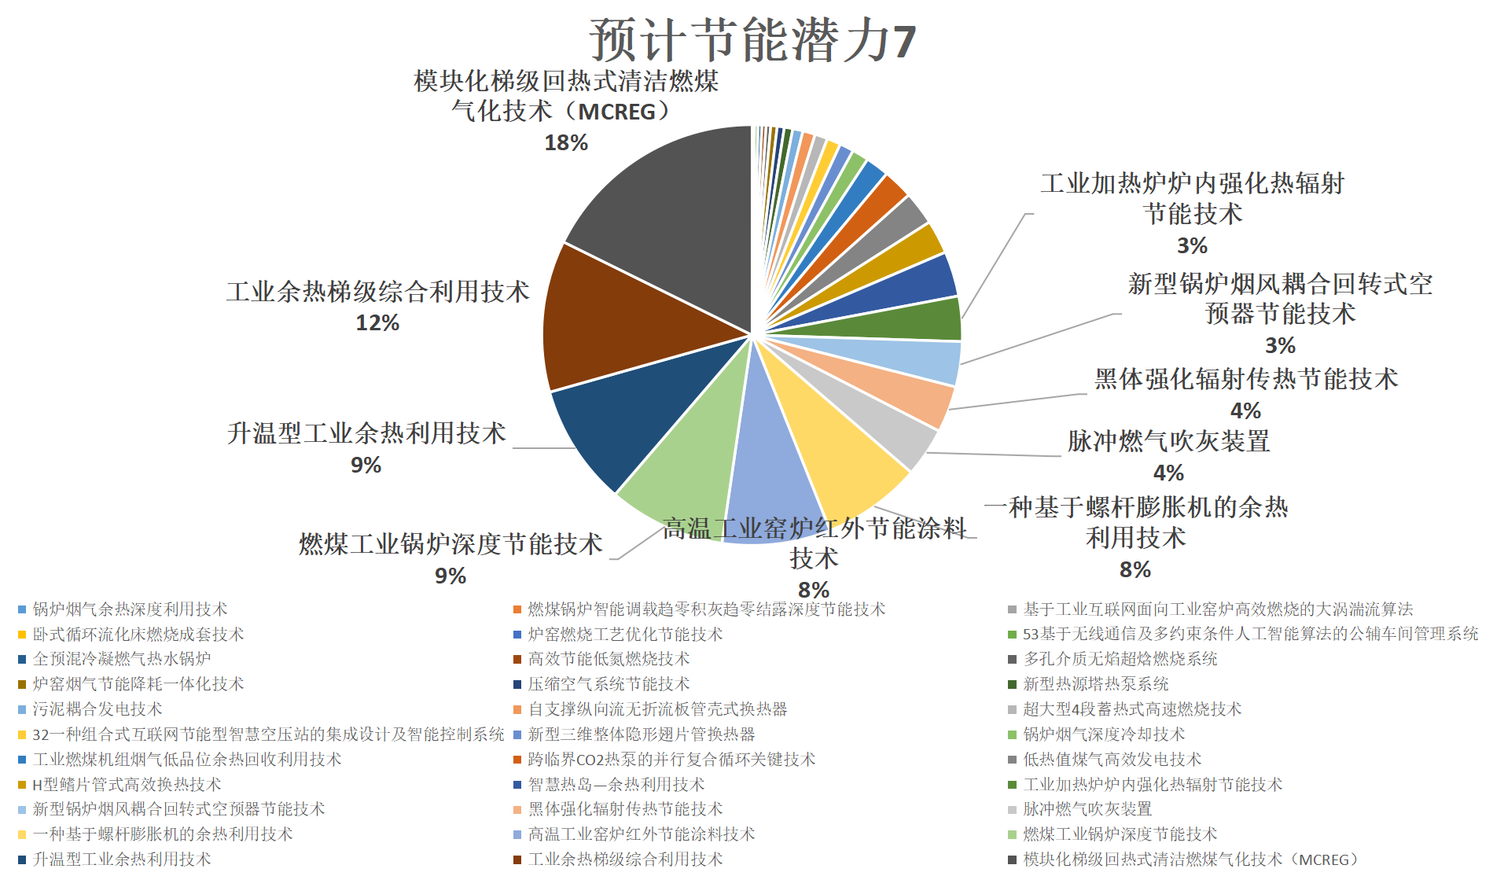**图28 预计节能潜力7**

若将全部技术应用于该流程，预计节能潜力为143.90kg/t，该流程节能潜力占比为41.72%，其中成本最高的技术为新型热源塔热泵系统，节能成本为4.79元/kg，该流程总成本占比仅为5.17%。由于精炼流程与连铸流程相近，其节能供应曲线较为相似，也有许多相同的技术。从脉冲燃气吹灰装置到卧式循环流化床燃烧成套技术这十七种技术具有非正的节能成本，而从燃煤锅炉智能调载趋零积灰趋零结露深度节能技术到新型热源塔热泵系统只有十六种技术，但其中靠右侧节能技术较多，所以该流程在只有较少成本为正的技术下成本较高。

在连铸流程中，模块化梯级回热式清洁燃煤气化技术（MCREG）的节能潜力最大，工业余热梯级综合利用技术、升温型工业余热利用技术、燃煤工业锅炉深度节能技术、高温工业窑炉红外节能涂料技术以及一种基于膨胀机的余热利用技术这六种技术节能总潜能占流程总潜能的64.00%，其中工业余热梯级综合利用技术的节能技术的节能成本在这六种技术中最大，高温工业窑炉红外节能涂料技术的节能成本在这六种技术中最小。

4.2.8热轧

一般来说，连铸机浇铸出来的板坯进入下一道的工序热轧机有几种途径:CCR、HCR、DHCR、HDR。CCR、HCR和DHCR这三种方式中的板坯都要进入加热炉进行加热，HDR方式浇铸出来板坏后可以直接进入热轧机。

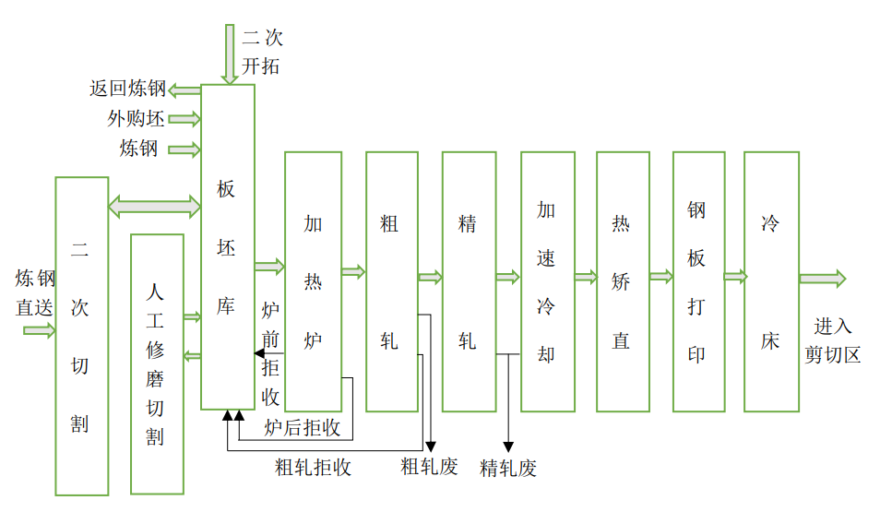

**图29 炼钢—连铸—轧制全流程**

在这一流程中，可用节能技术如图30、31：

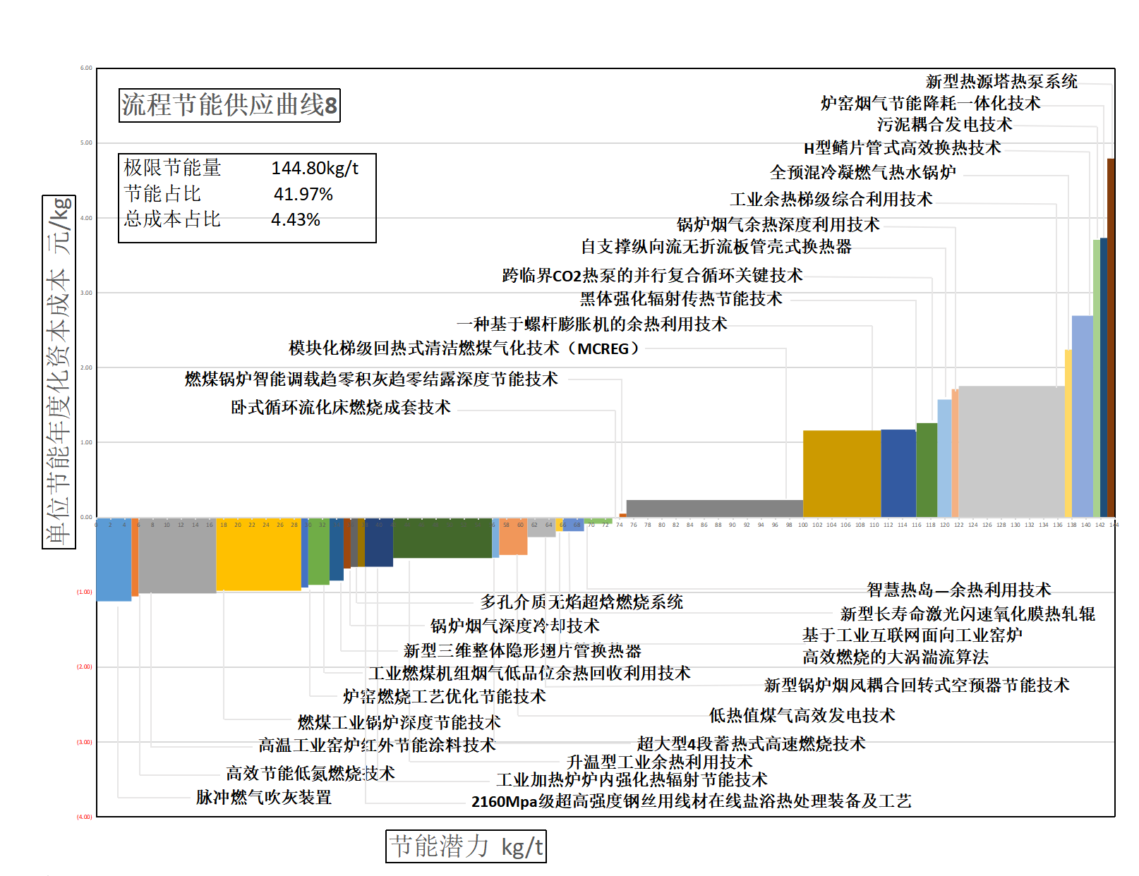**图30 流程节能供应曲线8**

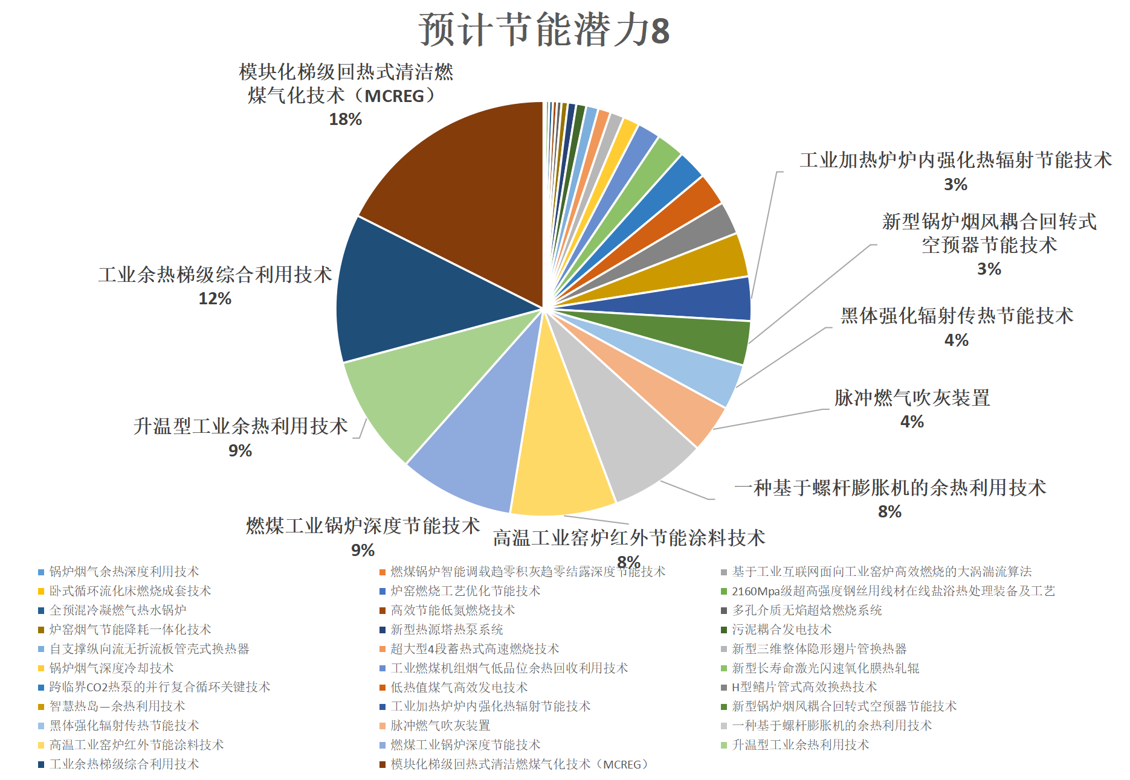**图31 预计节能潜力8**

若将全部技术应用于该流程，在不考虑各种技术相互影响的情况下，预计节能潜力为144.80kg/t，流程总节能占比41.97%，流程总成本占比4.43%。从脉冲燃气吹灰装置到卧式循环流化床燃烧成套技术这十九种技术具有非正的节能成本，而从燃煤锅炉智能调载趋零积灰趋零结露深度节能技术到新型热源塔热泵系统只有十三种技术，这也就解释了其流程总成本的较低比例。

在热轧流程中，模块化梯级回热式清洁燃煤气化技术（MCREG）的节能潜力最大，该技术创造性地采用了循环流化床高温空气预热气化方式，对未完全转化的残炭进行二次利用，在实现超高碳转化率的同时达到了清洁生产与节能高效的要求，可广泛适用于建材、钢铁、化工、陶瓷、焦化、氧化铝、碳素、玻璃、合成氨、金属镁、氢冶金等行业，故在钢铁炼成的多个流程中均涉及到该技术。该技术与工业余热梯级综合利用技术、升温型工业余热利用技术、燃煤工业锅炉深度节能技术、高温工业窑炉红外节能涂料技术以及一种基于膨胀机的余热利用技术六种技术节能总潜力占流程总潜力的64.00%。

4.2.9冷轧

冷轧是指金属在再结晶温度以下进行轧制变形的工艺操作，通常是在室温下进行轧制。冷轧生产的加工工艺包括:结构变化过程，表面处理过程和精整过程结构变化过程有冷轧、退火、电工钢等，表面处理过程有镀锡、镀锌、彩色涂层等，精整过程是进行形状尺寸和外观处理的过程。冷轧生产以提供高精确度和性能优良的钢板和带材为目的。[19]

在这一流程中，可用节能技术如图32、33：

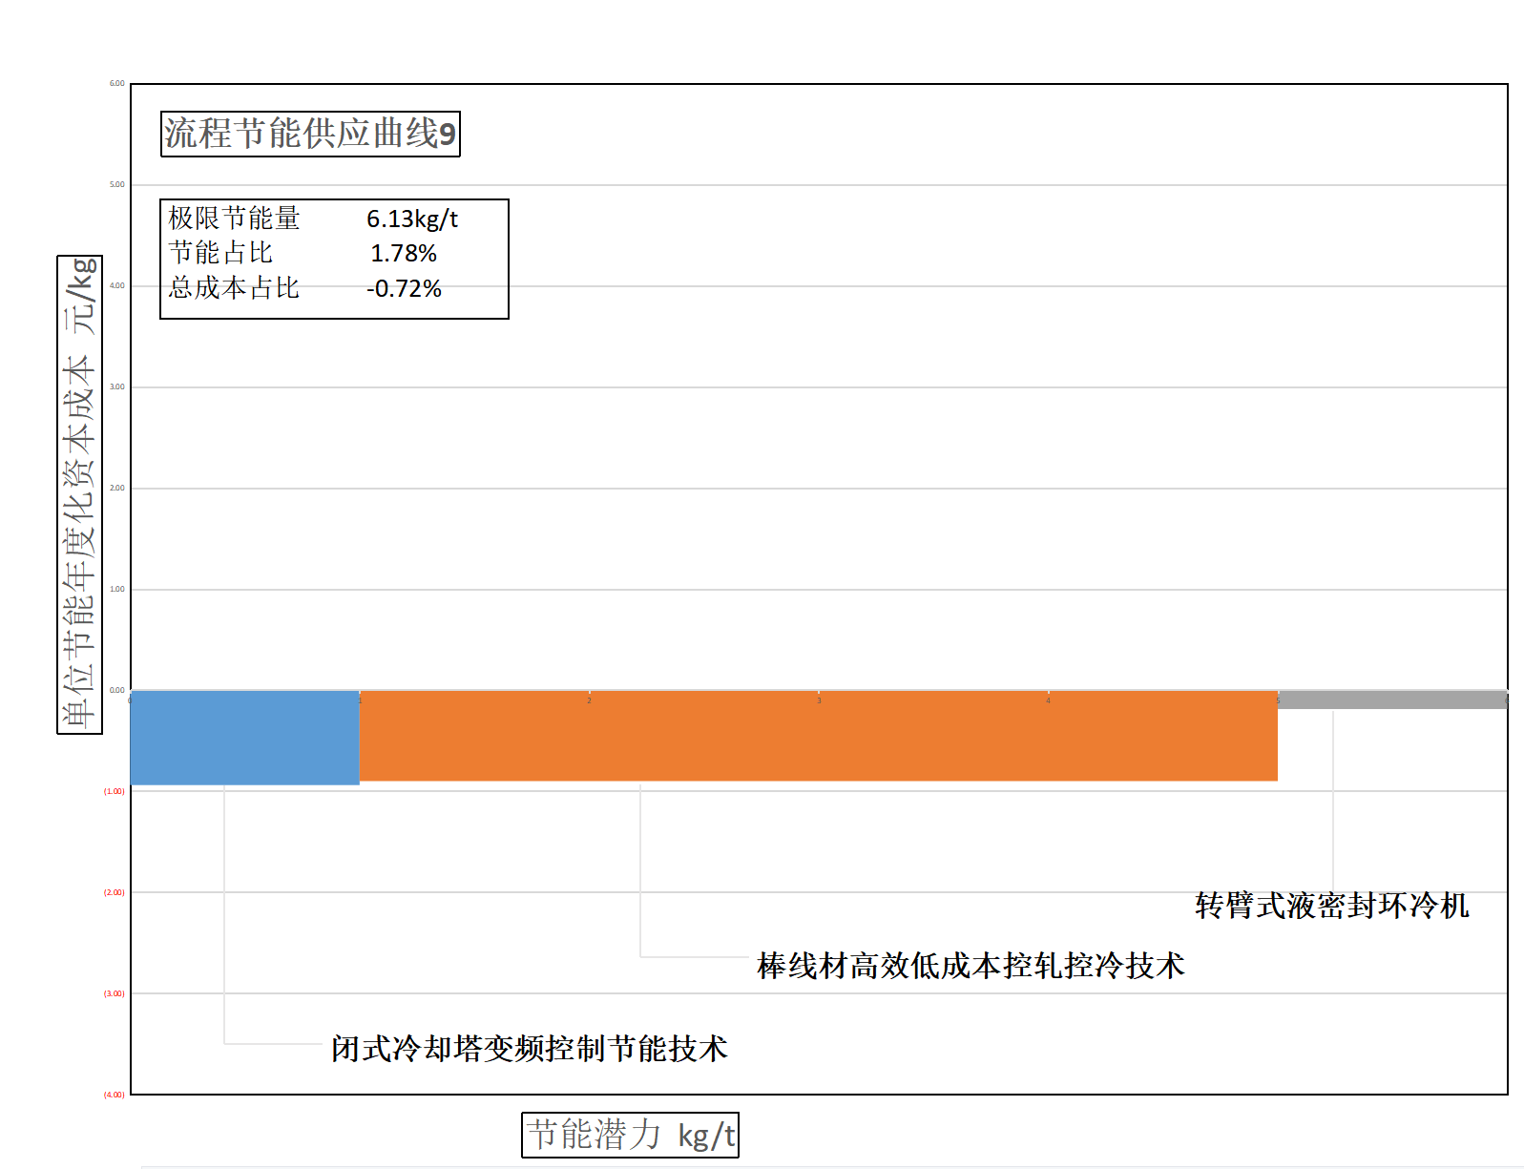**图32 流程节能供应曲线9**

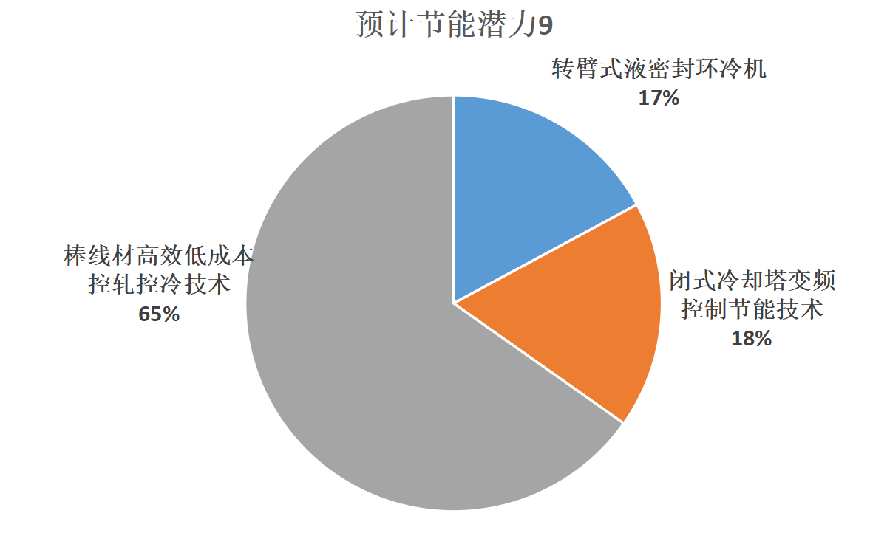**图33 预计节能潜力9**

若将全部技术应用于该流程，在不考虑这三种技术的相互影响下，预计节能潜力为6.13kg/t。由于冷轧流程涉及技术较少，流程节能总潜力占比为1.78%，而总成本占比为-0.72%，这是由于这三种技术的节能成本均为负数，可能是在冷轧这一流程中技术有一些不成熟之处，经过稍加改造便能得到不错的效果，其中闭式冷却塔变频控制节能技术的节能成本最低，而转臂式液密封环冷机节能成本最高。

在冷轧流程中，棒线材高效低成本控轧控冷技术的节能潜力最大，占流程总潜力的65.00%，闭式冷却塔变频控制节能技术占流程总潜力的18.00%而转臂式液密封环冷机占流程总潜力的17.00%。其中棒线材高效低成本控轧控冷技术的节能成本与三种技术最低成本接近而占据该流程的绝大部分节能潜力，可以将该技术重点考虑。由于总成本为负，在不考虑技术之间影响下可以应用所有技术，实际可以考察计算三种技术同时应用成本以及收益再进行使用。

4.2.10智能和能源管理技术

#### 4.2.10.1 智能化类

数据系统类技术则与钢铁的智能化与数字化有关。钢铁制造流程是由物质流网络、能量流网络和信息流网络所组成的数字物理系统。智能化首先要解决企业活动过程中信息参数的及时地、全面地获得,并在此基础上，加以合理分析、推理和全面网络化贯通。解决问题的关键是物理系统的创新优化，通过信息化、数字化、网络化、云计算等手段，使得与之相应、相关的信息系统的提升与融合。

钢厂智能化就是要使不同工序/装置之间的横向集成性（重在结构优化、效率提高和价值提升）和原子/分子-装置/场 域-制造流程/工厂等不同层次上的纵向集成性（重在质量提高、新品开发、能源转换效率提高和环境生态友好），通过网络化构建和程序化、数字化组织协同运行，并与资源/能源信息、市场/资金信息、环境/法律信息、生态/社会信息结合起来，在一定规则的指引下，构成一个包括设计、订单、计划、生产、销售、财务、服务在内的智能化的动态运行系统。[21]智能化钢厂应该包括智能化的工厂设计、智能化工厂的生产运行、智能化管理、智能化供应链、智能化服务体系等高层次及全局性智能化问题。其体现形式应包括市场订单分析与制造计划生成、生产运营调度智能化，能源智能化分配和合理转换，厂内外物流智能化调度，环境生态监控、预警和企业资金流调控、预测等方面构成统一的平台。由于企业生产方式和产品类型的不同，智能制造会有不同的模式。初步看来可分为：离散型智能制造、流程型智能制造、网络协同型智能制造、大规模个性化定制和远程运维服务。

数据系统类的技术，运用大数据、互联网、云计算等手段，使得物理系统进一步信息化、数字化、网络化。在高炉炼铁海量数据基础上，利用大数据技术建立大数据存储平台，打破信息孤岛，以数据驱动的智能方式达到数据共享，以便协同生产。同时，运用智慧能源管控、智慧优化控制、智能化运营、智能化分析与诊断等智能化手段，实现高炉炼铁系统的信息感知、实时协同、动态调控和信息集成，使系统更加可靠、高效、精准，对高炉智能化升级具有重要而广泛的应用前景。在移动物联网的加持下，新一代智能技术可以为炼铁厂提供光纤般的接入速度、毫秒级的端到端时延、高可靠性、超高流量密度和移动性等多个场景的服务。在以上前提下打造高炉炼铁“移动工厂”，突破地域和单一工序限制，构建从设计到消费的全新的生产模式，未来将带动炼铁冶炼结构升级，为钢铁制造业开辟一片新蓝海。

可用节能技术如图34、35所示：

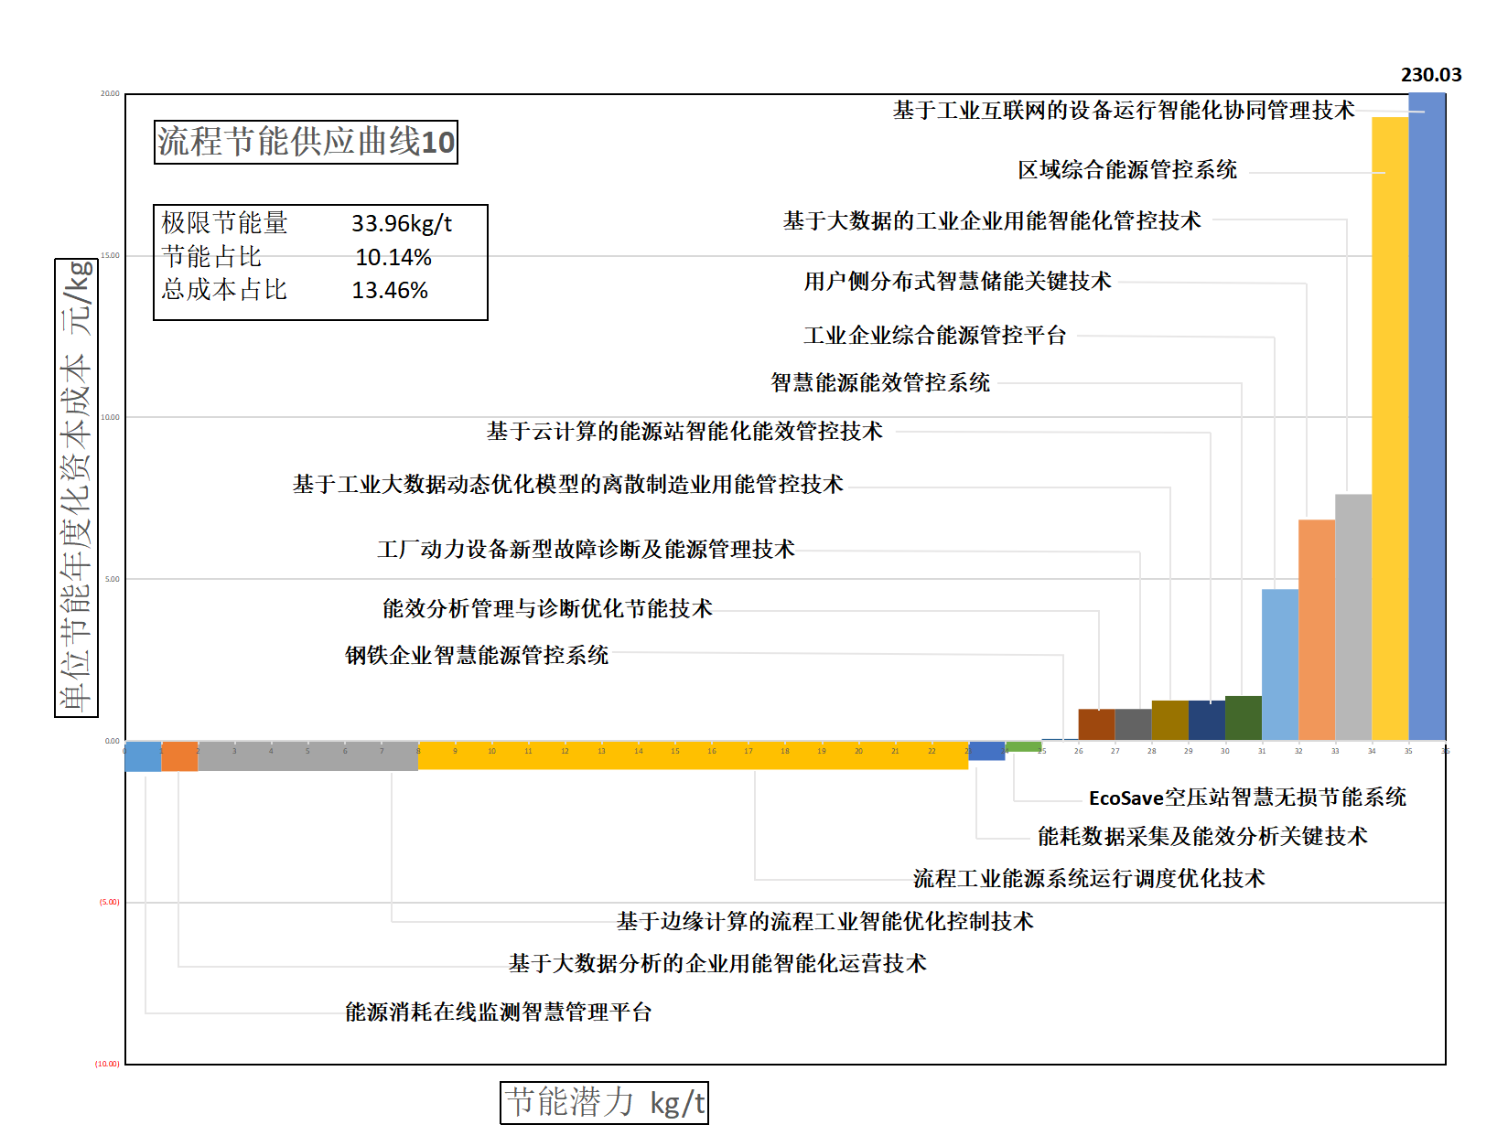**图34 流程节能供应曲线10**

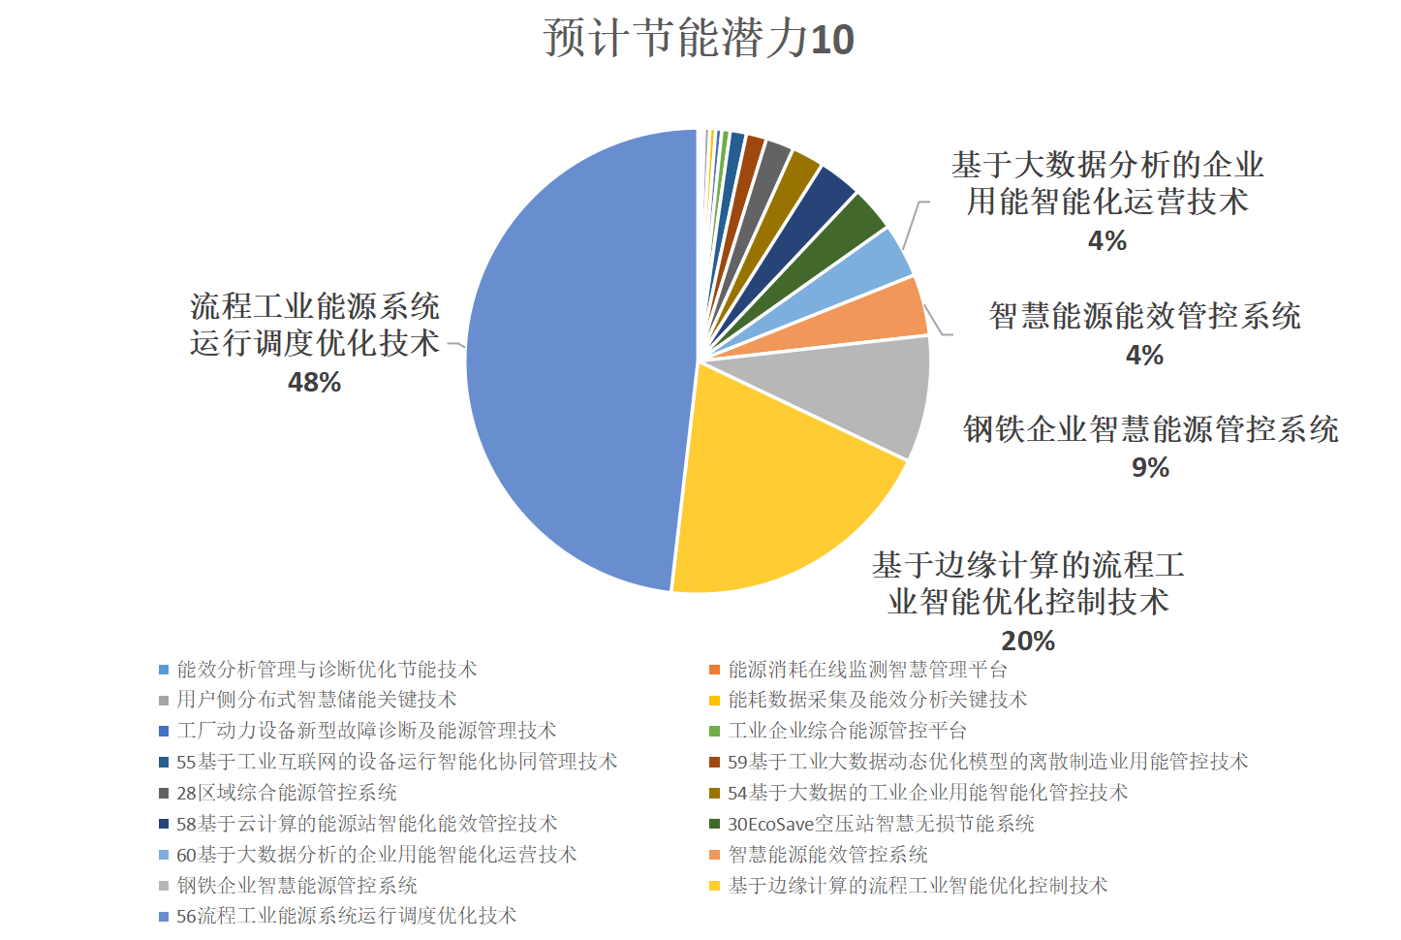**图35 预计节能潜力10**

在不考虑技术之间相互影响的前提下，由于该部分技术较少，应用所有技术的极限节能量为33.96kg/t，占总节能量的10.14%，而该流程包含较多成本巨大的技术，基于工业互联网的设备运行智能化协同管理技术以及区域综合能源管控系统这两种技术的存在极大拔高了这一流程的总节能成本，占比来到了13.46%。在图34我们也不难看出，左侧节能成本非正的技术较少而右侧则多是节能成本较高的技术，其中以基于工业互联网的设备运行智能化协同管理技术的节能成本最高，为230.03元/t，而区域综合能源管控系统的节能成本不到20。

结合上述两图可以看出，节能潜力较大的技术主要位于节能供应曲线左侧，流程工业能源系统运行调度优化技术的节能潜力最大，与基于边缘计算的流程工业智能优化控制技术以及钢铁企业智慧能源管控系统节能总潜力占流程节能总潜力的77%，而三者节能成本较低，故在对这一流程进行优化时应优先考虑这三种技术，而对于基于工业互联网的设备运行智能化协同管理技术可以加以参考或是稍加忽略。

#### 4.2.10.2 其他类

除尘类、电力系统类、循环水系统类技术在钢铁全流程中都发挥着重要的作用，不能简单地归类到某个工序中，应当全局考虑，可以全流程尝试使用，提高节碳减排，以达到钢铁的极致能效。

可用节能技术如图36、37、38所示：

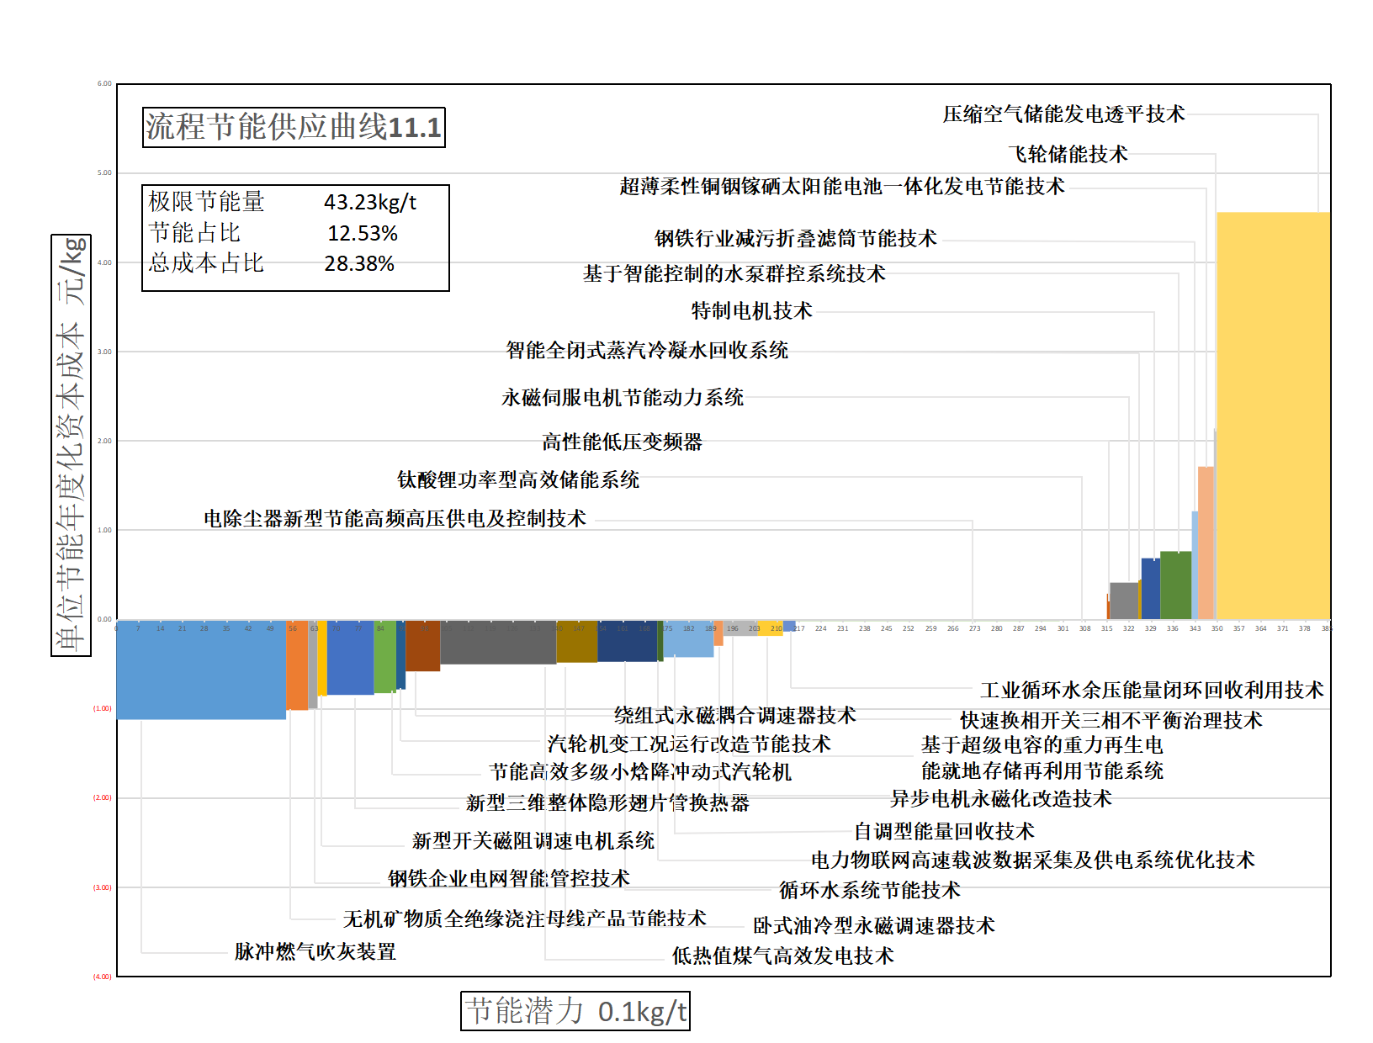**图36 流程节能供应曲线11.1**

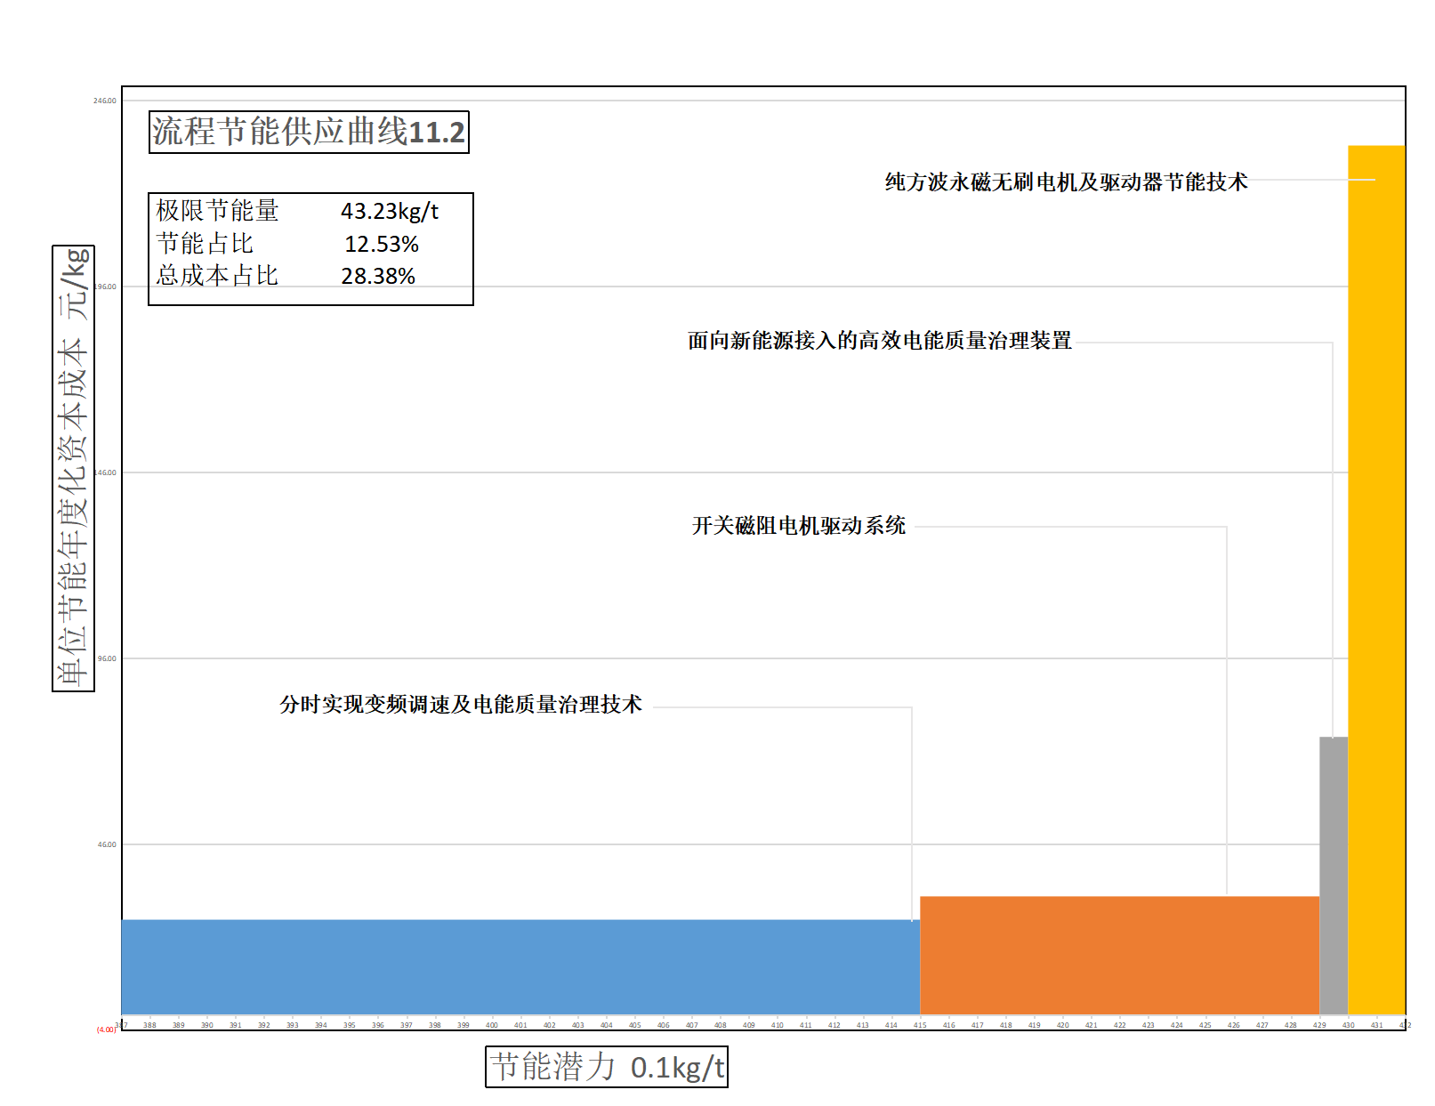**图图37 流程节能供应曲线11.2**

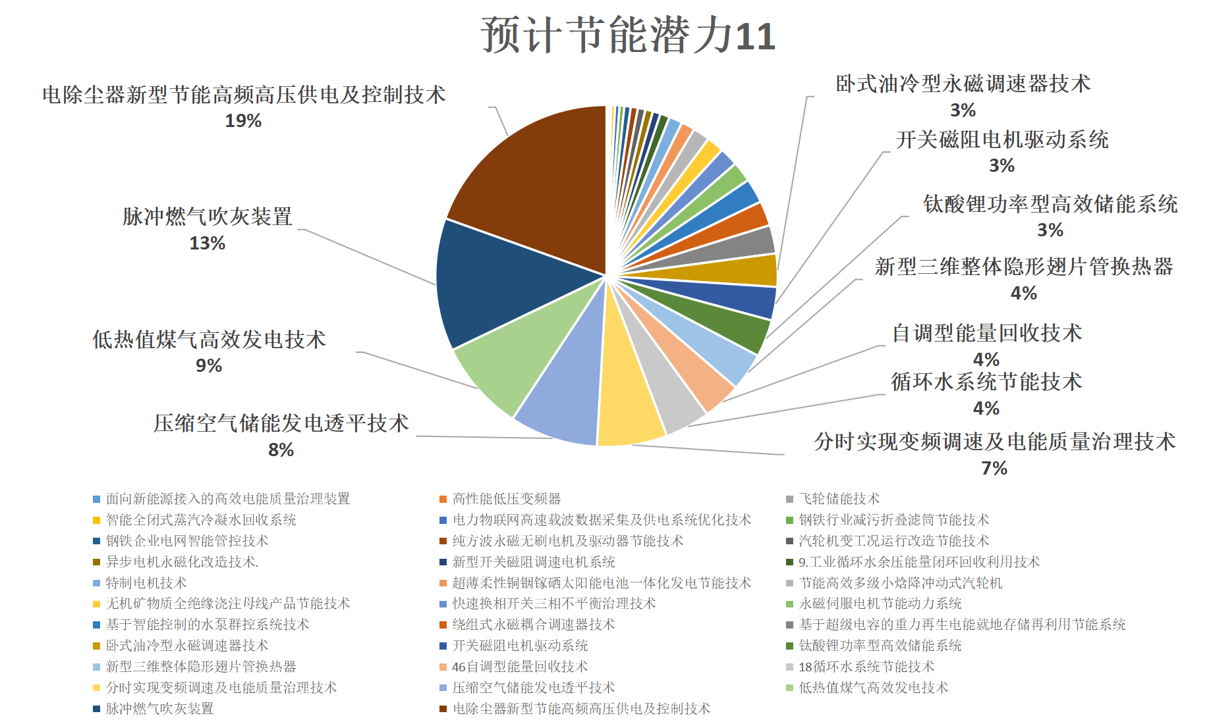**图38 预计节能潜力11**

除尘类、电力系统类、循环水系统类技术这三种类别的技术各种技术的数量不一，分离很难看出相互影响，而这些不同类别的技术均是在其他类别中，都在钢铁生产流程中的各个方面有不同的作用，我们将这些绘制在一起加以展示。由于在本技术类别中后端技术节能成本与前端数量级差距过大，我们将其分为两个节能供应曲线如图36、37以便更好地展示。

由于该类别技术节能潜力过小，我们以0.1kg/t作为横坐标轴以得到更直观的节能供应曲线，也正因为节能潜力过小，尽管有着较多的技术，在不考虑技术影响下极限节能量仅为43.23kg/t，占总节能的12.53%，而因为纯方波永磁无刷电机及驱动器节能技术、面对新能源接入的高效电能质量治理装置等节能成本巨大技术的存在，使得流程成本占总成本的28.38%。

在这一类别中，电除尘器新型节能高频高压供电及控制技术、脉冲燃气吹灰装置、低热值煤气高效发电技术以及压缩空气储能发电透平技术这四种技术节能总潜力占据了本类别的将近一半，而这些技术节能成本较小，后面的分时实现变频调速及电能质量治理技术虽有一定的节能潜力，但其节能成本较高，应当慎重考虑。

# 4.3 应用案例及未来普及率

这106个技术中大多具有应用案例及预测未来普及率。下表为所有技术的技术类别、TES、单位CO2减排量。（案例情况，未来普及率数据，技术介绍见附录3）

**表4-1 技术的技术类别、TES、单位CO2减排量**

|  |  |  |  |  |
| --- | --- | --- | --- | --- |
| 序号 | 技术名称 | 技术类别 | TES | 单位CO2减排量 |
| 1 | 2160Mpa级超高强度钢丝用线材在线盐浴热处理装备及工艺 | 钢铁行业独有技术 | 0.36 kg | 1.00 kg |
| 2 | DP系列废钢预热连续加料输送成套设备 | 钢铁行业独有技术 | 31.06 kg | 86.00 kg |
| 3 | EcoSave空压站智慧无损节能系统 | 钢铁行业独有技术 | 1.08 kg | 3.03 kg |
| 4 | H型鳍片管式高效换热技术 | 钢铁行业独有技术 | 3.72 kg | 10.28 kg |
| 5 | 棒线材高效低成本控轧控冷技术 | 钢铁行业独有技术 | 4.00 kg | 11.09 kg |
| 6 | 闭式冷却塔变频控制节能技术 | 钢铁行业独有技术 | 1.08 kg | 3.00 kg |
| 7 | 超薄柔性铜铟镓硒太阳能电池一体化发电节能技术 | 公共技术 | 0.56 kg | 1.55 kg |
| 8 | 超大型4段蓄热式高速燃烧技术 | 钢铁行业独有技术 | 1.41 kg | 3.91 kg |
| 9 | 纯方波永磁无刷电机及驱动器节能技术 | 公共技术 | 0.29 kg | 0.80 kg |
| 10 | 磁悬浮离心鼓风机节能技术 | 钢铁行业独有技术 | 1.90 kg | 5.26 kg |
| 11 | 大型转炉洁净钢高效绿色冶炼技术 | 钢铁行业独有技术 | 17.67 kg | 49.00 kg |
| 12 | 低排放柔和燃烧技术 | 钢铁行业独有技术 | 2.29 kg | 6.35 kg |
| 13 | 低热值煤气高效发电技术 | 公共技术 | 3.72 kg | 10.31 kg |
| 14 | 电除尘器新型节能高频高压供电及控制技术 | 公共技术 | 8.44 kg | 23.40 kg |
| 15 | 电力物联网高速载波数据采集及供电系统优化技术 | 公共技术 | 0.19 kg | 1.22 kg |
| 16 | 多功能烧结鼓风环式冷却机 | 钢铁行业独有技术 | 3.37 kg | 9.33 kg |
| 17 | 多孔介质无焰超焓燃烧系统 | 钢铁行业独有技术 | 0.50 kg | 1.41 kg |
| 18 | 飞轮储能技术 | 公共技术 | 0.10 kg | 0.28 kg |
| 19 | 分时实现变频调速及电能质量治理技术 | 公共技术 | 2.87 kg | 7.96 kg |
| 20 | 钢铁企业电网智能管控技术 | 公共技术 | 0.26 kg | 0.72 kg |
| 21 | 钢铁企业智慧能源管控系统 | 钢铁行业独有技术 | 3.00 kg | 8.31 kg |
| 22 | 钢铁烧结过程协同优化及装备智能诊断技术 | 钢铁行业独有技术 | 4.80 kg | 13.30 kg |
| 23 | 钢铁行业减污折叠滤筒节能技术 | 公共技术 | 0.19 kg | 0.53 kg |
| 24 | 钢渣/矿渣辊压机终粉磨系统 | 钢铁行业独有技术 | 1.30 kg | 36.00 kg |
| 25 | 钢渣立磨终粉磨技术 | 钢铁行业独有技术 | 4.87 kg | 13.50 kg |
| 26 | 高能效长寿化双膛立式石灰窑装备及控制技术 | 钢铁行业独有技术 | 3.34 kg | 9.25 kg |
| 27 | 高温工业窑炉红外节能涂料技术 | 钢铁行业独有技术 | 12.00 kg | 33.27 kg |
| 28 | 高效节能低氮燃烧技术 | 钢铁行业独有技术 | 0.46 kg | 1.26 kg |
| 29 | 高性能低压变频器 | 公共技术 | 0.09 kg | 0.26 kg |
| 30 | 工厂动力设备新型故障诊断及能源管理技术 | 钢铁行业独有技术 | 0.14 kg | 0.40 kg |
| 31 | 工业加热炉炉内强化热辐射节能技术 | 钢铁行业独有技术 | 5.00 kg | 13.80 kg |
| 32 | 工业企业综合能源管控平台 | 钢铁行业独有技术 | 0.20 kg | 0.54 kg |
| 33 | 工业燃煤机组烟气低品位余热回收利用技术 | 钢铁行业独有技术 | 2.61 kg | 7.23 kg |
| 34 | 工业循环水余压能量闭环回收利用技术 | 公共技术 | 0.39 kg | 1.08 kg |
| 35 | 工业余热梯级综合利用技术 | 钢铁行业独有技术 | 16.79 kg | 46.56 kg |
| 36 | 锅炉烟气深度冷却技术 | 钢铁行业独有技术 | 1.84 kg | 5.09 kg |
| 37 | 锅炉烟气余热深度利用技术 | 钢铁行业独有技术 | 0.02 kg | 0.05 kg |
| 38 | 黑体强化辐射传热节能技术 | 钢铁行业独有技术 | 5.14 kg | 14.26 kg |
| 39 | 基于边缘计算的流程工业智能优化控制技术 | 钢铁行业独有技术 | 6.72 kg | 18.61 kg |
| 40 | 基于超级电容的重力再生电能就地存储再利用节能系统 | 公共技术 | 1.16 kg | 3.22 kg |
| 41 | 基于大数据的工业企业用能智能化管控技术 | 钢铁行业独有技术 | 0.77 kg | 0.82 kg |
| 42 | 基于大数据分析的企业用能智能化运营技术 | 钢铁行业独有技术 | 1.28 kg | 3.56 kg |
| 43 | 基于工业大数据动态优化模型的离散制造业用能管控技术 | 钢铁行业独有技术 | 0.48 kg | 1.33 kg |
| 44 | 基于工业互联网的设备运行智能化协同管理技术 | 钢铁行业独有技术 | 0.38 kg | 1.06 kg |
| 45 | 基于工业互联网面向工业窑炉高效燃烧的大涡湍流算法 | 钢铁行业独有技术 | 0.04 kg | 0.12 kg |
| 46 | 基于无线通信及多约束条件人工智能算法的公辅车间管理系统 | 钢铁行业独有技术 | 0.38 kg | 1.06 kg |
| 47 | 基于云计算的能源站智能化能效管控技术 | 钢铁行业独有技术 | 1.03 kg | 2.87 kg |
| 48 | 基于智能控制的水泵群控系统技术 | 公共技术 | 1.00 kg | 2.78 kg |
| 49 | 焦炉加热优化控制及管理技术 | 钢铁行业独有技术 | 10.90 kg | 30.24 kg |
| 50 | 节能高效多级小焓降冲动式汽轮机 | 公共技术 | 0.69 kg | 1.91 kg |
| 51 | 开关磁阻电机驱动系统 | 公共技术 | 1.37 kg | 3.80 kg |
| 52 | 跨临界CO2热泵的并行复合循环关键技术 | 钢铁行业独有技术 | 3.34 kg | 9.37 kg |
| 53 | 快速换相开关三相不平衡治理技术 | 公共技术 | 0.77 kg | 2.11 kg |
| 54 | 流程工业能源系统运行调度优化技术 | 钢铁行业独有技术 | 16.36 kg | 45.31 kg |
| 55 | 流程工艺风机及系统管网优化节能技术 | 钢铁行业独有技术 | 13.38 kg | 37.05 kg |
| 56 | 炉窑燃烧工艺优化节能技术 | 钢铁行业独有技术 | 0.09 kg | 0.25 kg |
| 57 | 炉窑烟气节能降耗一体化技术 | 钢铁行业独有技术 | 0.71 kg | 1.97 kg |
| 58 | 脉冲燃气吹灰装置 | 公共技术 | 5.45 kg | 15.05 kg |
| 59 | 面向新能源接入的高效电能质量治理装置 | 公共技术 | 0.00 kg | 0.01 kg |
| 60 | 模块化梯级回热式清洁燃煤气化技术（MCREG） | 钢铁行业独有技术 | 25.48 kg | 70.64 kg |
| 61 | 能耗数据采集及能效分析关键技术 | 钢铁行业独有技术 | 0.14 kg | 0.38 kg |
| 62 | 能效分析管理与诊断优化节能技术 | 钢铁行业独有技术 | 0.07 kg | 0.19 kg |
| 63 | 能源消耗在线监测智慧管理平台 | 钢铁行业独有技术 | 0.08 kg | 0.23 kg |
| 64 | 汽轮机变工况运行改造节能技术 | 公共技术 | 0.31 kg | 0.86 kg |
| 65 | 汽轮驱动高炉鼓风机与电动/发电机同轴机组技术 | 钢铁行业独有技术 | 0.26 kg | 0.70 kg |
| 66 | 清洁型焦炉高效余热发电技术 | 钢铁行业独有技术 | 1.14 kg | 3.16 kg |
| 67 | 区域综合能源管控系统 | 钢铁行业独有技术 | 0.66 kg | 1.89 kg |
| 68 | 全预混冷凝燃气热水锅炉 | 钢铁行业独有技术 | 0.42 kg | 1.16 kg |
| 69 | 燃煤工业锅炉深度节能技术 | 钢铁行业独有技术 | 12.96 kg | 36.95 kg |
| 70 | 燃煤锅炉智能调载趋零积灰趋零结露深度节能技术 | 钢铁行业独有技术 | 0.04 kg | 0.11 kg |
| 71 | 绕组式永磁耦合调速器技术 | 公共技术 | 1.02 kg | 2.82 kg |
| 72 | 升温型工业余热利用技术 | 钢铁行业独有技术 | 13.42 kg | 37.13 kg |
| 73 | 钛酸锂功率型高效储能系统 | 公共技术 | 1.53 kg | 4.23 kg |
| 74 | 特大型高炉鼓风高效节能装置技术 | 钢铁行业独有技术 | 0.40 kg | 1.11 kg |
| 75 | 特大型高效节能高炉煤气余压回收透平发电装置 | 钢铁行业独有技术 | 2.96 kg | 8.20 kg |
| 76 | 特制电机技术 | 公共技术 | 0.55 kg | 1.52 kg |
| 77 | 外循环生料立磨技术 | 钢铁行业独有技术 | 5.74 kg | 15.91 kg |
| 78 | 微型燃气轮机能源梯级利用节能技术 | 钢铁行业独有技术 | 11.42 kg | 31.66 kg |
| 79 | 卧式循环流化床燃烧成套技术 | 钢铁行业独有技术 | 0.09 kg | 0.24 kg |
| 80 | 卧式油冷型永磁调速器 | 公共技术 | 2.29 kg | 6.35 kg |
| 81 | 卧式油冷型永磁调速器技术 | 公共技术 | 1.36 kg | 3.77 kg |
| 82 | 污泥耦合发电技术 | 钢铁行业独有技术 | 1.13 kg | 3.16 kg |
| 83 | 无机矿物质全绝缘浇注母线产品节能技术 | 公共技术 | 0.71 kg | 1.96 kg |
| 84 | 先导式气力物料运输系统 | 钢铁行业独有技术 | 0.07 kg | 0.20 kg |
| 85 | 新型锅炉烟风耦合回转式空预器节能技术 | 钢铁行业独有技术 | 5.01 kg | 13.85 kg |
| 86 | 新型开关磁阻调速电机系统 | 公共技术 | 0.32 kg | 0.88 kg |
| 87 | 新型热源塔热泵系统 | 钢铁行业独有技术 | 0.94 kg | 2.71 kg |
| 88 | 新型三维整体隐形翅片管换热器 | 钢铁行业独有技术 | 1.56 kg | 4.11 kg |
| 89 | 新型长寿命激光闪速氧化膜热轧辊 | 钢铁行业独有技术 | 3.20 kg | 8.87 kg |
| 90 | 新型智能轨道电动机车技术 | 钢铁行业独有技术 | 0.07 kg | 0.18 kg |
| 91 | 循环水系统节能技术 | 公共技术 | 1.85 kg | 5.12 kg |
| 92 | 压缩空气储能发电透平技术 | 公共技术 | 3.61 kg | 10.00 kg |
| 93 | 压缩空气系统节能技术 | 钢铁行业独有技术 | 0.78 kg | 2.16 kg |
| 94 | 冶金工业电机系统节能控制技术 | 钢铁行业独有技术 | 0.24 kg | 0.69 kg |
| 95 | 一种基于螺杆膨胀机的余热利用技术 | 钢铁行业独有技术 | 10.96 kg | 30.95 kg |
| 96 | 一种焦炉上升管荒煤气余热回收技术 | 钢铁行业独有技术 | 5.37 kg | 14.88 kg |
| 97 | 一种组合式互联网节能型智慧空压站的集成设计及智能控制系统 | 钢铁行业独有技术 | 1.53 kg | 4.15 kg |
| 98 | 异步电机永磁化改造技术 | 公共技术 | 0.31 kg | 0.87 kg |
| 99 | 永磁伺服电机节能动力系统 | 公共技术 | 0.84 kg | 2.33 kg |
| 100 | 用户侧分布式智慧储能关键技术 | 钢铁行业独有技术 | 0.13 kg | 0.36 kg |
| 101 | 智慧能源能效管控系统 | 钢铁行业独有技术 | 1.44 kg | 4.00 kg |
| 102 | 智慧热岛—余热利用技术 | 钢铁行业独有技术 | 4.98 kg | 13.65 kg |
| 103 | 智能全闭式蒸汽冷凝水回收系统 | 公共技术 | 0.15 kg | 0.41 kg |
| 104 | 转臂式液密封环冷机 | 钢铁行业独有技术 | 1.05 kg | 2.91 kg |
| 105 | 自调型能量回收技术 | 公共技术 | 1.58 kg | 4.38 kg |
| 106 | 自支撑纵向流无折流板管壳式换热器 | 钢铁行业独有技术 | 1.38 kg | 3.88 kg |

# 4.4 结果分析与评价

4.4.1 根据排序价值的技术分析

评定一个技术的综合价值，可以通过各项指标排名的平均值来判断。一个技术有四项指标可以进行排名。TES和单位CO2减排量这两个指标越高，代表减排效能越好。单位节能年度化资本成本和单位减排年度化资本成本这两个指标越低，代表节能效果越好。分别对这四项指标进行排名，然后算出每个技术四项排名的平均值。再将上述所得平均值从小到大进行排序，得到综合价值排名前十的技术。技术列表如下：

**表4-2 综合价值排名前十的技术统计**

|  |  |  |
| --- | --- | --- |
| 序号 | 技术名称 | 平均值 |
| 49 | DP系列废钢预热连续加料输送成套设备 | 4 |
| 76 | 流程工艺风机及系统管网优化节能技术 | 4.5 |
| 18 | 高温工业窑炉红外节能涂料技术 | 6.75 |
| 58 | 燃煤工业锅炉深度节能技术 | 8 |
| 55 | 脉冲燃气吹灰装置 | 8.75 |
| 11 | 流程工业能源系统运行调度优化技术 | 10 |
| 75 | 基于边缘计算的流程工业智能优化控制技术 | 12.75 |
| 50 | 大型转炉洁净钢高效绿色冶炼技术 | 14 |
| 45 | 焦炉加热优化控制及管理技术 | 17.75 |
| 37 | 升温型工业余热利用技术 | 19.5 |

从各个技术各项指标的数值来看，这十项技术都可以在节能的同时实现减排。

**表4-3 综合价值排名前十的技术节能减排数据**

|  |  |  |  |  |
| --- | --- | --- | --- | --- |
| 序号 | TES  kg/t | 单位CO2减排量kg/t | 单位节能年度化资本成本￥/kg | 单位减排年度化资本成本￥/kg |
| 49 | 31.06 | 86.00 | -0.99 | -0.36 |
| 76 | 13.38 | 37.05 | -1.10 | -0.40 |
| 18 | 12.00 | 33.27 | -1.02 | -0.37 |
| 58 | 12.96 | 36.95 | -0.98 | -0.35 |
| 55 | 5.45 | 15.05 | -1.12 | -0.41 |
| 11 | 16.36 | 45.31 | -0.90 | -0.33 |
| 75 | 6.72 | 18.61 | -0.94 | -0.34 |
| 50 | 17.67 | 49.00 | -0.66 | -0.24 |
| 45 | 10.90 | 30.24 | -0.67 | -0.24 |
| 37 | 13.42 | 37.13 | -0.55 | -0.20 |

4.4.2 流程未来普及率分析

选取了未来普及率前30高的技术，并对应到可应用的流程，衡量流程的节能减排潜力。普及率由大到小排名第三十位的数值为30%。下图为普及率大于等于30%的技术列表及技术类别与节能减排潜力（有无应用案例与未来普及率情况见附录4）：

**表4-4 普及率大于等于30%的技术列表及技术类别与节能减排潜力**

|  |  |  |  |  |
| --- | --- | --- | --- | --- |
| 序号 | 技术名称 | 技术类别 | 节能潜力 | 减排潜力 |
| 1 | 2160Mpa级超高强度钢丝用线材在线盐浴热处理装备及工艺 | 钢铁行业独有技术 | 0.36 kg | 1.00 kg |
| 2 | 特大型高炉鼓风高效节能装置技术 | 钢铁行业独有技术 | 0.40 kg | 1.11 kg |
| 3 | H型鳍片管式高效换热技术 | 钢铁行业独有技术 | 3.72 kg | 10.28 kg |
| 4 | 大型转炉洁净钢高效绿色冶炼技术 | 钢铁行业独有技术 | 17.67 kg | 49.00 kg |
| 5 | 转臂式液密封环冷机 | 钢铁行业独有技术 | 1.05 kg | 2.91 kg |
| 6 | 汽轮驱动高炉鼓风机与电动/发电机同轴机组技术 | 钢铁行业独有技术 | 0.26 kg | 0.70 kg |
| 7 | 电除尘器新型节能高频高压供电及控制技术 | 公共技术 | 8.44 kg | 23.40 kg |
| 8 | 污泥耦合发电技术 | 钢铁行业独有技术 | 1.13 kg | 3.16 kg |
| 9 | 脉冲燃气吹灰装置 | 公共技术 | 5.45 kg | 15.05 kg |
| 10 | 闭式冷却塔变频控制节能技术 | 钢铁行业独有技术 | 1.08 kg | 3.00 kg |
| 11 | 燃煤锅炉智能调载趋零积灰趋零结露深度节能技术 | 钢铁行业独有技术 | 0.04 kg | 0.11 kg |
| 12 | 多功能烧结鼓风环式冷却机 | 钢铁行业独有技术 | 3.37 kg | 9.33 kg |
| 13 | 钢铁行业减污折叠滤筒节能技术 | 公共技术 | 0.19 kg | 0.53 kg |
| 14 | 工业余热梯级综合利用技术 | 钢铁行业独有技术 | 16.79 kg | 46.56 kg |
| 15 | 新型开关磁阻调速电机系统 | 公共技术 | 0.32 kg | 0.88 kg |
| 16 | 汽轮机变工况运行改造节能技术 | 公共技术 | 0.31 kg | 0.86 kg |
| 17 | 冶金工业电机系统节能控制技术 | 钢铁行业独有技术 | 0.24 kg | 0.69 kg |
| 18 | 锅炉烟气余热深度利用技术 | 钢铁行业独有技术 | 0.02 kg | 0.05 kg |
| 19 | 一种焦炉上升管荒煤气余热回收技术 | 钢铁行业独有技术 | 5.37 kg | 14.88 kg |
| 20 | 智能全闭式蒸汽冷凝水回收系统 | 公共技术 | 0.15 kg | 0.41 kg |
| 21 | 炉窑烟气节能降耗一体化技术 | 钢铁行业独有技术 | 0.71 kg | 1.97 kg |
| 22 | 高能效长寿化双膛立式石灰窑装备及控制技术 | 钢铁行业独有技术 | 3.34 kg | 9.25 kg |
| 23 | DP系列废钢预热连续加料输送成套设备 | 钢铁行业独有技术 | 31.06 kg | 86.00 kg |
| 24 | 流程工业能源系统运行调度优化技术 | 钢铁行业独有技术 | 16.36 kg | 45.31 kg |
| 25 | 工业加热炉炉内强化热辐射节能技术 | 钢铁行业独有技术 | 5.00 kg | 13.80 kg |
| 26 | 卧式油冷型永磁调速器 | 公共技术 | 1.36 kg | 3.77 kg |
| 27 | 自调型能量回收技术 | 公共技术 | 1.58 kg | 4.38 kg |
| 28 | 基于工业互联网面向工业窑炉高效燃烧的大涡湍流算法 | 钢铁行业独有技术 | 0.04 kg | 0.12 kg |
| 29 | 模块化梯级回热式清洁燃煤气化技术（MCREG） | 钢铁行业独有技术 | 25.48 kg | 70.64 kg |
| 30 | 先导式气力物料运输系统 | 钢铁行业独有技术 | 0.07 kg | 0.20 kg |
| 31 | 钢渣立磨终粉磨技术 | 钢铁行业独有技术 | 4.87 kg | 13.50 kg |
| 32 | 全预混冷凝燃气热水锅炉 | 钢铁行业独有技术 | 0.42 kg | 1.16 kg |
| 33 | 一种组合式互联网节能型智慧空压站的集成设计及智能控制系统 | 钢铁行业独有技术 | 1.53 kg | 4.15 kg |
| 34 | 用户侧分布式智慧储能关键技术 | 钢铁行业独有技术 | 0.13 kg | 0.36 kg |
| 35 | 基于大数据的工业企业用能智能化管控技术 | 钢铁行业独有技术 | 0.77 kg | 0.82 kg |
| 36 | 开关磁阻电机驱动系统 | 公共技术 | 1.37 kg | 3.80 kg |
| 37 | 基于工业互联网的设备运行智能化协同管理技术 | 钢铁行业独有技术 | 0.38 kg | 1.06 kg |

各流程使用的普及率前三十的技术数：原料和能源的运输（2），烧结（12），

焦化（13），炼铁（14），铁水预处理（0），炼钢（17），精炼（11），连铸（12），热轧（12），冷轧（2）。其中2160Mpa级超高强度钢丝用线材在线盐浴热处理装备及工艺的普及率达到80%，特大型高炉鼓风高效节能装置技术的普及率达到80%，H型鳍片管式高效换热技术的普及率达到70%，有较大的发展潜力。

# **结 论**

结合国家工信部给出的106种节能减排技术，聚焦中国钢铁行业的节能成本和二氧化碳减排成本，参考技术的投资成本、技术类别、节能情况和在行业中的份额，本研究应用节能供应曲线方法（CSC）计算了不同减排技术的节能成本以及减排成本，并绘制节能供应曲线，为钢铁企业的管理者以及相关政策的制定者提供了数据参考。

**首先，本研究计算了技术应用后的极限节能量。**以2020年中国钢铁协会发表的数据为准，我国吨钢耗能为545.27kg/t，经计算，将106种技术应用后所得极限节能量为344.90kg/t，占总能耗的63.25%。结合折扣率条件来看，折扣率为20%时有25种具有成本效益的技术，折扣率为30%时有20种具有成本效率的技术。在计算方法上，本研究在计算无害环境技术的CCE时，进行了减去节约能源成本的操作。

**其次，本研究对不同技术的成本有效性进行计算。**经计算，所有技术的累计CO2减排量为988.96千克/吨，占2020年每吨钢铁总排放量的48.72%。假设碳价格分别为0.05元/公斤和0.1元/公斤，对无害环境技术进行成本效益分析，有一半以上的无害环境技术是成本有效的。因此中国钢铁行业的二氧化碳减排成本并非过高。同时，随着中国二氧化碳排放交易试点的实施，钢铁企业将更有意愿减少二氧化碳排放并参与交易。

**最后，本研究对不同技术的节能潜力进行了评估。**研究表明，转炉炼钢、电炉炼钢和烧结这三个炼钢流程应用节能技术后节能贡献最大，在未来将有巨大的改进潜力。电弧炉技术几乎都具有成本效益，然而电弧炉在我国的普及率仅为10.4%，远低于发达国家，该技术目前的能源节约量很小。但结合未来的发展趋势来看，我国电弧炉的份额将增加，同时将带动电弧炉技术的发展，将进一步促进能源节约。同时本研究预测，未来的节能潜力主要来自电弧炉技术。电弧炉的发展主要受到电力短缺和废钢短缺的限制，建议政府积极引导投资，提高电弧炉份额，解决技术壁垒，电弧炉的普及与电弧炉技术的发展将对中国钢铁行业的节能和二氧化碳减排具有重要意义。

在研究方法方面，本研究应用节能供应曲线方法（CSC），从年份、扩散率以及BOF和EAF在场景设置中的比例变化角度进行预测。节能潜力随着技术扩散的增加而增加，但随着投资的减少和能源价格的上涨，技术的成本效益也会越来越高，然而，我们的分析中没有考虑这些因素。此外，我们应该考虑到在未来新产能和关闭旧的小型工厂将增加技术的使用，进而降低钢铁行业的能源消耗。

**在研究创新点方面，本研究选取了更全面的技术清单并保证了更精确的计算准确性。**与其他关于钢铁行业节能的研究相比，本研究采用了技术层面更详实的数据刻画中国基于技术水平的详细情况。

**但本研究仍存在一定不足。一是**，研究选取的技术清单并非包含所有技术，因此节能量可能被低估，而平均值也无法充分代表不同钢铁企业的异质性。**二是，**2030年和2040年的节能潜力主要基于EAF和BOF的份额变化以及技术的采用率变化，和基于2020年数据的投资和运营成本数据不匹配。进一步的工作将包括投资、能源价格和CO2价格的变化纳入进来。**三是，**由于中国碳市场的不成熟，CO2减排潜力预测尚未完成。进一步的工作将考虑不同的碳交易系统对钢铁行业带来的不同影响[22]。

钢铁行业是我国国民经济的重要支柱产业，也是我国二氧化碳排放的重要来源。近年来，我国钢铁行业积极探索节能减排技术，取得了显著成效。但是，钢铁行业的碳减排任务仍然十分艰巨。本研究应用节能供应曲线方法（CSC）计算了不同减排技术的节能成本以及减排成本，对不同技术的节能潜力和成本有效性进行了计算和评估，并预测电弧炉技术在未来将有极大的减排潜力。本研究可以为企业、行业和国家节能减排提供重要参考，为我国实现碳达峰、碳中和目标做出积极贡献。

# **参考文献**

1. 张琦,张薇,王玉洁,徐进,曹先常.中国钢铁工业节能减排潜力及能效提升途径[J].钢铁,2019,54(02):7-14.
2. 李冰,李新创,李闯.国内外钢铁工业能源高效利用新进展[J].工程研究-跨学科视野中的工程,2017,9(01):68-77.
3. 张迪.“双碳”背景下钢铁行业的发展路径探析[J].冶金设备,2022,No.278(S1):7-9.
4. 何坤,王立.中国钢铁工业生产能耗的发展与现状[J].中国冶金,2021,31(09):26-35
5. Rootzen J, Johnsson F. CO2 emissions abatement in the Nordic carbon-intensive industry – An end-game in sight? Energy, 2015 (80):715-730.
6. Kajaste R, Hurme M. Cement industry greenhouse gas emissions – management options and abatement cost. Journal of Cleaner Production, 2015,112: 4041-4052.
7. Worrell E. Advanced technologies and energy efficiency in the iron and steel industry in China. Energy for Sustainable Development, 1995, 2(4):27-40.
8. Worrell E. et.al. Energy Efficiency Improvement and Cost Saving Opportunities for the U.S. Iron and Steel Industry. Berkeley: Environmental Energy Technologies Division, 2010.
9. Hasanbeigi A, Morrow W, Sathaye J,Masanet E, TengfangXu.A bottom-up model to estimate the energy efficiency improvement and CO2 emission reduction potentials in the Chinese iron and steel industry. Energy, 2013(50) :315-325.
10. Li Y, Zhu L. Cost of energy saving and CO2 emissions reduction in China’s iron and steel sector. Applied Energy , 2014(130): 603–616.
11. Hasanbeigi A, Menke C, Therdyothin A. The use of conservation supply curves in energy policy and economic analysis: the case study of Thai cement industry. Energy Policy, 2010(38): 392–405.
12. Fleiter T, Fehrenbach D, Worrell E, Eichhammer W. Energy efficiency in the German pulp and paper industry-a model-based assessment of saving potentials. Energy , 2012(40): 84–99.
13. Wen Z G, Li H F. Analysis of potential energy conservation and CO2 emission reduction in China’s non-ferrous metals industry from a technology perspective. International Journal of Greenhouse Gas Control, 2014,28: 45–56.
14. Van de Bergh K, Delarue E. Quantifying CO2 abatement costs in the power sector. Energy Policy, 2015(80):88-97.
15. 李日健 李玉凤 唐山市钢铁工业节能减排潜力分析 2023 45（02） 125-132
16. 魏金梅 赵磊 大型钢铁企业炼铁工序节能减排工作实践 2020（01）
17. 黄荣彬 钢铁烧结过程中节能减排技术协同生产研究 2020（02）
18. 向婷 刘帅 张薇 郦秀萍 张琦 钢铁-化产-电力多联产系统节能减排评估分析 2020 39（05）
19. 王子琪,马颢菲,苑鹏等.生物质直接参与炼铁的典型工艺过程及污染物生成机理研究进展[J/OL].燃料化学学报:1-21[2023-03-14].https://doi.org/10.19906/j.cnki.JFCT.2023015.
20. 金雄林.我国电炉炼钢发展现状及未来趋势[J].冶金管理,2022,No.440(06):39-41.
21. 孙亮亮. 炼钢—精炼—连铸生产过程优化调度方法研究[D].东北大学,2014.
22. 殷瑞钰.关于智能化钢厂的讨论 ——从物理系统一侧出发讨论钢厂智能化[J]钢铁2017.06
23. LiYuan-LeiZHU-2014-Cost of energy saving and CO2 emissions reduction in China’s iron and steel sector(2)
24. 《国家工业节能技术应用指南与案例（2022年版）》、《国家工业节能技术应用指南与案例（2021）》、《国家信息化领域节能技术应用指南与案例（2022年版）》、《国家工业节能技术应用指南与案例（2020）》

附 录

# 附录1 技术数据总结

**表A1 技术数据总结**

|  |  |  |  |  |  |  |  |
| --- | --- | --- | --- | --- | --- | --- | --- |
| **序号** | **技术名称** | **P** | **Captical Cost** | **TES** | **单位CO2减排量** | **单位节能年度化资本成本** | **单位减排年度化资本成本** |
| 1 | 工业循环水余压能量闭环回收利用技术 | 1,833,362.00t | ￥0.82 | 0.39 kg | 1.08 kg | ￥-0.14 | ¥-0.05 |
| 2 | 循环水系统节能技术 | 1,049,310.00t | ￥2.57 | 1.85 kg | 5.12 kg | ￥-0.48 | ¥-0.17 |
| 3 | 区域综合能源管控系统 | 302,034.00t | ￥28.47 | 0.66 kg | 1.89 kg | ￥19.27 | ¥6.76 |
| 4 | 智慧能源能效管控系统 | 62,480.00t | ￥7.63 | 1.44 kg | 4.00 kg | ￥1.38 | ¥0.50 |
| 5 | EcoSave空压站智慧无损节能系统 | 594,716.67t | ￥1.80 | 1.08 kg | 3.03 kg | ￥-0.35 | ¥-0.12 |
| 6 | 一种组合式互联网节能型智慧空压站的集成设计及智能控制系统 | 529,944.00t | ￥11.32 | 1.53 kg | 4.15 kg | ￥2.38 | ¥0.88 |
| 7 | 自调型能量回收技术 | 800,000.00t | ￥2.37 | 1.58 kg | 4.38 kg | ￥-0.43 | ¥-0.15 |
| 8 | 基于无线通信及多约束条件人工智能算法的公辅车间管理系统 | 541,730.00t | ￥1.29 | 0.38 kg | 1.06 kg | ￥0.46 | ¥0.17 |
| 9 | 基于大数据的工业企业用能智能化管控技术 | 12,500.00t | ￥14.02 | 0.77 kg | 0.82 kg | ￥7.61 | ¥7.16 |
| 10 | 基于工业互联网的设备运行智能化协同管理技术 | 42782t | ￥186.99 | 0.38 kg | 1.06 kg | ￥230.03 | ¥83.04 |
| 11 | 流程工业能源系统运行调度优化技术 | 1222636t | ￥8.18 | 16.36 kg | 45.31 kg | ￥-0.90 | ¥-0.33 |
| 12 | 基于云计算的能源站智能化能效管控技术 | 2,720,000.00t | ￥5.17 | 1.03 kg | 2.87 kg | ￥1.24 | ¥0.45 |
| 13 | 基于工业大数据动态优化模型的离散制造业用能管控技术 | 79,946.00t | ￥2.40 | 0.48 kg | 1.33 kg | ￥1.24 | ¥0.45 |
| 14 | 基于大数据分析的企业用能智能化运营技术 | 45,000.00t | ￥0.49 | 1.28 kg | 3.56 kg | ￥-0.96 | ¥-0.35 |
| 15 | 钢铁烧结过程协同优化及装备智能诊断技术 | 80,000.00t | ￥21.60 | 4.80 kg | 13.30 kg | ￥1.00 | ¥0.36 |
| 16 | 超大型4段蓄热式高速燃烧技术 | 990,000.00t | ￥1.77 | 1.41 kg | 3.91 kg | ￥-0.54 | ¥-0.20 |
| 17 | 燃煤锅炉智能调载趋零积灰趋零结露深度节能技术 | 84,680,000.00t | ￥0.10 | 0.04 kg | 0.11 kg | ￥0.05 | ¥0.02 |
| 18 | 高温工业窑炉红外节能涂料技术 | 250,000.00t | ￥3.00 | 12.00 kg | 33.27 kg | ￥-1.02 | ¥-0.37 |
| 19 | 模块化梯级回热式清洁燃煤气化技术（MCREG） | 3,081,042.42t | ￥73.35 | 25.48 kg | 70.64 kg | ￥0.23 | ¥0.08 |
| 20 | 全预混冷凝燃气热水锅炉 | 1,072,598.18t | ￥2.98 | 0.42 kg | 1.16 kg | ￥2.24 | ¥0.81 |
| 21 | 黑体强化辐射传热节能技术 | 700,000.00t | ￥25.00 | 5.14 kg | 14.26 kg | ￥1.17 | ¥0.42 |
| 22 | 锅炉烟气余热深度利用技术 | 240,900,000.00t | ￥0.10 | 0.02 kg | 0.05 kg | ￥1.71 | ¥0.62 |
| 23 | 低排放柔和燃烧技术 | 568,525.69t | ￥1.34 | 2.29 kg | 6.35 kg | ￥-0.86 | ¥-0.31 |
| 24 | 转臂式液密封环冷机 | 11,134,426.79t | ￥2.10 | 1.05 kg | 2.91 kg | ￥-0.19 | ¥-0.07 |
| 25 | 棒线材高效低成本控轧控冷技术 | 1,000,000.00t | ￥2.00 | 4.00 kg | 11.09 kg | ￥-0.90 | ¥-0.33 |
| 26 | 新型长寿命激光闪速氧化膜热轧辊 | 5,000,000.00t | ￥6.40 | 3.20 kg | 8.87 kg | ￥-0.19 | ¥-0.07 |
| 27 | 2160Mpa级超高强度钢丝用线材在线盐浴热处理装备及工艺 | 44,166,666.67t | ￥0.36 | 0.36 kg | 1.00 kg | ￥-0.66 | ¥-0.24 |
| 28 | 闭式冷却塔变频控制节能技术 | 76,746.85t | ￥0.45 | 1.08 kg | 3.00 kg | ￥-0.94 | ¥-0.34 |
| 29 | 炉窑烟气节能降耗一体化技术 | 2,102,400.00t | ￥7.28 | 0.71 kg | 1.97 kg | ￥3.73 | ¥1.34 |
| 30 | 锅炉烟气深度冷却技术 | 3,591,600.00t | ￥1.75 | 1.84 kg | 5.09 kg | ￥-0.69 | ¥-0.25 |
| 31 | 工业燃煤机组烟气低品位余热回收利用技术 | 4,441,320.00t | ￥1.28 | 2.61 kg | 7.23 kg | ￥-0.91 | ¥-0.33 |
| 32 | 自支撑纵向流无折流板管壳式换热器 | 160,000.00t | ￥7.88 | 1.38 kg | 3.88 kg | ￥1.57 | ¥0.56 |
| 33 | 新型三维整体隐形翅片管换热器 | 1,927,200.00t | ￥0.93 | 1.56 kg | 4.11 kg | ￥-0.85 | ¥-0.32 |
| 34 | 跨临界CO2热泵的并行复合循环关键技术 | 26,683.33t | ￥16.86 | 3.34 kg | 9.37 kg | ￥1.26 | ¥0.45 |
| 35 | 新型热源塔热泵系统 | 406,107.86t | ￥11.75 | 0.94 kg | 2.71 kg | ￥4.79 | ¥1.66 |
| 36 | 智慧热岛—余热利用技术 | 1,245,484.43t | ￥11.00 | 4.98 kg | 13.65 kg | ￥-0.09 | ¥-0.03 |
| 37 | 升温型工业余热利用技术 | 670,698.19t | ￥16.70 | 13.42 kg | 37.13 kg | ￥-0.55 | ¥-0.20 |
| 38 | 污泥耦合发电技术 | 5,639,040.00t | ￥11.53 | 1.13 kg | 3.16 kg | ￥3.70 | ¥1.32 |
| 39 | 工业余热梯级综合利用技术 | 120,000.00t | ￥102.20 | 16.79 kg | 46.56 kg | ￥1.75 | ¥0.63 |
| 40 | H型鳍片管式高效换热技术 | 2,333,333.00t | ￥30.00 | 3.72 kg | 10.28 kg | ￥2.69 | ¥0.97 |
| 41 | 一种基于螺杆膨胀机的余热利用技术 | 678,562.90t | ￥53.05 | 10.96 kg | 30.95 kg | ￥1.16 | ¥0.41 |
| 42 | 外循环生料立磨技术 | 428037t | ￥42.05 | 5.74 kg | 15.91 kg | ￥2.34 | ¥0.84 |
| 43 | 钢渣/矿渣辊压机终粉磨系统 | 300000t | ￥16.67 | 1.30 kg | 36.00 kg | ￥3.70 | ¥0.13 |
| 44 | 高能效长寿化双膛立式石灰窑装备及控制技术 | 115,648.00t | ￥778.22 | 3.34 kg | 9.25 kg | ￥109.47 | ¥39.53 |
| 45 | 焦炉加热优化控制及管理技术 | 188,347.00t | ￥10.70 | 10.90 kg | 30.24 kg | ￥-0.67 | ¥-0.24 |
| 46 | 钢渣立磨终粉磨技术 | 246,667.00t | ￥20.27 | 4.87 kg | 13.50 kg | ￥0.84 | ¥0.30 |
| 47 | 汽轮驱动高炉鼓风机与电动/发电机同轴机组技术 | 35,626,500.00t | ￥1.12 | 0.26 kg | 0.70 kg | ￥0.91 | ¥0.34 |
| 48 | 微型燃气轮机能源梯级利用节能技术 | 15,938.00t | ￥94.11 | 11.42 kg | 31.66 kg | ￥2.77 | ¥1.00 |
| 49 | DP系列废钢预热连续加料输送成套设备 | 850,000.00t | ￥9.52 | 31.06 kg | 86.00 kg | ￥-0.99 | ¥-0.36 |
| 50 | 大型转炉洁净钢高效绿色冶炼技术 | 3,000,000.00t | ￥17.67 | 17.67 kg | 49.00 kg | ￥-0.66 | ¥-0.24 |
| 51 | 特大型高效节能高炉煤气余压回收透平发电装置 | 4,390,000.00t | ￥2.96 | 2.96 kg | 8.20 kg | ￥-0.66 | ¥-0.24 |
| 52 | 冶金工业电机系统节能控制技术 | 6,324,000.00t | ￥0.75 | 0.24 kg | 0.69 kg | ￥0.34 | ¥0.12 |
| 53 | 一种焦炉上升管荒煤气余热回收技术 | 4,100,000.00t | ￥5.37 | 5.37 kg | 14.88 kg | ￥-0.66 | ¥-0.24 |
| 54 | 清洁型焦炉高效余热发电技术 | 35,200,000.00t | ￥1.70 | 1.14 kg | 3.16 kg | ￥-0.43 | ¥-0.16 |
| 55 | 脉冲燃气吹灰装置 | 2,751,000.00t | ￥0.15 | 5.45 kg | 15.05 kg | ￥-1.12 | ¥-0.41 |
| 56 | 工业加热炉炉内强化热辐射节能技术 | 5,000,000.00t | ￥5.00 | 5.00 kg | 13.80 kg | ￥-0.66 | ¥-0.24 |
| 57 | 新型锅炉烟风耦合回转式空预器节能技术 | 3,393,020.00t | ￥9.19 | 5.01 kg | 13.85 kg | ￥-0.27 | ¥-0.10 |
| 58 | 燃煤工业锅炉深度节能技术 | 460,102.30t | ￥4.32 | 12.96 kg | 36.95 kg | ￥-0.98 | ¥-0.35 |
| 59 | 炉窑燃烧工艺优化节能技术 | 9,900,000.00t | ￥0.04 | 0.09 kg | 0.25 kg | ￥-0.94 | ¥-0.34 |
| 60 | 低热值煤气高效发电技术 | 100,000,000.00t | ￥4.96 | 3.72 kg | 10.31 kg | ￥-0.51 | ¥-0.18 |
| 61 | 卧式循环流化床燃烧成套技术 | 300,000,000.00t | ￥0.21 | 0.09 kg | 0.24 kg | ￥0.00 | ¥0.00 |
| 62 | 多孔介质无焰超焓燃烧系统 | 19,800,000.00t | ￥0.50 | 0.50 kg | 1.41 kg | ￥-0.67 | ¥-0.24 |
| 63 | 高效节能低氮燃烧技术 | 46,051,500.00t | ￥0.08 | 0.46 kg | 1.26 kg | ￥-1.06 | ¥-0.38 |
| 64 | 基于工业互联网面向工业窑炉高效燃烧的大涡湍流算法 | 11,000,000.00t | ￥0.09 | 0.04 kg | 0.12 kg | ￥-0.19 | ¥-0.07 |
| 65 | 先导式气力物料运输系统 | 16,451,005.90t | ￥0.24 | 0.07 kg | 0.20 kg | ￥0.40 | ¥0.14 |
| 66 | 智能全闭式蒸汽冷凝水回收系统 | 1,815,000.00t | ￥0.50 | 0.15 kg | 0.41 kg | ￥0.45 | ¥0.16 |
| 67 | 新型智能轨道电动机车技术 | 2,000,000.00t | ￥0.18 | 0.07 kg | 0.18 kg | ￥0.17 | ¥0.06 |
| 68 | 能效分析管理与诊断优化节能技术 | 20,152,700.00t | ￥0.30 | 0.07 kg | 0.19 kg | ￥0.97 | ¥0.35 |
| 69 | 工厂动力设备新型故障诊断及能源管理技术 | 10,833,000.00t | ￥0.64 | 0.14 kg | 0.40 kg | ￥0.97 | ¥0.35 |
| 70 | 工业企业综合能源管控平台 | 830,000.00t | ￥2.40 | 0.20 kg | 0.54 kg | ￥4.67 | ¥1.69 |
| 71 | 能源消耗在线监测智慧管理平台 | 3,277,000.00t | ￥0.03 | 0.08 kg | 0.23 kg | ￥-0.97 | ¥-0.35 |
| 72 | 钢铁企业智慧能源管控系统 | 4,000,000.00t | ￥7.50 | 3.00 kg | 8.31 kg | ￥0.05 | ¥0.02 |
| 73 | 能耗数据采集及能效分析关键技术 | 11,900,000.00t | ￥0.15 | 0.14 kg | 0.38 kg | ￥-0.62 | ¥-0.22 |
| 74 | 用户侧分布式智慧储能关键技术 | 950,000.00t | ￥2.18 | 0.13 kg | 0.36 kg | ￥6.82 | ¥2.46 |
| 75 | 基于边缘计算的流程工业智能优化控制技术 | 550,200.00t | ￥2.74 | 6.72 kg | 18.61 kg | ￥-0.94 | ¥-0.34 |
| 76 | 流程工艺风机及系统管网优化节能技术 | 800,000.00t | ￥1.11 | 13.38 kg | 37.05 kg | ￥-1.10 | ¥-0.40 |
| 77 | 特大型高炉鼓风高效节能装置技术 | 26,670,000.00t | ￥2.25 | 0.40 kg | 1.11 kg | ￥1.53 | ¥0.55 |
| 78 | 多功能烧结鼓风环式冷却机 | 5,046,000.00t | ￥11.04 | 3.37 kg | 9.33 kg | ￥0.42 | ¥0.15 |
| 79 | 磁悬浮离心鼓风机节能技术 | 142,000.00t | ￥2.70 | 1.90 kg | 5.26 kg | ￥-0.46 | ¥-0.17 |
| 80 | 压缩空气系统节能技术 | 436,000.00t | ￥2.53 | 0.78 kg | 2.16 kg | ￥0.40 | ¥0.14 |
| 81 | 面向新能源接入的高效电能质量治理装置 | 1,752,000.00t | ￥0.68 | 0.00 kg | 0.01 kg | ￥74.82 | ¥26.72 |
| 82 | 无机矿物质全绝缘浇注母线产品节能技术 | 293,421.05t | ￥0.18 | 0.71 kg | 1.96 kg | ￥-1.02 | ¥-0.37 |
| 83 | 超薄柔性铜铟镓硒太阳能电池一体化发电节能技术 | 611,111.11t | ￥3.35 | 0.56 kg | 1.55 kg | ￥1.71 | ¥0.62 |
| 84 | 基于超级电容的重力再生电能就地存储再利用节能系统 | 63,200.00t | ￥2.32 | 1.16 kg | 3.22 kg | ￥-0.19 | ¥-0.07 |
| 85 | 钛酸锂功率型高效储能系统 | 1,335,365.85t | ￥3.66 | 1.53 kg | 4.23 kg | ￥0.00 | ¥0.00 |
| 86 | 飞轮储能技术 | 1,460,000.00t | ￥0.69 | 0.10 kg | 0.28 kg | ￥2.14 | ¥0.77 |
| 87 | 压缩空气储能发电透平技术 | 8,300,000.00t | ￥43.37 | 3.61 kg | 10.00 kg | ￥4.56 | ¥1.65 |
| 88 | 钢铁企业电网智能管控技术 | 392,857,142.86t | ￥0.08 | 0.26 kg | 0.72 kg | ￥-1.00 | ¥-0.36 |
| 89 | 快速换相开关三相不平衡治理技术 | 20,833,333.33t | ￥1.54 | 0.77 kg | 2.11 kg | ￥-0.19 | ¥-0.07 |
| 90 | 高性能低压变频器 | 3,566,666.67t | ￥0.28 | 0.09 kg | 0.26 kg | ￥0.29 | ¥0.10 |
| 91 | 绕组式永磁耦合调速器技术 | 420,604.91t | ￥1.19 | 1.02 kg | 2.82 kg | ￥-0.58 | ¥-0.21 |
| 92 | 基于智能控制的水泵群控系统技术 | 2,720,987.65t | ￥4.02 | 1.00 kg | 2.78 kg | ￥0.76 | ¥0.27 |
| 93 | 新型开关磁阻调速电机系统 | 2,611,764.71t | ￥0.18 | 0.32 kg | 0.88 kg | ￥-0.86 | ¥-0.31 |
| 94 | 电力物联网高速载波数据采集及供电系统优化技术 | 2,000,000.00t | ￥0.33 | 0.19 kg | 1.22 kg | ￥-0.47 | ¥-0.07 |
| 95 | 异步电机永磁化改造技术. | 1,689,583.00t | ￥0.55 | 0.31 kg | 0.87 kg | ￥-0.30 | ¥-0.11 |
| 96 | 特制电机技术 | 2,053,571.00t | ￥2.11 | 0.55 kg | 1.52 kg | ￥0.68 | ¥0.25 |
| 97 | 卧式油冷型永磁调速器技术 | 534,714.00t | ￥1.87 | 1.36 kg | 3.77 kg | ￥-0.49 | ¥-0.18 |
| 98 | 汽轮机变工况运行改造节能技术 | 7,500,000.00t | ￥0.23 | 0.31 kg | 0.86 kg | ￥-0.79 | ¥-0.28 |
| 99 | 节能高效多级小焓降冲动式汽轮机 | 21,840,000.00t | ￥0.45 | 0.69 kg | 1.91 kg | ￥-0.83 | ¥-0.30 |
| 100 | 开关磁阻电机驱动系统 | 314,427.00t | ￥95.41 | 1.37 kg | 3.80 kg | ￥31.92 | ¥11.51 |
| 101 | 纯方波永磁无刷电机及驱动器节能技术 | 48,750.00t | ￥143.58 | 0.29 kg | 0.80 kg | ￥233.90 | ¥84.79 |
| 102 | 卧式油冷型永磁调速器 | 479,867.00t | ￥2.60 | 2.29 kg | 6.35 kg | ￥-0.60 | ¥-0.22 |
| 103 | 永磁伺服电机节能动力系统 | 525,852.00t | ￥2.74 | 0.84 kg | 2.33 kg | ￥0.41 | ¥0.15 |
| 104 | 分时实现变频调速及电能质量治理技术 | 2,778.00t | ￥161.98 | 2.87 kg | 7.96 kg | ￥25.65 | ¥9.25 |
| 105 | 电除尘器新型节能高频高压供电及控制技术 | 201,302.00t | ￥19.87 | 8.44 kg | 23.40 kg | ￥-0.02 | ¥-0.01 |
| 106 | 钢铁行业减污折叠滤筒节能技术 | 2,333,333.00t | ￥0.94 | 0.19 kg | 0.53 kg | ￥1.21 | ¥0.43 |

# 附录2 技术的技术类别及应用流程

**表B1** **技术的技术类别及应用流程**

|  |  |  |
| --- | --- | --- |
| **技术名称** | **技术类别** | **应用流程** |
| 用户侧分布式智慧储能关键技术 | 储能及可再生能源利用技术 | 能源信息化节能技术改造 |
| 面向新能源接入的高效电能质量治理装置 | 储能及可再生能源利用技术 | 基于风力发电、光伏发电等新能源的微电网系统领域 |
| 分时实现变频调速及电能质量治理技术 | 储能及可再生能源利用技术 | 电机变频调速节能技术改造 |
| 电除尘器新型节能高频高压供电及控制技术 | 储能及可再生能源利用技术 | 静电除尘器节能改造 |
| 超薄柔性铜铟镓硒太阳能电池一体化发电节能技术 | 储能及可再生能源利用技术 | 可再生能源领域一体化发电节能技术改造 |
| 基于超级电容的重力再生电能就地存储再利用节能系统 | 储能及可再生能源利用技术 | 可再生能源领域工业变频驱动设备节能技术改造 |
| 钛酸锂功率型高效储能系统 | 储能及可再生能源利用技术 | 可再生能源领域高效能量转化与储存节能技术改造 |
| 飞轮储能技术 | 储能及可再生能源利用技术 | 微电网领域储能应用节能技术改造 |
| 压缩空气储能发电透平技术 | 储能及可再生能源利用技术 | 储能领域压缩空气储能节能技术改造 |
| 钢铁企业电网智能管控技术 | 储能及可再生能源利用技术 | 钢铁行业电网智慧管控节能技术改造 |
| 高温工业窑炉红外节能涂料技术 | 钢铁行业节能提效技术 | 工业锅炉节能技术改造 |
| 转臂式液密封环冷机 | 钢铁行业节能提效技术 | 液密封环冷机节能技术改造 |
| 棒线材高效低成本控轧控冷技术 | 钢铁行业节能提效技术 | 钢铁行业棒线材控轧控冷工序节能技术改造 |
| 新型长寿命激光闪速氧化膜热轧辊 | 钢铁行业节能提效技术 | 钢铁行业热轧辊表面处理节能技术改造 |
| 工业余热梯级综合利用技术 | 钢铁行业节能提效技术 | 钢铁、化工等行业余热高效回收利用节能技术改造 |
| H型鳍片管式高效换热技术 | 钢铁行业节能提效技术 | 钢铁、建材、化工等行业烟气余热回收利用节能技术改造 |
| DP系列废钢预热连续加料输送成套设备 | 钢铁行业节能提效技术 | 短流程电炉炼钢领域节能技术改造 |
| 大型转炉洁净钢高效绿色冶炼技术 | 钢铁行业节能提效技术 | 钢铁行业冶炼工序复合吹炼节能技术改造 |
| 特大型高效节能高炉煤气余压回收透平发电装置 | 钢铁行业节能提效技术 | 钢铁行业高炉炼铁工艺流程节能技术改造 |
| 冶金工业电机系统节能控制技术 | 钢铁行业节能提效技术 | 钢铁、有色等行业高压水除鳞、一次除尘工序电机系统控制节能技术改造 |
| 一种焦炉上升管荒煤气余热回收技术 | 钢铁行业节能提效技术 | 钢铁行业焦炉上升管荒煤气余热节能技术改造 |
| 清洁型焦炉高效余热发电技术 | 钢铁行业节能提效技术 | 钢铁行业焦炉高温烟气余热回收节能技术改造 |
| 多功能烧结鼓风环式冷却机 | 钢铁行业节能提效技术 | 钢铁行业烧结工序环冷机节能技术改造 |
| 钢铁行业减污折叠滤筒节能技术 | 钢铁行业节能提效技术 | 钢铁行业除尘工序节能技术改造 |
| 低排放柔和燃烧技术 | 机械行业节能提效技术 | 机械行业高效低碳燃气轮机燃烧室节能技术改造 |
| 2160Mpa级超高强度钢丝用线材在线盐浴热处理装备及工艺 | 机械行业节能提效技术 | 钢铁行业冶炼工序钢丝用线材在线盐浴热处理工艺节能技术改造 |
| 脉冲燃气吹灰装置 | 机械行业节能提效技术 | 电力、石化等行业各类锅炉换热面管束积灰清除领域节能技术改造 |
| 工业加热炉炉内强化热辐射节能技术 | 机械行业节能提效技术 | 机械行业工业加热炉节能技术改造 |
| 新型智能轨道电动机车技术 | 机械行业节能提效技术 | 冶金行业轨道运输节能技术改造 |
| 无机矿物质全绝缘浇注母线产品节能技术 | 机械行业节能提效技术 | 机械、电力等行业输配电系统设计选用、更新及改造 |
| 炉窑烟气节能降耗一体化技术 | 流程工业节能改造技术 | 锅炉烟气处理领域节能技术改造 |
| 外循环生料立磨技术 | 流程工业节能改造技术 | 水泥等行业的原料立磨节能技术改造 |
| 钢渣/矿渣辊压机终粉磨系统 | 流程工业节能改造技术 | 建材等行业的微粉制备工艺节能改造 |
| 高能效长寿化双膛立式石灰窑装备及控制技术 | 流程工业节能改造技术 | 冶金行业节能技术改造 |
| 焦炉加热优化控制及管理技术 | 流程工业节能改造技术 | 冶金行业焦炉节能技术改造 |
| 钢渣立磨终粉磨技术 | 流程工业节能改造技术 | 钢铁、建材等行业的钢渣微粉制备工艺节能改造 |
| 汽轮驱动高炉鼓风机与电动/发电机同轴机 | 流程工业节能改造技术 | 冶金领域高炉节能技术改造 |
| 低热值煤气高效发电技术 | 煤炭、天然气等化石能源清洁高效利用技术 | 钢铁、有色、石化化工等行业富余低热值煤气高效利用节能技术改造 |
| 卧式循环流化床燃烧成套技术 | 煤炭、天然气等化石能源清洁高效利用技术 | 钢铁、石化化工行业燃生物质、燃煤炭等燃烧设备节能技术改造 |
| 多孔介质无焰超焓燃烧系统 | 煤炭、天然气等化石能源清洁高效利用技术 | 有色、石化化工等行业加热、预热、保温、热处理工段节能技术改造 |
| 高效节能低氮燃烧技术 | 煤炭、天然气等化石能源清洁高效利用技术 | 石化化工、钢铁等行业以天然气、石化气及钢铁产煤气为燃料燃烧工艺节能技术改造 |
| 模块化梯级回热式清洁燃煤气化技术（MCREG） | 石化化工行业节能提效技术 | 煤炭高效清洁利用节能技术改造 |
| 自支撑纵向流无折流板管壳式换热器 | 石化化工行业节能提效技术 | 化工领域换热器节能技术改造 |
| 新型三维整体隐形翅片管换热器 | 石化化工行业节能提效技术 | 化工领域换热器节能技术改造 |
| 能效分析管理与诊断优化节能技术 | 数字化绿色化协同转型节能提效技术 | 能源系统诊断与优化节能技术改造 |
| 工厂动力设备新型故障诊断及能源管理技术 | 数字化绿色化协同转型节能提效技术 | 工业企业能源信息化管控节能改造 |
| 工业企业综合能源管控平台 | 数字化绿色化协同转型节能提效技术 | 工业企业能源信息化管控节能改造 |
| 能源消耗在线监测智慧管理平台 | 数字化绿色化协同转型节能提效技术 | 能源信息化管控领域节能技术改造 |
| 钢铁企业智慧能源管控系统 | 数字化绿色化协同转型节能提效技术 | 钢铁行业能源信息化管控节能技术改造 |
| 能耗数据采集及能效分析关键技术 | 数字化绿色化协同转型节能提效技术 | 能源信息化管控领域节能技术改造 |
| 基于无线通信及多约束条件人工智能算法的公辅车间管理系统 | 数字化绿色化协同转型节能提效技术 | 工业企业空压站房等公辅车间运维管理及改造 |
| 基于大数据的工业企业用能智能化管控技术 | 数字化绿色化协同转型节能提效技术 | 工业园区整体能源管理及改造 |
| 基于工业互联网的设备运行智能化协同管理技术 | 数字化绿色化协同转型节能提效技术 | 工业企业设备运行管理及改造 |
| 流程工业能源系统运行调度优化技术 | 数字化绿色化协同转型节能提效技术 | 流程工业能源系统运维管理及改造 |
| 基于云计算的能源站智能化能效管控技术 | 数字化绿色化协同转型节能提效技术 | 工业企业能源系统运维管理及改造 |
| 基于工业大数据动态优化模型的离散制造业用能管控技术 | 数字化绿色化协同转型节能提效技术 | 离散制造业企业压铸、热处理等工序运维管理及改造 |
| 基于大数据分析的企业用能智能化运营技术 | 数字化绿色化协同转型节能提效技术 | 工业企业及园区能源系统运维管理及改造 |
| 钢铁烧结过程协同优化及装备智能诊断技术 | 数字化绿色化协同转型节能提效技术 | 钢铁工业烧结工厂新建及改造 |
| 基于工业互联网面向工业窑炉高效燃烧的大涡湍流算法 | 数字化绿色化协同转型节能提效技术 | 基础工业产品热加工及热处理用燃烧系统改造 |
| 电力物联网高速载波数据采集及供电系统优化技术 | 数字化绿色化协同转型节能提效技术 | 工业企业供配电系统运维管理及改造 |
| 区域综合能源管控系统 | 数字化绿色化协同转型节能提效技术 | 能源信息化管控节能技术改造 |
| 智慧能源能效管控系统 | 数字化绿色化协同转型节能提效技术 | 能源信息化管控节能技术改造 |
| EcoSave空压站智慧无损节能系统 | 数字化绿色化协同转型节能提效技术 | 空压站系统能源信息化管控节能技术改造 |
| 一种组合式互联网节能型智慧空压站的集成设计及智能控制系统 | 数字化绿色化协同转型节能提效技术 | 空压站系统能源信息化管控节能技术改造 |
| 智慧热岛—余热利用技术 | 数字化绿色化协同转型节能提效技术 | 化工领域余热余压利用节能技术改造 |
| 基于边缘计算的流程工业智能优化控制技术 | 数字化绿色化协同转型节能提效技术 | 流程工业能源信息化管控节能技术改造 |
| 工业循环水余压能量闭环回收利用技术 | 余热余压节能改造技术 | 工业循环水的节能技术改造 |
| 锅炉烟气深度冷却技术 | 余热余压节能改造技术 | 锅炉烟气余热利用领域节能技术改造 |
| 工业燃煤机组烟气低品位余热回收利用技术 | 余热余压节能改造技术 | 工业燃煤机组烟气余热利用领域节能技术改造 |
| 微型燃气轮机能源梯级利用节能技术 | 余热余压节能改造技术 | 微型燃气轮机能源梯级利用节能技术改造 |
| 锅炉烟气余热深度利用技术 | 余热余压节能改造技术 | 发电锅炉节能改造 |
| 升温型工业余热利用技术 | 余热余压节能改造技术 | 工业废热利用节能改造 |
| 污泥耦合发电技术 | 余热余压节能改造技术 | 污泥等固废处理余热余压节能改造 |
| 智能全闭式蒸汽冷凝水回收系统 | 余热余压节能改造技术 | 工业蒸汽冷凝水的回收循环利用节能改造 |
| 自调型能量回收技术 | 重点用能设备及系统节能提效技术 | 石化化工、钢铁等行业废水除盐工序节能技术改造 |
| 闭式冷却塔变频控制节能技术 | 重点用能设备及系统节能提效技术 | 冷却塔设备控制系统节能技术改造 |
| 一种基于螺杆膨胀机的余热利用技术 | 重点用能设备及系统节能提效技术 | 余能回收利用系统设备节能技术改造 |
| 新型锅炉烟风耦合回转式空预器节能技术 | 重点用能设备及系统节能提效技术 | 燃煤锅炉系统节能技术改造 |
| 燃煤工业锅炉深度节能技术 | 重点用能设备及系统节能提效技术 | 燃煤工业锅炉节能技术改造 |
| 炉窑燃烧工艺优化节能技术 | 重点用能设备及系统节能提效技术 | 锅炉、窑炉、加热炉等各类炉窑燃烧系统节能技术改造 |
| 磁悬浮离心鼓风机节能技术 | 重点用能设备及系统节能提效技术 | 工业风机节能技术改造 |
| 压缩空气系统节能技术 | 重点用能设备及系统节能提效技术 | 空气压缩机控制系统节能技术改造 |
| 快速换相开关三相不平衡治理技术 | 重点用能设备及系统节能提效技术 | 低压配电系统节能技术改造 |
| 高性能低压变频器 | 重点用能设备及系统节能提效技术 | 三相异步电动机控制系统节能技术改造 |
| 绕组式永磁耦合调速器技术 | 重点用能设备及系统节能提效技术 | 工业传动调速系统节能技术改造 |
| 基于智能控制的水泵群控系统技术 | 重点用能设备及系统节能提效技术 | 水泵类设备控制系统节能技术改造 |
| 新型开关磁阻调速电机系统 | 重点用能设备及系统节能提效技术 | 电机系统节能技术改造 |
| 循环水系统节能技术 | 重点用能设备及系统节能提效技术 | 化工行业循环水系统节能技术改造 |
| 超大型4段蓄热式高速燃烧技术 | 重点用能设备及系统节能提效技术 | 热处理行业加热炉的节能改造 |
| 燃煤锅炉智能调载趋零积灰趋零结露深度节能技术 | 重点用能设备及系统节能提效技术 | 工业燃煤锅炉节能技术改造 |
| 异步电机永磁化改造技术 | 重点用能设备及系统节能提效技术 | 异步电机节能技术改造 |
| 特制电机技术 | 重点用能设备及系统节能提效技术 | 电动机系统节能技术改造 |
| 卧式油冷型永磁调速器技术 | 重点用能设备及系统节能提效技术 | 工业传动系统节能改造 |
| 汽轮机变工况运行改造节能技术 | 重点用能设备及系统节能提效技术 | 汽轮机节能技术改造 |
| 全预混冷凝燃气热水锅炉 | 重点用能设备及系统节能提效技术 | 锅炉领域节能技术改造 |
| 黑体强化辐射传热节能技术 | 重点用能设备及系统节能提效技术 | 工业加热炉窑节能改造 |
| 跨临界CO2热泵的并行复合循环关键技术 | 重点用能设备及系统节能提效技术 | 热泵系统节能技术改造 |
| 新型热源塔热泵系统 | 重点用能设备及系统节能提效技术 | 热泵系统节能技术改造 |
| 先导式气力物料运输系统 | 重点用能设备及系统节能提效技术 | 管道气力输送节能技术改造 |
| 流程工艺风机及系统管网优化节能技术 | 重点用能设备及系统节能提效技术 | 风机系统节能技术改造 |
| 特大型高炉鼓风高效节能装置技术 | 重点用能设备及系统节能提效技术 | 冶金领域高炉鼓风机系统节能技术改造 |
| 节能高效多级小焓降冲动式汽轮机 | 重点用能设备及系统节能提效技术 | 汽轮机节能技术改造 |
| 开关磁阻电机驱动系统 | 重点用能设备及系统节能提效技术 | 电机系统节能技术改造 |
| 纯方波永磁无刷电机及驱动器节能技术 | 重点用能设备及系统节能提效技术 | 电机系统节能技术改造 |
| 卧式油冷型永磁调速器 | 重点用能设备及系统节能提效技术 | 电机系统节能技术改造 |
| 永磁伺服电机节能动力系统 | 重点用能设备及系统节能提效技术 | 电机系统节能技术改造 |

# 附录3 节能减排技术简介

**1.脉冲燃气吹灰装置**

有应用案例，到2025年预计有50%的普及率；

该技术适用于电力、石化等行业各类锅炉换热面管束积灰清除领域节能技术改造，在钢铁行业应用前景乐观。

**2.流程工艺风机及系统管网优化节能技术**

有应用案例，预计未来三年有20%的普及率；

该技术是基于风机系统节能技术进行改造的，在钢铁行业感觉应用前景一般。

**3.高效节能低氮燃烧技术**

有应用案例，预计到2025年行业普及率可达到1%；

该技术适用石化化工、钢铁等行业以天然气、石化气及钢铁产煤气为燃料燃烧工艺节能技术改造。但是技术原理要求采用“3+1”段全预混燃烧方式，即三个独立燃烧单元，使炉内温度均匀，热效率提高，解决燃烧不充分导致高排放问题。要求有点高，应用前景较好。

**4.无机矿物质全绝缘浇注母线产品节能技术**

有应用案例，预计到2025年行业普及率可达到3%；

该技术适用于机械、电力等行业输配电系统设计选用、更新及改造，但是改造成本较高，应用前景不佳。

**5.高温工业窑炉红外节能涂料技术**

有应用案例，预计未来3年，推广应用比例可达到5%；

该技术适用于工业锅炉节能技术改造，具体是对增加基体表面黑度，形成高发射率辐射层，从而减少热量流失，达到炉窑节能效果。在钢铁行业应用前景不佳。

**6.钢铁企业电网智能管控技术**

有应用案例，预计到2025年行业普及率可达到5%；

该技术适用于钢铁行业电网智慧管控节能技术改造。主要利用智能管控技术，可能投入量较大，导致未来普及率不佳，但是应用前景较好。

**7.DP系列废钢预热连续加料输送成套设备**

有应用案例，预计未来3年，推广应用比例可达到30%；

该技术适用于短流程电炉炼钢领域节能技术改造。改变电炉高温烟气在废钢预热通道内的流动方向，大幅度降低了炼钢能耗，缩短了电炉冶炼周期，减少了烟气排放。主要会应用在电冶钢，可能对传统炼钢厂来讲，效果不是很佳。但是总体而言，在钢铁行业的应用前景不错。

**8.燃煤工业锅炉深度节能技术**

有应用案例，预计到2025年行业普及率可达到16%；

该技术适用于燃煤工业锅炉节能技术改造。利用积灰机制，采用反冲刷方式自洁清灰，提高锅炉在线运行热效率。在钢铁行业，应用前景不错。

**9.能源消耗在线监测智慧管理平台**

有应用案例，预计未来5年，推广应用比例可达到10%；

该技术适用于能源信息化管控领域节能技术改造。通过能源消耗在线监测智慧管理平台实现工厂—车间—生产线—重点用能设备能耗数据的可视化，以及工业企业多层级能效水平在线评价及多级用能监管，提升企业用能效率。可能由于智能信息技术革新难度较大，所以未来普及率不高，但是应用前景还不错。

**10.基于大数据分析的企业用能智能化运营技术**

有应用案例，预计到2025年行业普及率可达到10%；

该技术适用于工业企业及园区能源系统运维管理及改造。采用大数据、第五代移动通信、云计算等信息技术，实现对企业用能24小时连续监测监控，以及对所采集用能数据进行存储、计算、分析，结合实时预警策略，对工业企业和园区内能源系统进行调控配置。可能还是技术革新难度较大，导致未来普及率不佳，但是应用前景还不错。

**11.基于边缘计算的流程工业智能优化控制技术**

有应用案例，预计未来3年，推广应用比例可达到17%；

该技术适用于流程工业能源信息化管控领域节能技术改造。集成工业智能优化控制系统，实现节能、节水及资源综合利用。集成系统本身可能具有一定复杂度，导致未来的技术普及率不太理想，但是应用前景较好。

**12.炉窑燃烧工艺优化节能技术**

有应用案例，预计到2025年行业普及率可达到5%；

该技术适用于锅炉、窑炉、加热炉等各类炉窑燃烧系统节能技术改造。通过在靠近燃烧器端燃气管道表面安装特定纳米极化材料，可有效减少燃料分子参与燃烧所需活化能，燃烧过程中此特定能量又可以转化为有效光能、热能，进一步提升热效率。可能特定的纳米极化材料本身具有不菲的价格，这会导致未来技术普及率比较低。

**13.闭式冷却塔变频控制节能技术**

有应用案例，预计到2025年行业普及率可达到50%；

该技术适用于冷却塔设备控制系统节能技术改造。采用温度传感器与压力变送器对闭式冷却塔的换热量变化进行数据采集，实现冷却塔运行效率最优化。该技术通过大数据控制，未来应用前景较好，普及率较高。

**14.工业燃煤机组烟气低品位余热回收利用技术**

有应用案例，预计未来5年，推广应用比例可达到10%；

该技术适用于工业燃煤机组烟气余热利用领域节能技术改造。采用燃煤烟气湿法脱硫系统余热回收技术，回收湿法脱硫系统中气液两相的低品位余热，并将回收热量用于锅炉送风预热或锅炉除氧器补水预热，降低燃煤机组煤耗量。可能该技术实际改造应用起来较为复杂，所以未来普及率较低。

**15.棒线材高效低成本控轧控冷技术**

有应用案例，预计到2025年行业普及率可达到5%；

该技术适用于钢铁行业棒线材控轧控冷工序节能技术改造。以气雾冷却为主要控冷单元，汽化蒸发吸热和强制换热机理相结合，控冷技术覆盖轧钢全流程，获得相变强化和析出强化效果。以气雾冷却为主要控冷单元较为困难，未来普及率较低。

**16.流程工业能源系统运行调度优化技术**

有应用案例，预计到2025年行业普及率可达到30%；

该技术适用于流程工业能源系统运维管理及改造。针对流程工业能源系统，以大型数据库构建智能化能源管理平台，结合多能源介质产耗预测技术、机理建模与数据分析技术、优化调度技术、非线性规划求解技术等，建立能源管网模拟与协同平衡模型，实现能源系统多周期动态优化调度。该技术需要统合大数据，就现在大数据发展态势而言，未来可以达到不算低的普及率。

**17.新型开关磁阻调速电机系统**

有应用案例，预计到2025年行业普及率可达到40%；

该技术适用于电机系统节能技术改造。机体采用凸极定子和凸极转子双凸极结构，通过电子无刷换向，保证电机效率、稳定性、可靠性和使用寿命。主要是在电机系统方面上的应用，在此行业中应用普及率不错，但在钢铁行业上应用前景一般。

**18.低排放柔和燃烧技术**

有应用案例，预计到2025年行业普及率可达到8%；

该技术适用于机械行业高效低碳燃气轮机燃烧室节能技术改造。20兆瓦燃气轮机燃烧室中采用柔和燃烧核心技术，燃烧场营造“高温低氧”反应条件，反应区分散，温度分布均匀，降低燃烧噪声，削弱锋面火焰温度，提高反应平均温度，从而减少氮氧化物排放，提高燃烧效率。该技术的核心是采用柔和燃烧技术进行节能改造。可能实现此技术本身较难，这会导致未来的技术普及率较低。

**19.新型三维整体隐形翅片管换热器**

有应用案例，预计未来3年，推广应用比例可达到5%；

该技术适用于化工领域换热器节能技术改造。把普通换热元件所出现的碰撞流动能量损失降低为摩擦流动能量损失，因此其磨蚀量和阻力减少，强化了冷热流体的热量交换，其传热效率大幅度提高。该技术核心是采用高效三维整体隐形翅片管空气预热器代替原有的空气预热器。可能需要此技术的行业较少，所以导致普及率较低。

**20.节能高效多级小焓降冲动式汽轮机**

有应用案例，预计未来3年，推广应用比例可达到18%；

该技术适用于汽轮机节能技术改造。汽轮机转子通流部分经优化设计为单列调节级，隔板喷嘴的型线设计，有效降低了汽轮机通流部分摩擦热损，从而提高了汽轮机机械转换效率。可能冲动式汽轮机本身应用较少，所以导致未来普及率较低。而且此技术在钢铁行业应用前景一般。

**21.汽轮机变工况运行改造节能技术**

有应用案例，预计未来5年，推广应用比例可达到40%；

该技术适用于汽轮机节能技术改造。通过热力计算，重新设计汽轮机组运行参数，调整原机组压力级数，改变叶片型线，优化汽封结构，将整个通流面积进行调整，改造后机组运行参数满足实际工况需求。该技术不更换新机，投资小，改造工期短，机组运行效率不低于出厂新机组设计值，未来普及率较高。

**22.锅炉烟气深度冷却技术**

有应用案例，预计未来5年，推广应用比例可达到10%；

该技术适用于锅炉烟气余热利用领域节能技术改造。采用恒壁温换热器，控制换热面的壁面温度始终高于烟气的酸露点温度之上10~15℃，解决常规换热器低温腐蚀的问题。该技术需要控制温度，可能会导未来普及率不高。

**23.焦炉加热优化控制及管理技术**

有应用案例，预计未来5年，推广应用比例可达到20%；

该技术焦炉加热优化控制及管理技术。采用炉顶立火道自动测温技术，对焦炉温度进行精细检测，采用自主研发的控制算法，对焦炉加热煤气流量及分烟道吸力进行精确调节，改善了焦炉温度的稳定性，可节省焦炉加热煤气量2%以上。该技术需要自主研发的控制算法，可能有一定的难度，所以导致未来普及率不高。

**24.2160Mpa级超高强度钢丝用线材在线盐浴热处理装备及工艺**

有应用案例，预计到2025年行业普及率可达到80%；

该技术适用于钢铁行业冶炼工序钢丝用线材在线盐浴热处理工艺节能技术改造。相比传统离线热处理设备，新设备通过直接在线热处理，既省略线材二次加热，又可以将线材自身携带余热进行回收利用。该技术技术难度不高，应用范围较广，未来普及率很高。

**25.大型转炉洁净钢高效绿色冶炼技术**

有应用案例，预计到2025年行业普及率可达到65%；

该技术适用于钢铁行业冶炼工序复合吹炼节能技术改造。开发高强度、长寿命复吹工艺、新型顶枪喷头和大流量底吹元件，通过提高顶底复合吹炼强度，结合高效脱磷机理建立少渣量、低氧化性、低喷溅及热损耗机制，实现原辅料、合金源头减量化以及炉渣循环利用。该技术主要对转炉进行改造，难度不高，应用范围良好，未来普及率较高。

**26.多孔介质无焰超焓燃烧系统**

有应用案例，预计到2025年行业普及率可达到10%；

该技术适用于有色、石化化工等行业加热、预热、保温、热处理工段节能技术改造。燃烧产生的热量通过介质本身导热和辐射效应不断向上游传递并预热燃气，同时通过多孔介质本身蓄热能力回收燃烧产生的高温烟气余热。可能高温介质材料获取本身具有一定的难度，导致未来普及率不高。

**27.特大型高效节能高炉煤气余压回收透平发电装置**

有应用案例，预计到2025年行业普及率可达到22%；

该技术适用于钢铁行业高炉炼铁工艺流程节能技术改造。高炉煤气余压回收透平发电装置是利用高炉冶炼排放出具有一定压力能的炉顶煤气，使煤气通过透平膨胀机做功，将其转化为机械能，驱动发电机发电或驱动其他设备。该技术需要设计计一套全新的湿式高炉煤气余压回收透平发电装置替换原有设备，这可能导致未来普及率较低。

**28.一种焦炉上升管荒煤气余热回收技术**

有应用案例，预计到2025年行业普及率可达到35%；

该技术适用于钢铁行业焦炉上升管荒煤气余热节能技术改造。将原焦炉上升管替换成外形相同的上升管水换热器，在换热器夹套内通入除氧水和高温荒煤气顺流间接换热，除氧水吸热蒸发后转化成蒸汽回收荒煤气显热。该技术处理手段有些繁琐，这可能导致未来普及率不高。

**29.工业加热炉炉内强化热辐射节能技术**

有应用案例，预计到2025年行业普及率可达到30%；

该技术适用于机械行业工业加热炉节能技术改造。该技术不需对原炉膛结构进行改动，在加热炉计划内停炉检修期间即可实施，不影响生产，但是需要高辐射系数（0.95以上）的黑体元件，这可能导致未来普及率不高。

**30.能耗数据采集及能效分析关键技术**

有应用案例，预计未来5年，推广应用比例可达到20%；

该技术适用于能源信息化管控领域节能技术改造。需要建立电能消耗数据采集、传输网络系统，建立电能消耗数据分析计算环境和网络环境这些前期准备。可能导致未来普及率较低。

**31.卧式油冷型永磁调速器**

有应用案例，预计未来3年，推广应用比例可达到30%；

该技术适用于电机系统节能技术改造。采用永磁调速器技术，可以通过调节气隙实现流量和/或压力的连续控制，取代原系统中控制流量和/或压力的阀门或风门挡板，在电机转速不变的情况下，调节风机或水泵的转速。永磁调速器技术的采用可能会导致未来普及率不高。

**32.绕组式永磁耦合调速器技术**

有应用案例，预计到2025年行业普及率可达到1%；

该技术适用于工业传动调速系统节能技术改造。该技术需要绕组式永磁耦合调速器，这可能导致未来普及率极低。

**33.升温型工业余热利用技术**

有应用案例，预计未来3年，推广应用比例可达到5%；

该技术适用于工业废热利用节能技术改造。以第二类溴化锂吸收式热泵作为主要设备，采用中温热源驱动，热泵循环中蒸发压力和吸收压力高于发生压力和冷凝压力，借助其与低温热源的势差，可吸收低品位余热，将另外一部分中温热提升到较高的度，生产高品位热蒸汽或热水，实现能源品位的提升。该技术操作有些复杂，可能会导致未来普及率很低。

**34.超大型4段蓄热式高速燃烧技术**

有应用案例，预计未来5年，推广应用比例可达到15%；

该技术适用于热处理行业加热炉的节能改造。设计优化了排烟及空气换向系统且需要购置“超大型4段蓄热式高速燃烧技术”转化的单台蓄热式燃气加热炉，可能会导致未来普及率较低。

**35.低热值煤气高效发电技术**

有应用案例，预计到2025年行业普及率可达到10%；

该技术适用于钢铁、有色、石化化工等行业富余低热值煤气高效用节能技术改造。将富余低热值煤气送入煤气锅炉燃烧，产生蒸汽送入汽轮发电机组做功发电，提高低热值煤气利用效率。需要多次制造适用30~150兆瓦小容量机组，会导致未来普及率较低。

**36.卧式油冷型永磁调速器技术**

有应用案例，预计未来5年，推广应用比例可达到23%；

该技术适用于工业传动系统节能改造。采用永磁调速器技术，可以通过调节气隙实现流量和压的连续控制，取代原系统中控制流量和/或压力的阀门或风门挡板，在电机转速不变的情况下，调节风机或水泵的转速。该技术需要永磁调速器，可能导致未来普及率较低。

**37.循环水系统节能技术**

有应用案例，预计未来5年，推广应用比例可达到20%；

该技术适用于化工行业循环水系统节能技术改造。采用在线流体系统的纠偏技术，通过对原运行工况的检测及参数采集，计算系统的最佳运行工况点。对循环水系统提供在线能耗检测、能效评估、运营管理等功能。会有一定技术难关，可能会导致未来普及率较低。

**38.磁悬浮离心鼓风机节能技术**

有应用案例，预计到2025年行业普及率可达到25%；

该技术适用于工业风机节能技术改造。利用可控电磁力将电机转子悬浮支撑，无接触磨损，噪音低。采用三元流叶轮与流道的高效匹配技术，实现风机系统宽工况高效运行。通过信息化智能控制系统，可随时根据工况自动调整运行参数。信息化具有一定的技术难度，且需要磁悬浮鼓风机，这些都可能导致未来普及率较低。

**39.自调型能量回收技术**

有应用案例，预计到2025年行业普及率可达到30%；

该技术适用于石化化工、钢铁等行业废水除盐工序节能技术改造。采用自调型能量回收技术处理废水，配备精密的泵阀系统和控制系统。配置系统本身可能具有一定的技术难度，这可能会导致未来普及率不高。

**40.清洁型焦炉高效余热发电技术**

有应用案例，预计到2025年行业普及率可达到20%；

该技术适用于钢铁行业焦炉高温烟气余热回收节能技术改造。汽轮机高压缸排出的蒸汽通过锅炉再热器进行二次加热，加热后的蒸汽进入汽轮机低压缸继续做功，机组热效率能提高10%~20%。由于该技术需要新建高温超高压中间一次再热余热锅炉和高温超高压中间一次再热汽轮发电机组，可能会导致未来普及率较低。

**41.EcoSave空压站智慧无损节能系统**

有应用案例，预计未来3年，推广应用比例可达到5%；

该技术适用于空压站系统能源信息化管控节能技术改造。通过深度学习及边缘计算，准确学习用户的用气规律并做出趋势预测，设定满足生产工艺需求的最低压缩空气系统总管压力，再通过无损恒压技术对总管压力实施精确控制，既降低总管压力又降低管路泄漏量，从而实现节能。需要深度学习来实现，未来普及率较低。

**42.异步电机永磁化改造技术**

有应用案例，预计未来5年，推广应用比例可达到10%；

该技术适用于异步电机节能技术改造。采用电机的再制造技术，实现了电机性能的改造以及电机效率点的提高。通过采用转子磁钢防止飞出结构设计有效的解决磁钢脱离的问题，同时不会增加转子体积。加入磁钢的改造可能会导致未来普及率降低。

**43.电力物联网高速载波数据采集及供电系统优化技术**

有应用案例，预计到2025年行业普及率可达到10%；

该技术适用于工业企业供配电系统运维管理及改造。利用电力物联网高速载波技术对低压供电台区供用电数据、设备运行参数、环境状态等信息进行高频采集和实时监控分析，实现供电线路状态监控、用电负荷感知和调节，达到优化供电控制、提高供电效率、电能利用比值等效果。信息系统的使用可能导致未来普及率较低。

**44.新型锅炉烟风耦合回转式空预器节能技术**

有应用案例，预计到2025年行业普及率可达到5%；

该技术适用于燃煤锅炉系统节能技术改造。解决了回转式预热器堵塞问题，提高系统可靠性，延长设备使用寿命。通过调整管式预热器投运模块数量，智能调整锅炉排烟温度。燃煤锅炉系统节能的构建可能有一定的技术难度，可能会导致未来普及率较低。

**45.转臂式液密封环冷机**

有应用案例，预计未来3年，推广应用比例可达到60%；

该技术适用于液密封环冷机节能技术改造。以高刚度模块化回转体单元为核心运行部件，以水作为密封介质，台车栏板及环冷罩采用全密封全保温技术，并配备完善的运行安全检测及控制系统，解决了传统环冷机运行跑偏及密封效果差造成的漏风漏料问题。该技术的实现比较简单，未来技术普及率较高。

**46.基于工业互联网面向工业窑炉高效燃烧的大涡湍流算法**

有应用案例，预计到2025年行业普及率可达到30%；

该技术适用于基础工业产品热加工及热处理用燃烧系统改造。基于现有基础工业工艺热需求、节能需求和减排需求，通过大涡湍流燃烧模拟算法设计适用于该工业炉窑的燃烧系统并根据模拟所得参数对炉窑现有燃烧系统进行改造，同时采用数字孪生技术对工业燃烧动态参数进行即时运算和呈现，实现精细化燃烧。需要基于燃烧系统进行改造，未来普及率较低。

**47.新型长寿命激光闪速氧化膜热轧辊**

有应用案例，预计到2025年行业普及率可达到20%；

该技术适用于钢铁行业热轧辊表面处理节能技术改造。采用高能激光对轧辊表面进行毫秒级高速辐照，在轧辊表面产生瞬时高温，生成一层四氧化三铁氧化膜，可提高其高温磨损性能，抑制热疲劳裂纹，轧辊使用寿命提高1倍以上。需要高能激光进行操作，可能导致未来普及率较低。

**48.基于超级电容的重力再生电能就地存储再利用节能系统**

有应用案例，预计到2025年行业普及率可达到10%；

该技术适用于可再生能源领域工业变频驱动设备节能技术改造。重力再生电能就地存储再利用。节能技术可能有一定难度，未来普及率较低。

**49.快速换相开关三相不平衡治理技术**

有应用案例，预计到2025年行业普及率可达到5%；

该技术适用于低压配电系统节能技术改造。在配电系统中增加主控器和若干换相器，采用主控器实时动态采集配电系统负荷电流，自动生成并发送最优配置指令，换相器接收主控器发出指令将单相负荷在三相之间切换，通过对单相负荷进行有载换相调度，有效地平衡变压器三相负荷，可大幅减少配电系统中变压器和线路损耗，切换过程不中断供电，不影响用户用电。该技术实现可能较为困难，导致未来普及率较低。

**50.工业循环水余压能量闭环回收利用技术**

有应用案例，预计未来5年，推广应用比例可达到15%；

该技术适用于工业循环水的节能技术改造。以三轴双驱动能量回收循环水输送泵组为核心，采用液力透平回收回水余压能量装置，通过离合器直接传递到循环水泵输入轴上，减少电机出力，实现电机输出部分能量的闭环回收及循环利用，节能效果明显，延长了换热设备高效运行周期。节能技术的实现可能有一定的难度，导致未来普及率较低。

**51.智慧热岛—余热利用技术**

有应用案例，预计未来3年，推广应用比例可达到7%；

该技术适用于化工领域余热余压利用节能技术改造。以水为媒介，通过泵送至各个热量富余的生产装置或系统，以换热的方式收集余热（取热岛），然后输送给需要热量的装置或系统中（用热岛），替代用热岛中现有的蒸汽加热方式，达到节省蒸汽的目的。节能技术的实现可能有一定的难度，导致未来普及率较低。

**52.电除尘器新型节能高频高压供电及控制技术**

有应用案例，预计未来3年，推广应用比例可达到55%；

该技术适用于静电除尘器节能技术改造。辅助IEMS电除尘能量管理系统，通过IGBT器件和逆变电路动态补偿无功功率、消除谐波。内置嵌入式专家控制系统，可实时读取并优化设备运行参数。具有云系统，可通过远程平台或手机App来监控运行情况。静电除尘器可能发展较为成熟，未来普及率较高。

**53.钛酸锂功率型高效储能系统**

有应用案例，预计到2025年行业普及率可达到8%；

该技术适用于可再生能源领域高效能量转化与储存节能技术改造。而秒级响应负载功率需求或者电网调度功率需求等，合理调节电网侧调频服务、无功补偿、可再生能源并网等。配置配置电池管理系统可能有一定难度，这可能会导致未来普及率较低。

**54.卧式循环流化床燃烧成套技术**

有应用案例，预计到2025年行业普及率可达到1%；

该技术适用于钢铁、石化化工行业燃生物质、燃煤炭等燃烧设备节能技术改造。将立式循环流化床锅炉单床炉膛“折二化一为三”形成三床炉膛，延长燃烧时间；一级灰循环升级为两级灰循环，对复杂燃料具有更强适应性和操作友好性；高温分离变为中温分离，可避免燃用低灰熔点燃料时在循环回路内结焦；空气和燃料双分级降低原始NOx生成，可节约脱硝成本。实现较为困难，未来普及率极低。

**55.燃煤锅炉智能调载趋零积灰趋零结露深度节能技术**

有应用案例，预计未来5年，推广应用比例可达到50%；

该技术适用于工业燃煤锅炉节能技术改造。釆用“趋零积灰、趋零结露、变功率智能技术”和“活动列管式空气预热器”，利用积灰机制返积灰，以反冲刷方式自洁清灰，以控制烟气与受热面的交换大小来实现恒定排烟温度和变功率，还可以结合互联网远程监控。技术实现难度不大，未来普及率较高。在钢铁行业应用前景较好。

**56.钢铁企业智慧能源管控系统**

有应用案例，预计未来5年，推广应用比例可达到15%；

该技术适用于钢铁行业能源信息化管控节能技术改造。运用新一代数字化技术、大数据能源预测和调度模型技术，构建钢铁工业智慧能源管控系统，动态预测企业能源平衡和负荷变化。需要打造数字化能源管理平台，有一定普及难度。

**57.新型智能轨道电动机车技术**

有应用案例，预计到2025年行业普及率可达到1%；

该技术适用于冶金行业轨道运输节能技术改造。机车采用电池组作为动力源，驱动电机采用直接驱动技术，无需齿轮箱，减少传动损耗，提高系统可靠性，降低维护成本。整车通过油改电技术改造，相同距离消耗燃料费用对比传统内燃机车少。交流永磁同步电机有较高的实现难度，未来普及率极低。

**58.模块化梯级回热式清洁燃煤气化技术（MCREG）**

有应用案例，预计未来3年，推广应用比例可达到30%；

该技术适用于煤炭高效清洁利用节能技术改造。将粗煤气中的大量余热用于产生高温气化剂，使反应的不可逆损失降至最低，冷煤气效率得到极大提升，并从源头上杜绝了焦油的产生。该技术还可以通过配置飞灰强制循环模块与耦合气化模块等方式，对未完全转化的残炭进行二次利用，实现超高碳转化率。飞灰二次利用的实现可能有一些难度，未来普及率不高。

**59.冶金工业电机系统节能控制技术**

有应用案例，预计到2025年行业普及率可达到40%；

该技术适用于钢铁、有色等行业高压水除鳞、一次除尘工序电机系统控制节能技术改造。通过研究不同冶金工艺条件下电机和负载匹配关系、控制策略优化等实现电机系统节能优化。该技术基于大数据分析，加之智能管控，未来普及率不低。

**60.高性能低压变频器**

有应用案例，预计到2025年行业普及率可达到5%；

该技术适用三相异步电动机控制系统节能技术改造。通过将工频电压转换为直流电压，然后将直流电压再转化为可变频率可变幅值的电压，从而改变电机输入电压，可在满足转速、力矩情况下匹配电机负载自适应调节，对运行功率、效率进行动态优化，实现对交流异步电机调速，有效降低电机系统能耗。国产高性能低压变频技术的节能改造可能具有一定难度，导致未来普及率较低。

**61.先导式气力物料运输系统**

有应用案例，预计未来3年，推广应用比例可达到30%；

该技术适用于管道气力输送节能技术改造。先导阀判断满介质和精准供气，阀与阀之间为一节一节单元精准连锁自动控制。有一定管道基础，未来普及率不低。

**62.压缩空气系统节能技术**

有应用案例，预计到2025年行业普及率可达到10%；

该技术适用于空气压缩机控制系统节能技术改造。通过安装智能电表、智能气表采集用户用气规律和相关数据，建立数据库构建物联网，根据数据分析自适应匹配空压机和后处理设备最佳工况，实时动态调整系统运行效率，可有效降低空压机系统能耗。智能技术的采用可能导致未来普及率较低。

**63.永磁伺服电机节能动力系统**

有应用案例，预计未来3年，推广应用比例可达到25%；

该技术适用于电机系统节能技术改造。具备软启动功能，启动时不对电网产生大电流冲击。电机带有编码器，实时检测电机的转速，可以根据工况自动调节转速。配备伺服电机智能控制系统会有一定的难度，这可能导致未来普及率不高。

**64.多功能烧结鼓风环式冷却机**

有应用案例，预计到2025年行业普及率可达到50%；

该技术适用于钢铁行业烧结工序环冷机节能技术改造。采用高刚性回转框架、扇形装配式焊接台车和动态自平衡卸料等技术，使设备运行稳定可靠，检修维护方便快捷。采用双层保温台车栏板、风箱复合密封和上罩复合密封等技术，实现冷却风、上罩废气和回热废气高效利用。漏风率降低，可有效降低冷却风机电耗。总体难度不是很大，未来普及率较高。

**65.智能全闭式蒸汽冷凝水回收系统**

有应用案例，预计未来3年，推广应用比例可达到35%；

该技术适用于工业蒸汽冷凝水的回收循环利用节能技术改造。在线监测系统实现疏水系统故障报警监控、记录、自诊断及应急处理。PLC及变频控制，水泵热备用模式，系统故障时自动纠错处理。改造蒸汽冷凝水疏水系统为全密闭式回收系统，回收利用锅炉烟气余热。会有一定难度，未来普及率不高。

**66.基于无线通信及多约束条件人工智能算法的公辅车间管理系统**

有应用案例，预计到2025年行业普及率可达到10%；

该技术适用于工业企业空压站房等公辅车间运维管理及改造。针对工厂空压站等公辅车间，通过可视化方式展示车间设备运行状况，通过大数据可视化技术、窄带恒压技术、多约束多参数控制算法和边缘计算技术等对设备进行智能控制，协助实现空压站运行提质稳压。通过大数据实现智能管控，可能导致未来普及率较低。

**67.特制电机技术**

有应用案例，预计未来5年，推广应用比例可达到10%；

该技术适用于电机系统节能技术改造。优化设计风扇、通风系统、电机线圈绕组等降低了定子铜耗、转子损耗、铁耗、机械损耗、杂散耗等损耗。改造和系统技术的采用具有一定难度，会导致未来普及率较低。

**68.基于智能控制的水泵群控系统技术**

有应用案例，预计到2025年行业普及率可达到15%；

该技术适用于水泵类设备控制系统节能技术改造。采用传感器实时监测地下水位，并与标定值做实时对比，经过数据转换、处理系统将液位信息转化为数字信号并传递到云平台服务器，从而实时控制调整电泵工作状态及抽排功率，有效提升水泵系统运行效率。节能水泵的更换以及远程监控自动高效降水控制柜的配备可能会有一些问题，导致未来普及率较低。

**69.钢渣立磨终粉磨技术**

有应用案例，预计未来5年，推广应用比例可达到30%；

该技术适用于钢铁、建材等行业的钢渣微粉制备工艺节能改造。采用料层粉磨、高效选粉技术，集破碎、粉磨、烘干、选粉为一体，集成了粉磨单元与选粉单元；通过磨内除铁排铁、外循环除铁、高压力少磨辊研磨等技术，使得钢渣中的金属铁有效去除，钢渣立磨粉磨系统能耗降低。可能多技术的集合会存在一些难度，导致未来普及率不高。

**70.汽轮驱动高炉鼓风机与电动/发电机同轴机组技术**

有应用案例，预计未来5年，推广应用比例可达到60%；

该技术适用于冶金领域高炉节能技术改造。采用高炉鼓风与发电同轴技术，设计汽轮机和电机同轴驱动高炉鼓风机组（BCSM），实现了汽电双驱提高能源转换效率8%的功能，缩短汽拖机组80%启动时间，保证复杂机组的轴系稳定性。设计高炉鼓风机与汽轮发电机同轴机组（BCSG），既实现了高炉备用鼓风机功能，又在备用鼓风机闲置期用于汽轮发电机组，同时解决了汽轮机驱动鼓风机启动时间长的问题，提高了高炉系统的能源利用效率。BCSG和BCSM机组的实现不是很难，未来普及率较高。

**71.能效分析管理与诊断优化节能技术**

有应用案例，预计未来5年，推广应用比例可达到10%；

该技术适用于能源系统诊断与优化节能技术改造。集成应用了信息技术、自诊断分析技术和大数据挖掘技术，从设备运行、工艺管控和管理策略三大方面对用能系统进行节能改造。建立了结合生产工艺特性的节能诊断分析模型，从安全运行和经济运行两方面深度挖掘工艺和管理的节能空间。多个信息技术的集合使用可能导致未来普及率较低。

**72.工厂动力设备新型故障诊断及能源管理技术**

有应用案例，预计未来5年，推广应用比例可达到10%；

该技术适用于工业企业能源信息化管控节能改造。依托CET高精度、高可靠性的电力能效监测和交互终端，运用大数据分析功能，诊断与优化动力设备故障情况、能效水平，分析预测动力设备能源需求量，实现对企业能源动态监控和数字化管理。大数据分析和数字化管理可能有一定技术难度，导致未来普及率较低。

**73.钢铁烧结过程协同优化及装备智能诊断技术**

有应用案例，预计到2025年行业普及率可达到25%；

该技术适用于钢铁工业烧结工厂新建及改造。主线装备实现自动化状态检测和智能诊断，通过关键工艺参数和生产指标感知技术，建立烧结过程产量、质量、能耗多目标优化与智能控制模型，实现烧结过程能耗降低与质量提高，以及智能化与无人化作业。需要建立智能系统，这有一定技术难度，可能导致未来普及率不高。

**74.一种基于螺杆膨胀机的余热利用技术**

有应用案例，预计到2025年行业普及率可达到20%；

该技术适用于余能回收利用系统设备节能技术改造。热流体介质输入螺杆膨胀机，随着阴、阳螺杆槽道中热流体的体积膨胀，推动阴、阳螺杆向相反方向旋转，齿槽容积增加，热流体降压膨胀做功，实现热能向机械能转换，螺杆膨胀机与发电机相连，驱动发电机发电，从而实现余热利用，热流体介质可以是工业余热蒸汽、汽液两相热水或气站减压天然气。该技术需要设计安装1台背压机组以及装1台纯凝机组，且投资回收期有些长，未来普及率较低。

**75.黑体强化辐射传热节能技术**

有应用案例，预计未来3年，推广应用比例可达到25%；

该技术适用于工业加热炉窑节能技术改造。根据红外物理的黑体理论及燃料炉数学模型制成集增大辐射室炉膛传热面积，提高辐射室炉衬发射率和增加辐照度等功能于一体的工业标准黑体元件，通过炉窑能耗检测与评估、炉窑炉衬黑体元件布局与安装、炉窑炉衬整体强化处理等技术，将众多的黑体元件安装于炉膛内壁适当部位，与辐射室炉膛共同组成一个发射率不衰减的红外加热系统。该技术改装周期快，资金回收速度也不慢，而且改装后效果很好，但是改装费用有些高，未来普及率不高。

**76.钢铁行业减污折叠滤筒节能技术**

有应用案例，预计到2025年行业普及率可达到50%；

该技术适用于钢铁行业除尘工序节能技术改造。该技术主要是采用等距大折角折叠滤筒替换传统布袋。这项技术感觉发展不错，未来普及率较高。

**77.基于工业大数据动态优化模型的离散制造业用能管控技术**

有应用案例，预计到2025年行业普及率可达到5%；

该技术适用于离散制造业企业压铸、热处理等工序运维管理及改造。以离散制造业中能流动态模型为主线，对生产场景内能流、价值流进行解耦分析，利用工业互联网和大数据采集分析技术，结合精益管理途径，提供节能工艺参数优化、节能排产优化和设备边缘端节能管控等优化措施。该技术需要基于大数据进行优化，未来普及率较低。

**78.基于云计算的能源站智能化能效管控技术**

有应用案例，预计到2025年行业普及率可达到10%；

该技术适用于工业企业能源系统运维管理及改造。通过网关采集设备和系统运行数据，利用优化算法和专家模型，实现对能源站设备及系统状态感知、诊断和优化。同时利用虚拟对象技术及参数可编程技术，扩充适用能源站类型，扩展节能优化算法。该技术的实现具有一定难度，可能导致未来普及率较低。

**79.跨临界CO2热泵的并行复合循环关键技术**

有应用案例，预计未来3年，推广应用比例可达到20%；

该技术适用于热泵系统节能技术改造。运用CO2空气源热泵替代原有燃煤锅炉进行供暖。可能CO2空气源热泵本身有一定的普及难度，所以未来普及率不高。

**80.智慧能源能效管控系统**

有应用案例，预计未来3年，推广应用比例可达到10%；

该技术适用于能源信息化管控节能技术改造。精准计量现场数据，确保数据采集精度。准确计算能源站的能效指标，找出系统的薄弱点，挖掘节能潜力；多维度呈现，查看对比更直观，避免能源站漏洞。通过监测数据，计算能源站的各项指标，通过与标准指标对比，找出系统的高耗能点，为自动化控制提供数据支持。需要收集的数据较多较细，可能导致未来普及率较低。

**81.特大型高炉鼓风高效节能装置技术**

有应用案例，预计未来3年，推广应用比例可达到80%；

该技术适用于冶金领域高炉鼓风机系统节能技术改造。采用叶型优化、多级动静叶匹配、轴向进气结构等设计技术，对鼓风机组性能进行了综合优化，提高了调节范围和效率；开发应用了高炉鼓风机防阻塞技术、微压控制保持技术、急速减压系统技术、动态双坐标修正的防喘振保护与最高压力限制保护技术，提高了大型高炉鼓风机组运行可靠性。鼓风机组实现难度不大，且节能效率较高，未来普及率很高。

**82.自支撑纵向流无折流板管壳式换热器**

有应用案例，预计未来3年，推广应用比例可达到2%；

该技术适用于化工领域换热器节能技术改造。采用高效三维变形管作为换热元件，替换了传统换热器中的折流板，对管内外流体进行变空间变流场的特殊设计。新型三维变形管中冷器的实现本身可能具有一定难度，导致未来普及率极低。

**83.锅炉烟气余热深度利用技术**

有应用案例，预计未来3年，推广应用比例可达到40%；

该技术适用于发电锅炉节能技术改造。电除尘前尾部烟气分别经过一级和二级烟冷器，一级烟冷器管内工质吸收尾部烟气余热对汽机侧凝结水进行加热，二级烟冷器设置在一级烟冷器后，烟冷器管内工质吸收尾部烟气余热在暖风器内加热冷空气.有一点技术难度，未来普及率较高。

**84.超薄柔性铜铟镓硒太阳能电池一体化发电节能技术**

有应用案例，预计到2025年行业普及率可达到6%；

该技术适用于可再生能源领域一体化发电节能技术改造。柔性铜铟镓硒太阳能电池作为发电建材，可与建筑物立面、顶面及光伏景观灯一体化结合，将太阳光转化为厂区用电能。柔性铜铟镓硒太阳能电池的普及有技术难度，未来普及率较低。

**85.工业余热梯级综合利用技术**

有应用案例，预计到2025年行业普及率可达到43%；

该技术适用于钢铁、化工等行业余热高效回收利用节能技术改造。结合工艺用能需求，综合考虑余热源头减量、高效回收、梯级利用等方式，实现含尘含硫间歇波动典型中高温余热，提升余热回收利用水平，降低排烟温度至150℃以内。以热、电、冷、储等多种形式利用余热，显著提升余热回收率，降低排烟温度。该技术多种储存形式，可以使未来普及率较高。

**86.飞轮储能技术**

有应用案例，预计到2025年行业普及率可达到4%；

该技术适用于微电网领域储能应用节能技术改造。集高速永磁电机、电磁轴承、抽真空装置于一体，电磁轴承需根据机组运行工况进行设计，并在总体结构设计中充分考虑工艺性、可靠性、维修性及安全性。该技术的实现较为复杂，未来普及率极低。

**87.全预混冷凝燃气热水锅炉**

有应用案例，预计未来3年，推广应用比例可达到30%；

该技术适用于锅炉领域节能技术改造。系统由变频风机、燃气比例阀、文丘里混合器、金属纤维燃烧器、热交换器及控制系统等组成。多系统的组成有一些难度，未来普及率不高。

**88.外循环生料立磨技术**

有应用案例，预计未来5年，推广应用比例可达到10%；

该技术适用于水泥等行业的原料立磨节能技术改造。采用外循环立磨系统工艺，将立磨的研磨和分选功能分开，物料在外循环立磨中经过研磨后全部排到磨机外，经过提升机使研磨后的物料进入组合式选粉机进行分选，分选后的成品进入旋风收尘器收集，粗颗粒物料回到立磨进行再次研磨，能源利用效率大幅提升，系统气体阻力降低5000Pa，降低了通风能耗和电耗。系统中元件较多，实现有一定难度，未来普及率较低。

**89.一种组合式互联网节能型智慧空压站的集成设计及智能控制系统**

有应用案例，预计未来3年，推广应用比例可达到30%；

该技术适用于空压站系统能源信息化管控节能技术改造。利用物联网、大数据等技术将节能空压机、储气罐、节能冷干机、过滤器集成到智慧空压站中，该智慧空压站24小时远程监控并不间断地发送监控数据，自动报警，自动收集空压机数据并进行分析自动优化工作模式，可为用户提供所需的高品质压缩空气，相比于传统空压机节能15%~60%。该技术的实现需要信息管理系统的帮助，有一定的技术难度，未来普及率不高。

**90.H型鳍片管式高效换热技术**

有应用案例，预计到2025年行业普及率可达到70%；

该技术适用于钢铁、建材、化工等行业烟气余热回收利用节能技术改造。H形鳍片管强化传热元件扩展受热面，增加水管烟侧受热面，同时烟气流经H形鳍片管表面时形成强烈紊流，提高传热效率和减少烟灰积聚。该技术已经趋于成熟，未来普及率很高。

**91.微型燃气轮机能源梯级利用节能技术**

有应用案例，预计未来5年，推广应用比例可达到15%；

该技术适用于微型燃气轮机能源梯级利用节能技术改造。以微型燃气轮机发电机组为核心，采用布雷顿循环，将高压空气送入燃烧室与燃料混合燃烧，燃烧后的高温高压气体进入涡轮做功发电，排出的高温烟气通过后端余热利用设备组成多能源输出的联供系统，进行能源梯级利用，可实时调节热电比，提高系统综合能源效率。微型燃气轮机发电机组的普及可能具有一定的难度，未来普及率较低。

**92.污泥耦合发电技术**

有应用案例，预计未来3年，推广应用比例可达到51%；

该技术适用于污泥等固废处理余热余压节能技术改造。采用低温蒸汽式污泥干化装备，利用电厂低品位蒸汽干化污泥，提高污泥热值，干化尾气送入电厂锅炉热分解，回收利用干化尾气潜热的同时随锅炉尾气脱硝、除尘、脱硫后超净排放，冷凝液经生物处理达标回用；再将干化污泥与燃煤混合后送入电厂锅炉燃烧，燃烧灰渣作为建筑辅料，在无害化处理污泥的同时，耦合发电，实现资源化利用。污泥全部资源化利用收益较高，未来普及率较高。

**93.炉窑烟气节能降耗一体化技术**

有应用案例，预计未来5年，推广应用比例可达到35%；

该技术适用于锅炉烟气处理领域节能技术改造。将尿素颗粒与催化剂充分混合后，喷入750~960℃的锅炉炉膛，通过催化剂的作用，分别脱除掉NOX、SO2。脱硫脱硝过程不需要空压机、循环泵、搅拌器、排出泵、氧化风机、声波清灰器、污水处理、废渣处理、危废处理等设备，节约电能、水资源。该技术实现难度不大，未来普及率不低。

**94.压缩空气储能发电透平技术**

有应用案例，预计到2025年行业普及率可达到2%；

该技术适用于储能领域压缩空气储能节能技术改造。利用低谷电、弃风电、弃光电等对空气进行压缩，并将高压空气密封在地下盐穴、地下矿洞、过期油气井或新建储气室中，在电网负荷高峰期释放压缩空气推动透平机发电，摒弃燃料补燃，实现电力系统削峰填谷，减少发电装机及电网容量，提升电力系统效率和经济性。该技术控制过于精细，有较高的技术难度，未来普及率极低。

**95.工业企业综合能源管控平台**

有应用案例，预计未来5年，推广应用比例可达到10%；

该技术适用于工业企业能源信息化管控节能改造。由企业综合能源管控系统及电力抄表软件构成，电力抄表软件为后台处理子系统提供准确而可靠的数据，通过应用大数据、云计算、边缘计算和物联网等技术组建的能源管控系统，实现企业能源信息化集中监控、设备节能精细化管理、能源系统化管理等，降低设备运行成本。多个信息技术的使用可能导致未来普及率较低。

**96.新型热源塔热泵系统**

有应用案例，预计未来3年，推广应用比例可达到10%；

该技术适用于热泵系统节能技术改造。以空气为热源，通过热源塔的热交换和热泵作用，实现制冷、供暖以及生活热水等多种功能。智能化控制平台以数据驱动+智能算法为核心，通过对用户末端的冷、热负荷预测，管网水利平衡进行分析，优化群控策略实现热源塔热泵系统的自适应控制，从而提升控制精度，优化系统运行综合能效，实现热源塔热泵系统智能化稳定运行，降低运行成本，提高运行效率。信息技术的应用和智能算法的使用可能导致未来普及率较低。

**97.钢渣/矿渣辊压机终粉磨系统**

有应用案例，预计未来5年，推广应用比例可达到20%；

该技术适用于建材等行业的微粉制备工艺节能改造。以辊压机和动静组合式选粉机为核心设备，全部物料为外循环，除铁方便，避免块状金属富集，辊面寿命可达立磨的2倍。辊压机和动静组合式选粉机的组合可能需要基于现场考察，有一定的应用难度，未来普及率较低。

**98.用户侧分布式智慧储能关键技术**

有应用案例，预计未来3年，推广应用比例可达到30%；

该技术适用于能源信息化节能技术改造。以高效长寿命磷酸铁锂电池为核心，以电池管理系统（BMS）、分布式EMS系统、自动消防系统（AFS）为依托，与储能逆变器（PCS）、IPSCP云平台一起构成“实时监控、双向通信、智能调控”的智慧储能系统。每个分布式储能设备通过4G移动网络与IPSCP云平台实时连接，云平台实现数据采集、数据分析、数据存储等功能，可通过App显示。当前4G移动网络以及App发展较为完善，未来普及率不低。

**99.基于大数据的工业企业用能智能化管控技术**

有应用案例，预计到2025年行业普及率可达到30%；

该技术适用于工业园区整体能源管理及改造。采用标准云架构模式，以电气设备指纹提取、负荷用电数据预测、综合能效分析与计算、异常用能分析等算法为核心，在对工业企业用能信息数据监控、采集基础上，基于人工智能和大数据技术进行智能分析及管理，以数字化手段协助用能管控与能效提升。该技术系统综合能效比提升较高，未来普及率不低。

**100.区域综合能源管控系统**

有应用案例，预计未来3年，推广应用比例可达到2%；

该技术适用于能源信息化管控节能技术改造。拥有能源综合监控、能源优化调度、能效分析与诊断、能源智能运维等功能，支持多种类型能源数据接入，利用Hadoop分布式数据库、智能数据挖掘技术实现长期历史数据诊断、分析、评估，该系统能对综合能源系统大量用能数据进行类型划分，利用聚类分析方法对比待处理数据与对应类型的标杆值，进行用能异常突变判断，可发现用户能源消耗过程和结构中存在的问题，辅助优化综合能源系统用能策略。多技术的综合使用导致未来普及率极低。

**101.分时实现变频调速及电能质量治理技术**

有应用案例，预计未来3年，推广应用比例可达到20%；

该技术适用于电机变频调速节能技术改造。基于高压变频器平台开发的一种能够分时实现变频调速和电能质量治理的技术，具备变频运行和无功补偿两种工作模式，根据现场运行需求，既可以实现对电机的变频调速控制，也可以实现对电网的无功补偿。该技术需要进行现场评估，有一些难度，未来普及率较低。

**102.开关磁阻电机驱动系统**

有应用案例，预计未来3年，推广应用比例可达到30%；

该技术适用于电机系统节能技术改造。采用柔性制动技术，通过综合识别制动转矩、电机绕组电流、开关角度等，自动调节制动功率，实现快速制动及正反转运行；采用开通角、关断角的自动调节技术，提高单位电流输出转矩能力、提高电机效率；研发了专用无位置传感器技术和控制策略，部分场合可省去传感器，提高了电机在油污、粉尘等恶劣环境下的适应能力，提高可靠性，降低成本；针对不同行业研发了能充分发挥电机优势的现场匹配技术，使电机性能指标更匹配现场需求，以降低能耗。该技术综合效用较高，未来普及率不低。

**103.面向新能源接入的高效电能质量治理装置**

有应用案例，预计未来3年，推广应用比例可达到5%；

该技术适用于基于风力发电、光伏发电等新能源的微电网系统领域节能技术改造。采用同步编码开关技术进行过零投切电容器，应用于低压配电台区，通过补偿谐波、无功功率及调节三相平衡，实现降低线损和变压器损耗的目的，提高电能质量和供电质量。同步编码开关技术可能有一定的技术难度，导致未来普及率较低。

**104.基于工业互联网的设备运行智能化协同管理技术**

有应用案例，预计到2025年行业普及率可达到30%；

该技术适用于工业企业设备运行管理及改造。依托物联网、人工智能、大数据、云计算等技术，通过工业互联网平台对设备运行状态和环境参数进行监控及分析，实现基于算法模型的自预警、自诊断及优化，降低设备能耗。多个信息技术的使用可能导致未来普及率不高。

**105.纯方波永磁无刷电机及驱动器节能技术**

有应用案例，预计未来3年，推广应用比例可达到5%；

该技术适用于电机系统节能技术改造。电机转子永磁体为钕铁硼稀土永磁材料并釆用瓦形表贴形式，磁极具有较大的极弧系数，经过磁路设计，获得梯形波的气隙磁密，定子绕组采用集中整距绕组，感应反电动势为梯形波，驱动器采用电流峰值控制策略，控制周期为恒定值。钕铁硼稀土永磁材料的获取有一定难度，未来普及率较低。

**106.高能效长寿化双膛立式石灰窑装备及控制技术**

有应用案例，预计未来5年，推广应用比例可达到35%；

该技术适用于冶金行业节能技术改造。采用石灰石双膛换向蓄热煅烧工艺，通过采取风料逆流和并流复合接触，窑内V形料面精准调节，周向各级燃料精准供给，基于物燃料煅烧特性的最优换向控制，柔性拼装与强固砌筑衬体等关键技术，可实现石灰窑的节能化长寿化多重效益。可能核心技术较为完善，未来普及率不低。[23]

**表C1 全部技术的应用案例情况及未来普及率**

|  |  |  |  |
| --- | --- | --- | --- |
| 序号 | 技术名称 | 有无应用案例 | 未来普及率 |
| 1 | 脉冲燃气吹灰装置 | √ | 50% |
| 2 | 流程工艺风机及系统管网优化节能技术 | √ | 20% |
| 3 | 高效节能低氮燃烧技术 | √ | 1% |
| 4 | 无机矿物质全绝缘浇注母线产品节能技术 | √ | 3% |
| 5 | 高温工业窑炉红外节能涂料技术 | √ | 5% |
| 6 | 钢铁企业电网智能管控技术 | √ | 5% |
| 7 | DP系列废钢预热连续加料输送成套设备 | √ | 30% |
| 8 | 燃煤工业锅炉深度节能技术 | √ | 16% |
| 9 | 能源消耗在线监测智慧管理平台 | √ | 10% |
| 10 | 基于大数据分析的企业用能智能化运营技术 | √ | 10% |
| 11 | 基于边缘计算的流程工业智能优化控制技术 | √ | 17% |
| 12 | 炉窑燃烧工艺优化节能技术 | √ | 5% |
| 13 | 闭式冷却塔变频控制节能技术 | √ | 50% |
| 14 | 工业燃煤机组烟气低品位余热回收利用技术 | √ | 10% |
| 15 | 棒线材高效低成本控轧控冷技术 | √ | 5% |
| 16 | 流程工业能源系统运行调度优化技术 | √ | 30% |
| 17 | 新型开关磁阻调速电机系统 | √ | 40% |
| 18 | 低排放柔和燃烧技术 | √ | 8% |
| 19 | 新型三维整体隐形翅片管换热器 | √ | 5% |
| 20 | 节能高效多级小焓降冲动式汽轮机 | √ | 18% |
| 21 | 汽轮机变工况运行改造节能技术 | √ | 40% |
| 22 | 锅炉烟气深度冷却技术 | √ | 10% |
| 23 | 焦炉加热优化控制及管理技术 | √ | 20% |
| 24 | 2160Mpa级超高强度钢丝用线材在线盐浴热处理装备及工艺 | √ | 80% |
| 25 | 大型转炉洁净钢高效绿色冶炼技术 | √ | 65% |
| 26 | 多孔介质无焰超焓燃烧系统 | √ | 10% |
| 27 | 特大型高效节能高炉煤气余压回收透平发电装置 | √ | 22% |
| 28 | 一种焦炉上升管荒煤气余热回收技术 | √ | 35% |
| 29 | 工业加热炉炉内强化热辐射节能技术 | √ | 30% |
| 30 | 能耗数据采集及能效分析关键技术 | √ | 20% |
| 31 | 卧式油冷型永磁调速器 | √ | 30% |
| 32 | 绕组式永磁耦合调速器技术 | √ | 1% |
| 33 | 升温型工业余热利用技术 | √ | 5% |
| 34 | 超大型4段蓄热式高速燃烧技术 | √ | 15% |
| 35 | 低热值煤气高效发电技术 | √ | 10% |
| 36 | 卧式油冷型永磁调速器技术 | √ | 23% |
| 37 | 循环水系统节能技术 | √ | 20% |
| 38 | 磁悬浮离心鼓风机节能技术 | √ | 25% |
| 39 | 自调型能量回收技术 | √ | 30% |
| 40 | 清洁型焦炉高效余热发电技术 | √ | 20% |
| 41 | EcoSave空压站智慧无损节能系统 | √ | 5% |
| 42 | 异步电机永磁化改造技术 | √ | 10% |
| 43 | 电力物联网高速载波数据采集及供电系统优化技术 | √ | 10% |
| 44 | 新型锅炉烟风耦合回转式空预器节能技术 | √ | 5% |
| 45 | 转臂式液密封环冷机 | √ | 60% |
| 46 | 基于工业互联网面向工业窑炉高效燃烧的大涡湍流算法 | √ | 30% |
| 47 | 新型长寿命激光闪速氧化膜热轧辊 | √ | 20% |
| 48 | 基于超级电容的重力再生电能就地存储再利用节能系统 | √ | 10% |
| 49 | 快速换相开关三相不平衡治理技术 | √ | 5% |
| 50 | 工业循环水余压能量闭环回收利用技术 | √ | 15% |
| 51 | 智慧热岛—余热利用技术 | √ | 7% |
| 52 | 电除尘器新型节能高频高压供电及控制技术 | √ | 55% |
| 53 | 钛酸锂功率型高效储能系统 | √ | 8% |
| 54 | 卧式循环流化床燃烧成套技术 | √ | 1% |
| 55 | 燃煤锅炉智能调载趋零积灰趋零结露深度节能技术 | √ | 50% |
| 56 | 钢铁企业智慧能源管控系统 | √ | 15% |
| 57 | 新型智能轨道电动机车技术 | √ | 1% |
| 58 | 模块化梯级回热式清洁燃煤气化技术（MCREG） | √ | 30% |
| 59 | 冶金工业电机系统节能控制技术 | √ | 40% |
| 60 | 高性能低压变频器 | √ | 5% |
| 61 | 先导式气力物料运输系统 | √ | 30% |
| 62 | 压缩空气系统节能技术 | √ | 10% |
| 63 | 永磁伺服电机节能动力系统 | √ | 25% |
| 64 | 多功能烧结鼓风环式冷却机 | √ | 50% |
| 65 | 智能全闭式蒸汽冷凝水回收系统 | √ | 35% |
| 66 | 基于无线通信及多约束条件人工智能算法的公辅车间管理系统 | √ | 10% |
| 67 | 特制电机技术 | √ | 10% |
| 68 | 基于智能控制的水泵群控系统技术 | √ | 15% |
| 69 | 钢渣立磨终粉磨技术 | √ | 30% |
| 70 | 汽轮驱动高炉鼓风机与电动/发电机同轴机组技术 | √ | 60% |
| 71 | 能效分析管理与诊断优化节能技术 | √ | 10% |
| 72 | 工厂动力设备新型故障诊断及能源管理技术 | √ | 10% |
| 73 | 钢铁烧结过程协同优化及装备智能诊断技术 | √ | 25% |
| 74 | 一种基于螺杆膨胀机的余热利用技术 | √ | 20% |
| 75 | 黑体强化辐射传热节能技术 | √ | 25% |
| 76 | 钢铁行业减污折叠滤筒节能技术 | √ | 50% |
| 77 | 基于工业大数据动态优化模型的离散制造业用能管控技术 | √ | 5% |
| 78 | 基于云计算的能源站智能化能效管控技术 | √ | 10% |
| 79 | 跨临界CO2热泵的并行复合循环关键技术 | √ | 20% |
| 80 | 智慧能源能效管控系统 | √ | 10% |
| 81 | 特大型高炉鼓风高效节能装置技术 | √ | 80% |
| 82 | 自支撑纵向流无折流板管壳式换热器 | √ | 2% |
| 83 | 锅炉烟气余热深度利用技术 | √ | 40% |
| 84 | 超薄柔性铜铟镓硒太阳能电池一体化发电节能技术 | √ | 6% |
| 85 | 工业余热梯级综合利用技术 | √ | 43% |
| 86 | 飞轮储能技术 | √ | 4% |
| 87 | 全预混冷凝燃气热水锅炉 | √ | 30% |
| 88 | 外循环生料立磨技术 | √ | 10% |
| 89 | 一种组合式互联网节能型智慧空压站的集成设计及智能控制系统 | √ | 30% |
| 90 | H型鳍片管式高效换热技术 | √ | 70% |
| 91 | 微型燃气轮机能源梯级利用节能技术 | √ | 15% |
| 92 | 污泥耦合发电技术 | √ | 51% |
| 93 | 炉窑烟气节能降耗一体化技术 | √ | 35% |
| 94 | 压缩空气储能发电透平技术 | √ | 2% |
| 95 | 工业企业综合能源管控平台 | √ | 10% |
| 96 | 新型热源塔热泵系统 | √ | 10% |
| 97 | 钢渣/矿渣辊压机终粉磨系统 | √ | 10% |
| 98 | 用户侧分布式智慧储能关键技术 | √ | 30% |
| 99 | 基于大数据的工业企业用能智能化管控技术 | √ | 30% |
| 100 | 区域综合能源管控系统 | √ | 2% |
| 101 | 分时实现变频调速及电能质量治理技术 | √ | 20% |
| 102 | 开关磁阻电机驱动系统 | √ | 30% |
| 103 | 面向新能源接入的高效电能质量治理装置 | √ | 5% |
| 104 | 基于工业互联网的设备运行智能化协同管理技术 | √ | 30% |
| 105 | 纯方波永磁无刷电机及驱动器节能技术 | √ | 5% |
| 106 | 高能效长寿化双膛立式石灰窑装备及控制技术 | √ | 35% |

# 附录4 技术的应用案例情况及未来普及率

表D1 **普及率大于等于30%的技术的应用案例情况及未来普及率**

|  |  |  |  |
| --- | --- | --- | --- |
| 序号 | 技术名称 | 有无应用案例 | 未来普及率 |
| 1 | 2160Mpa级超高强度钢丝用线材在线盐浴热处理装备及工艺 | √ | 80% |
| 2 | 特大型高炉鼓风高效节能装置技术 | √ | 80% |
| 3 | H型鳍片管式高效换热技术 | √ | 70% |
| 4 | 大型转炉洁净钢高效绿色冶炼技术 | √ | 65% |
| 5 | 转臂式液密封环冷机 | √ | 60% |
| 6 | 汽轮驱动高炉鼓风机与电动/发电机同轴机组技术 | √ | 60% |
| 7 | 电除尘器新型节能高频高压供电及控制技术 | √ | 55% |
| 8 | 污泥耦合发电技术 | √ | 51% |
| 9 | 脉冲燃气吹灰装置 | √ | 50% |
| 10 | 闭式冷却塔变频控制节能技术 | √ | 50% |
| 11 | 燃煤锅炉智能调载趋零积灰趋零结露深度节能技术 | √ | 50% |
| 12 | 多功能烧结鼓风环式冷却机 | √ | 50% |
| 13 | 钢铁行业减污折叠滤筒节能技术 | √ | 50% |
| 14 | 工业余热梯级综合利用技术 | √ | 43% |
| 15 | 新型开关磁阻调速电机系统 | √ | 40% |
| 16 | 汽轮机变工况运行改造节能技术 | √ | 40% |
| 17 | 冶金工业电机系统节能控制技术 | √ | 40% |
| 18 | 锅炉烟气余热深度利用技术 | √ | 40% |
| 19 | 一种焦炉上升管荒煤气余热回收技术 | √ | 35% |
| 20 | 智能全闭式蒸汽冷凝水回收系统 | √ | 35% |
| 21 | 炉窑烟气节能降耗一体化技术 | √ | 35% |
| 22 | 高能效长寿化双膛立式石灰窑装备及控制技术 | √ | 35% |
| 23 | DP系列废钢预热连续加料输送成套设备 | √ | 30% |
| 24 | 流程工业能源系统运行调度优化技术 | √ | 30% |
| 25 | 工业加热炉炉内强化热辐射节能技术 | √ | 30% |
| 26 | 卧式油冷型永磁调速器 | √ | 30% |
| 27 | 自调型能量回收技术 | √ | 30% |
| 28 | 基于工业互联网面向工业窑炉高效燃烧的大涡湍流算法 | √ | 30% |
| 29 | 模块化梯级回热式清洁燃煤气化技术（MCREG） | √ | 30% |
| 30 | 先导式气力物料运输系统 | √ | 30% |
| 31 | 钢渣立磨终粉磨技术 | √ | 30% |
| 32 | 全预混冷凝燃气热水锅炉 | √ | 30% |
| 33 | 一种组合式互联网节能型智慧空压站的集成设计及智能控制系统 | √ | 30% |
| 34 | 用户侧分布式智慧储能关键技术 | √ | 30% |
| 35 | 基于大数据的工业企业用能智能化管控技术 | √ | 30% |
| 36 | 开关磁阻电机驱动系统 | √ | 30% |
| 37 | 基于工业互联网的设备运行智能化协同管理技术 | √ | 30 |

1.
2.
3.
4.
5.
6.
7.
8.
9.
10.
11.
12.
13.
14.
15.
16.
17.
18.
19.
20.
21.
22.
23.